Відокремлений структурний підрозділ

«Волинський фаховий коледж

Національного університету харчових технологій»

Звіт до лабораторної роботи №1

“**Робота з СУБД PostgreSQL та основи SQL**”

з дисципліни «**Бази даних**»

Виконав:

Студент 3 курсу, групи ІПЗ-31

Тартаковський Антон

Перевірив:

Ройко О.Ю.

Луцьк 2025

**Мета роботи:** Ознайомлення з основами роботи із реляційними базами даних, встановлювлення з'єднання з хмарною СУБД, дослідження структури бази даних та виконання базових SQL-запитів для отримання інформації.

**Виконання роботи:**

Рівень 1

1. Основні SELECT запити:
   * Отримати всі записи з таблиці customers.
   * Вивести тільки назви товарів і їхні ціни з таблиці products.
   * Показати контактні дані всіх співробітників (ім'я, прізвище, телефон, email).

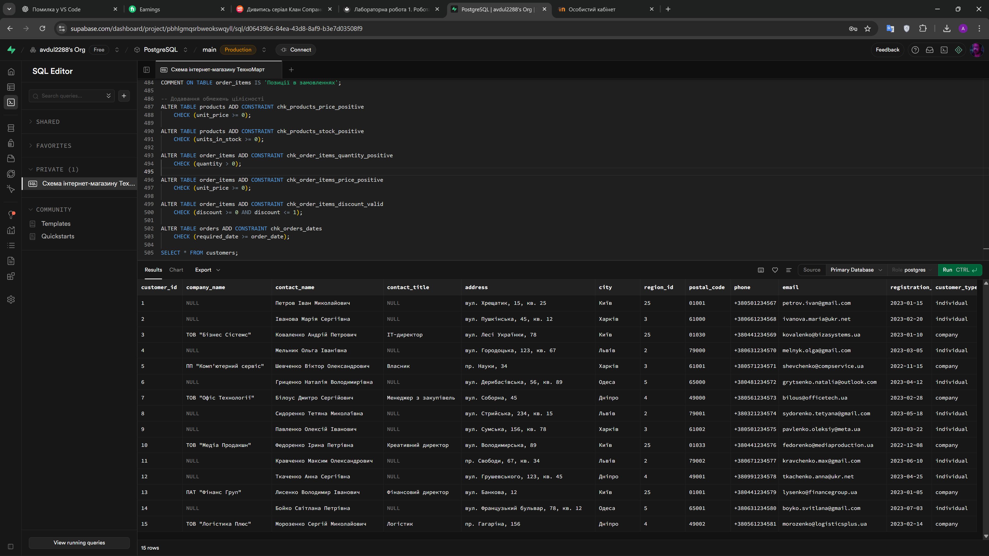

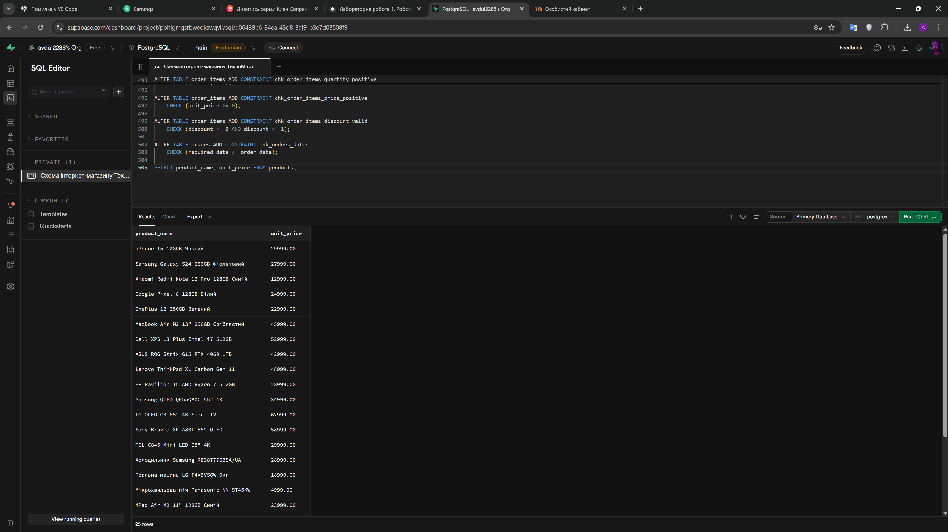

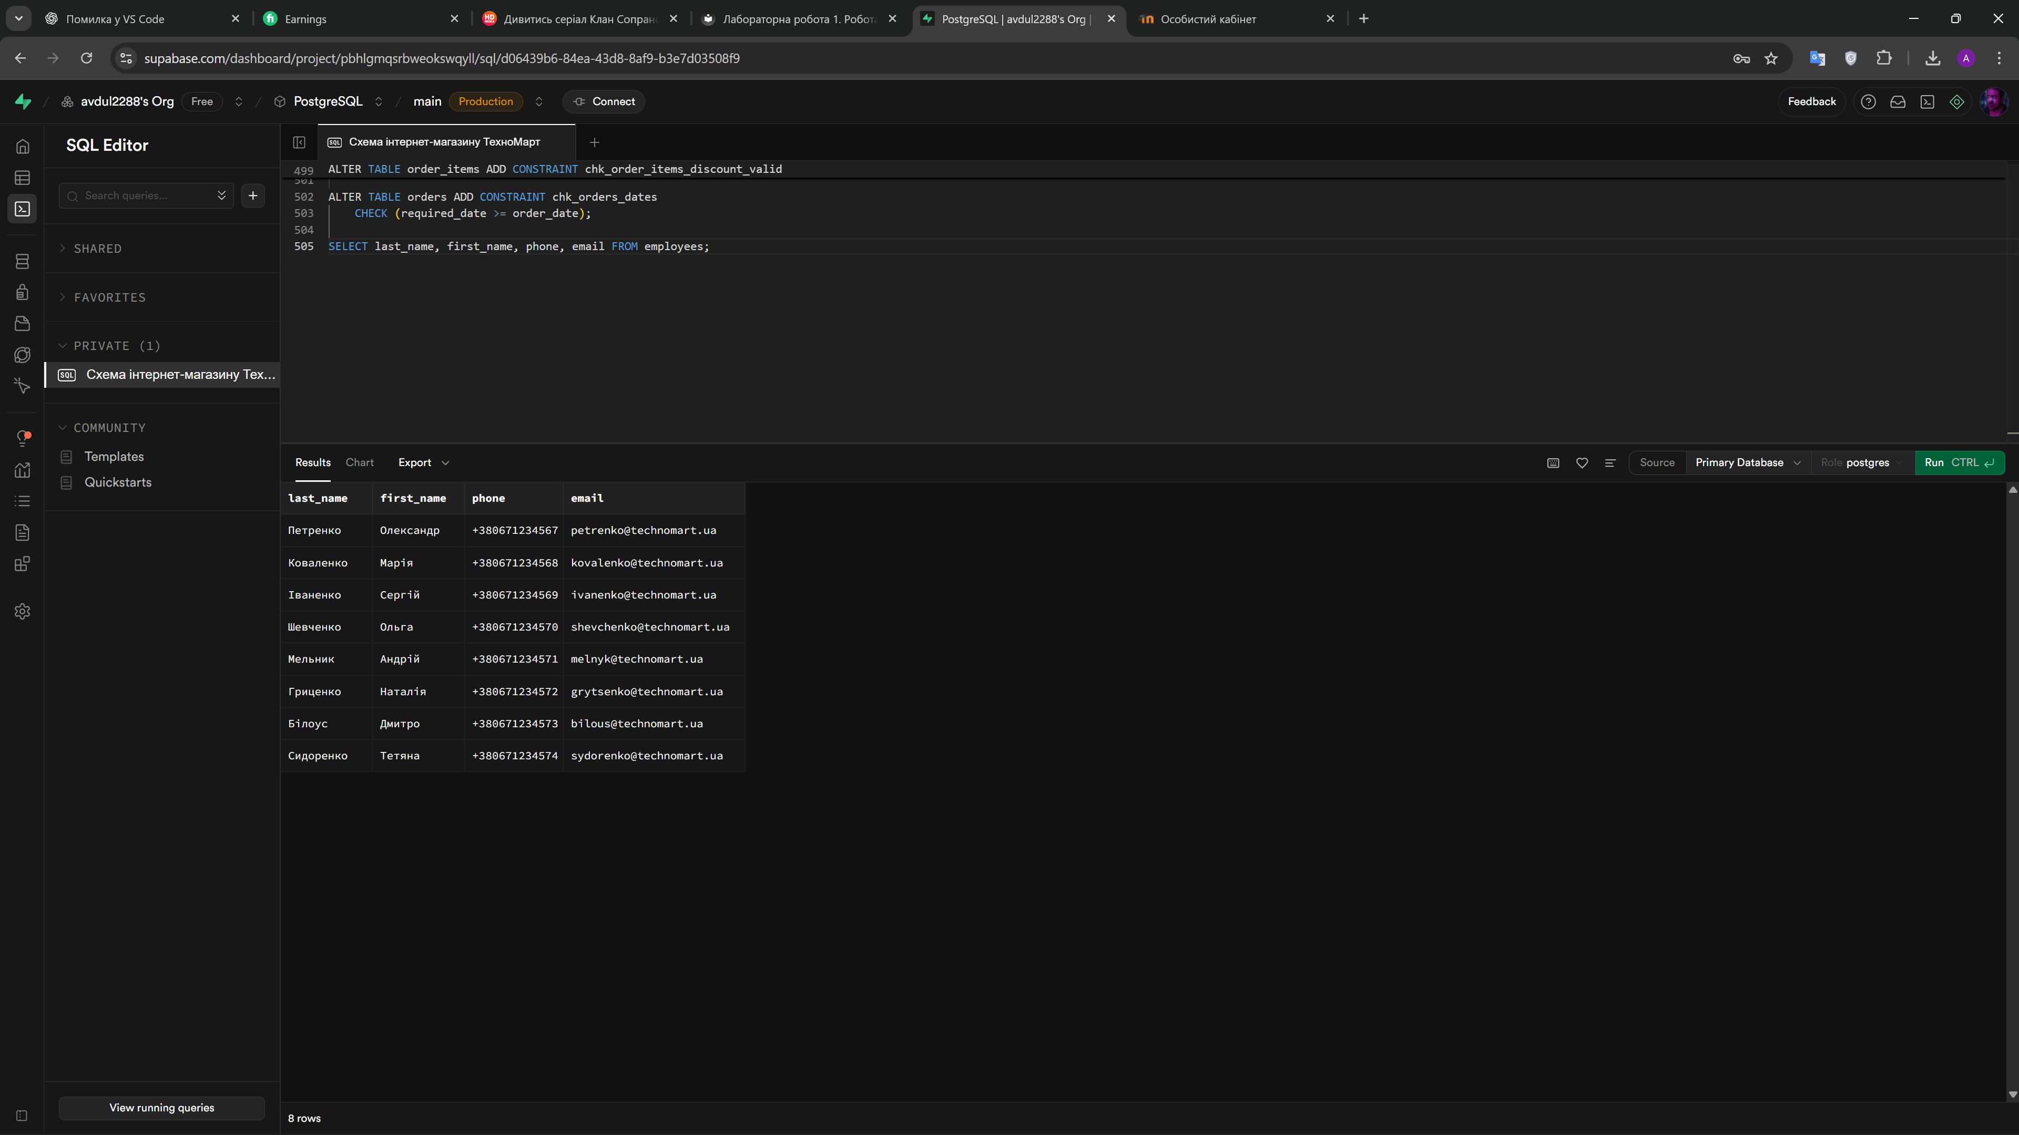

1. Прості умови WHERE:
   * Знайти всіх клієнтів з міста Київ.
   * Вивести товари, які коштують більше 25000 грн.
   * Показати всі замовлення зі статусом 'delivered'.
   * Знайти співробітників, які працюють у відділі продажів (посада містить слово "продажу").

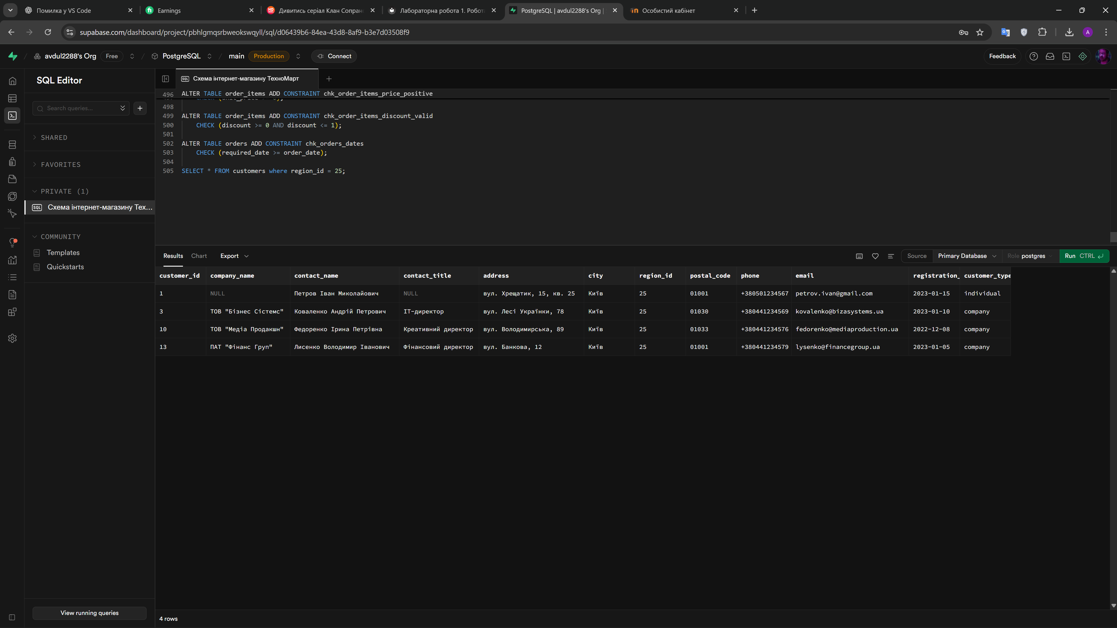

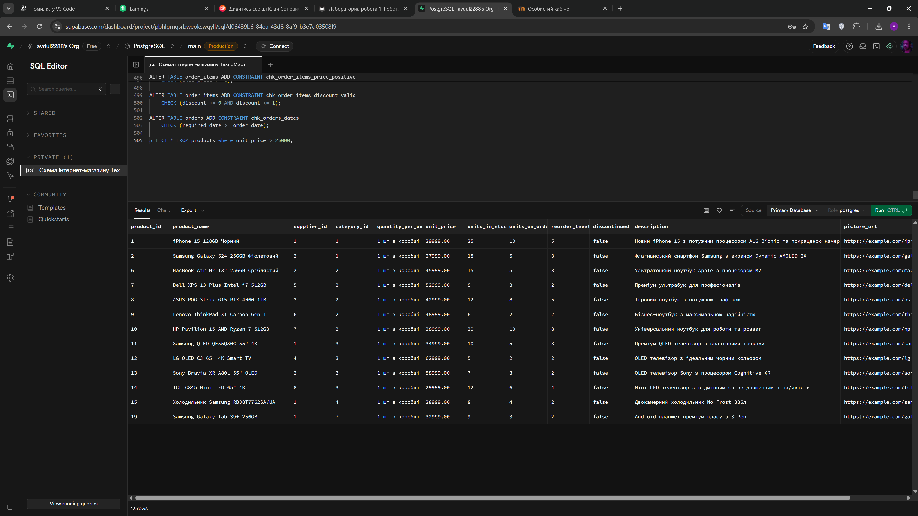

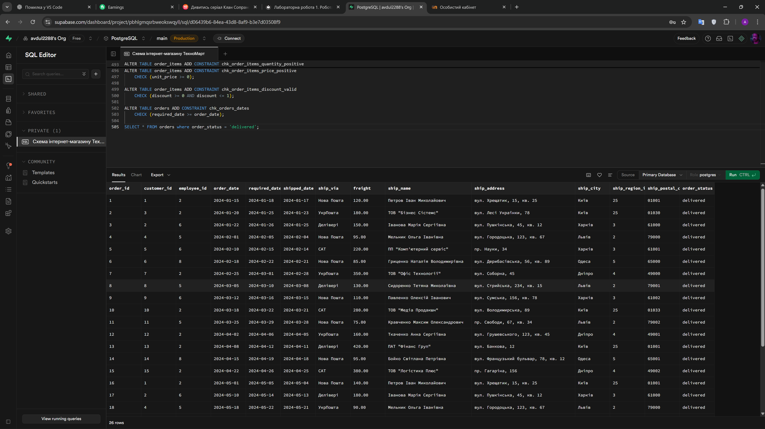

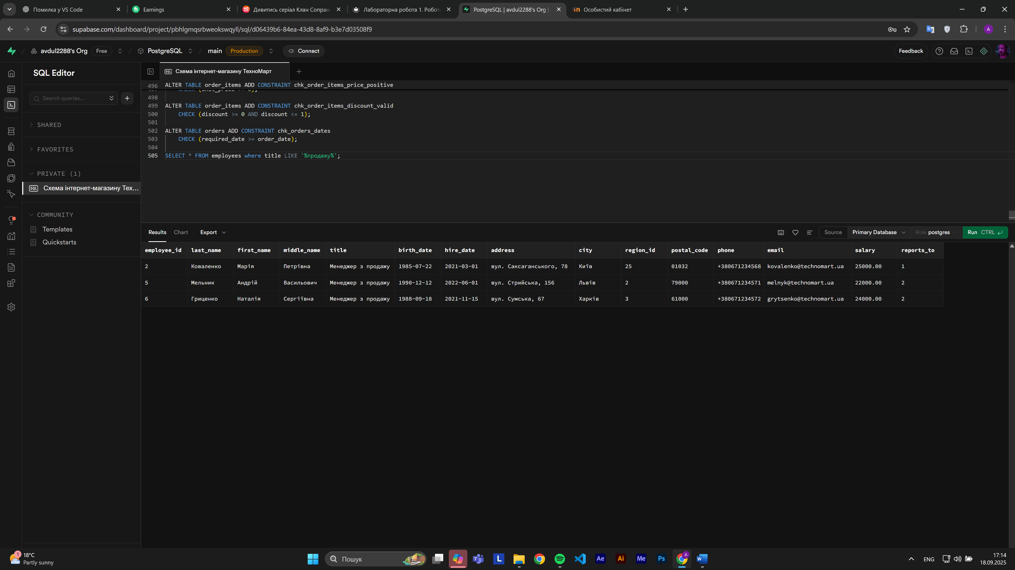

1. Базове сортування ORDER BY:
   * Відсортувати товари за зростанням ціни.
   * Показати клієнтів в алфавітному порядку за іменем контактної особи.
   * Вивести замовлення від найновіших до найстаріших.

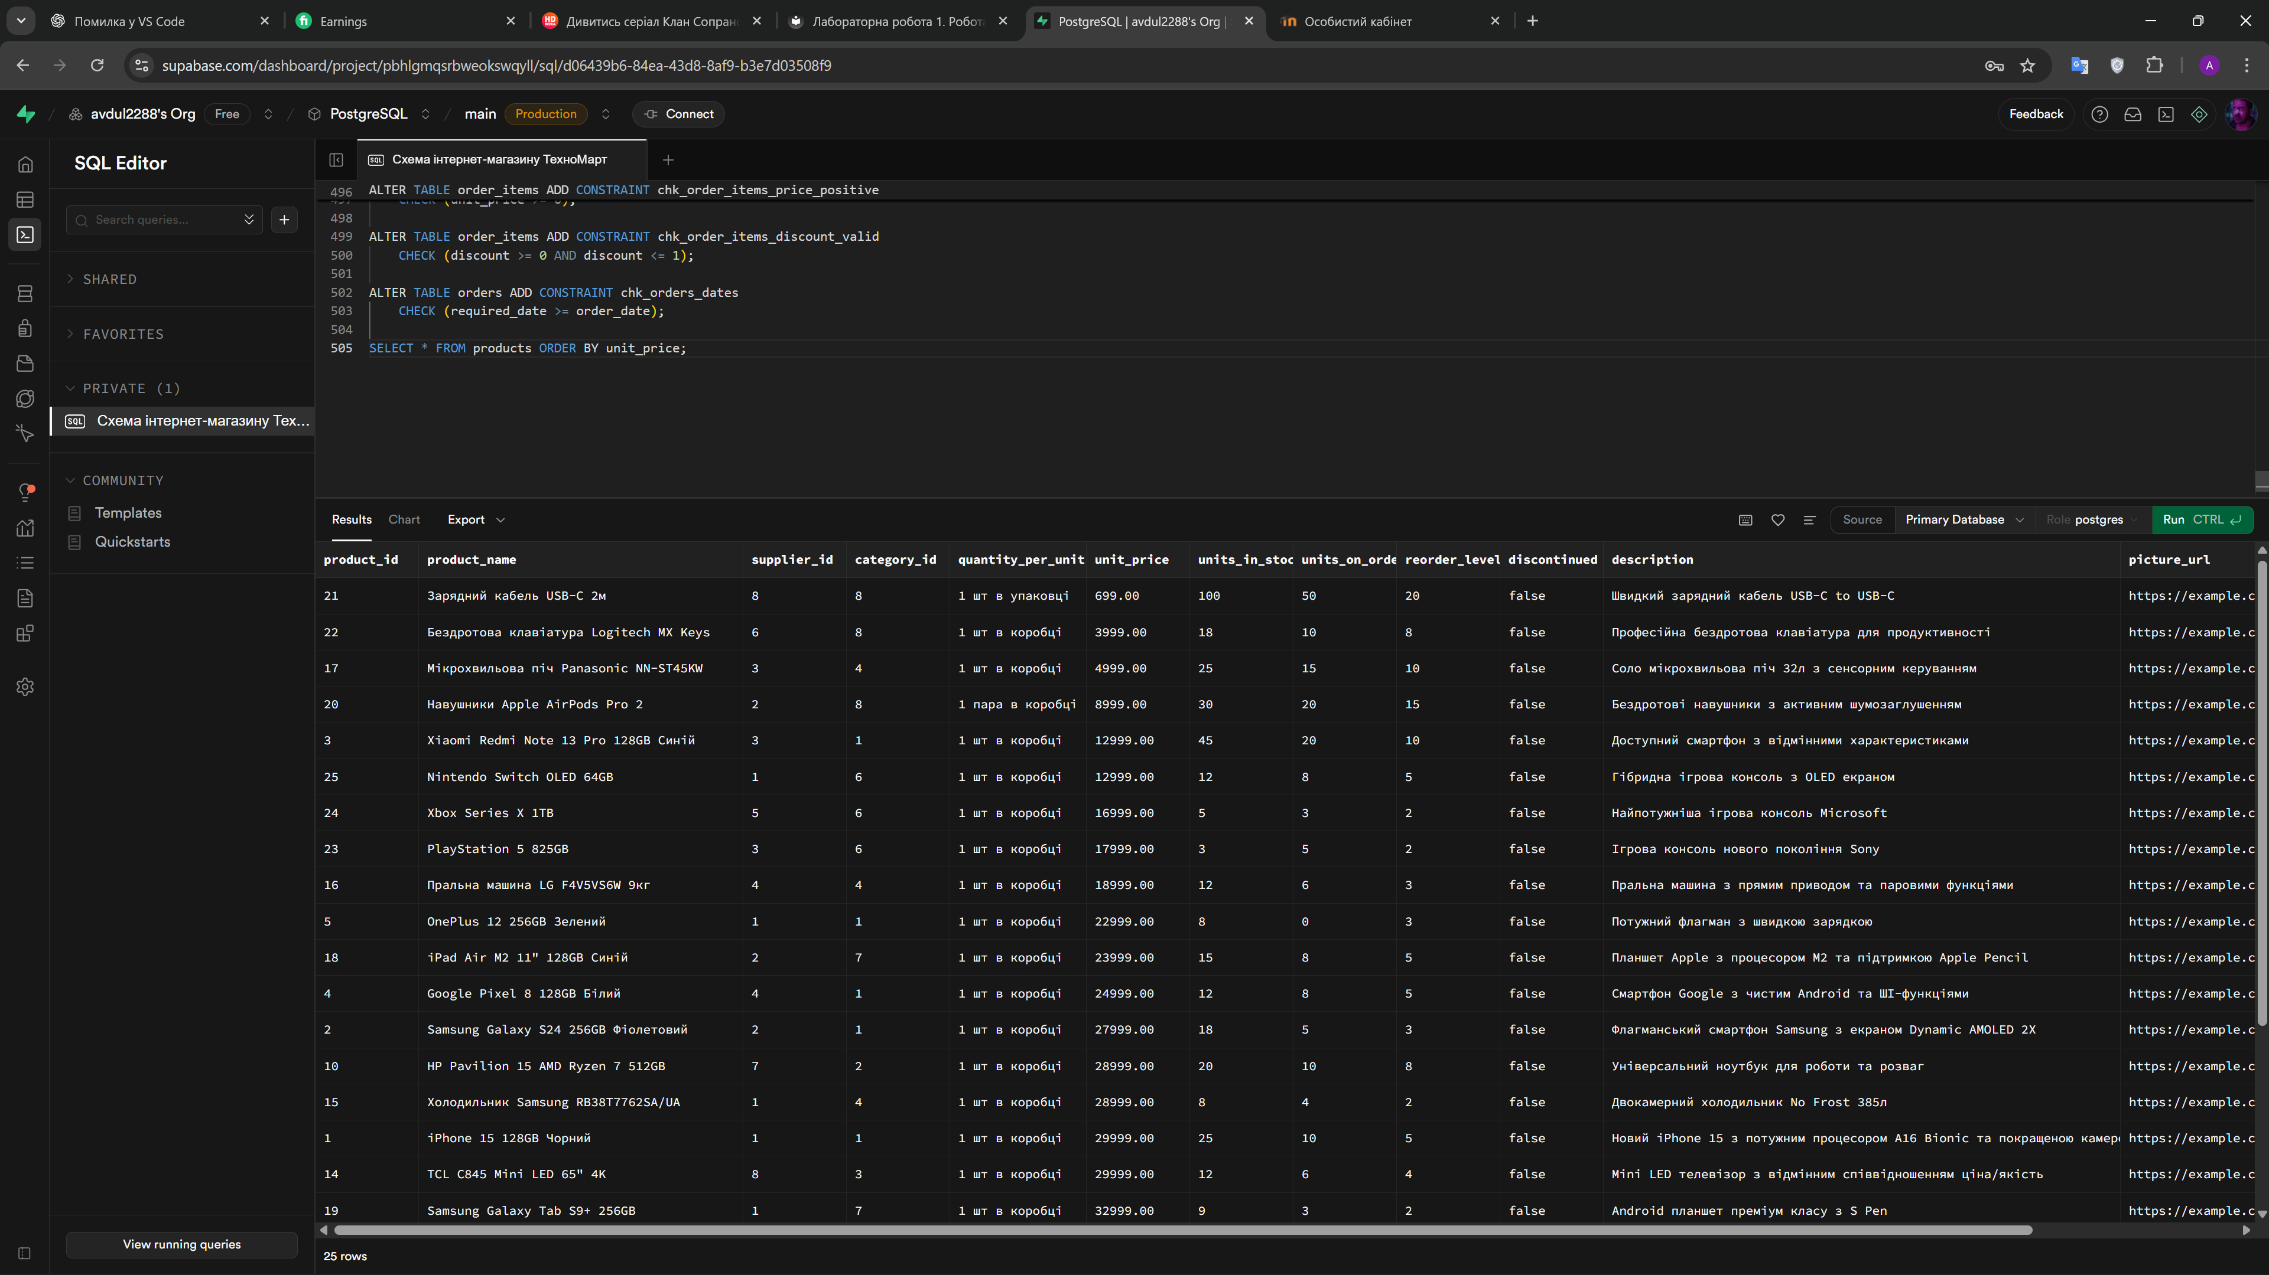

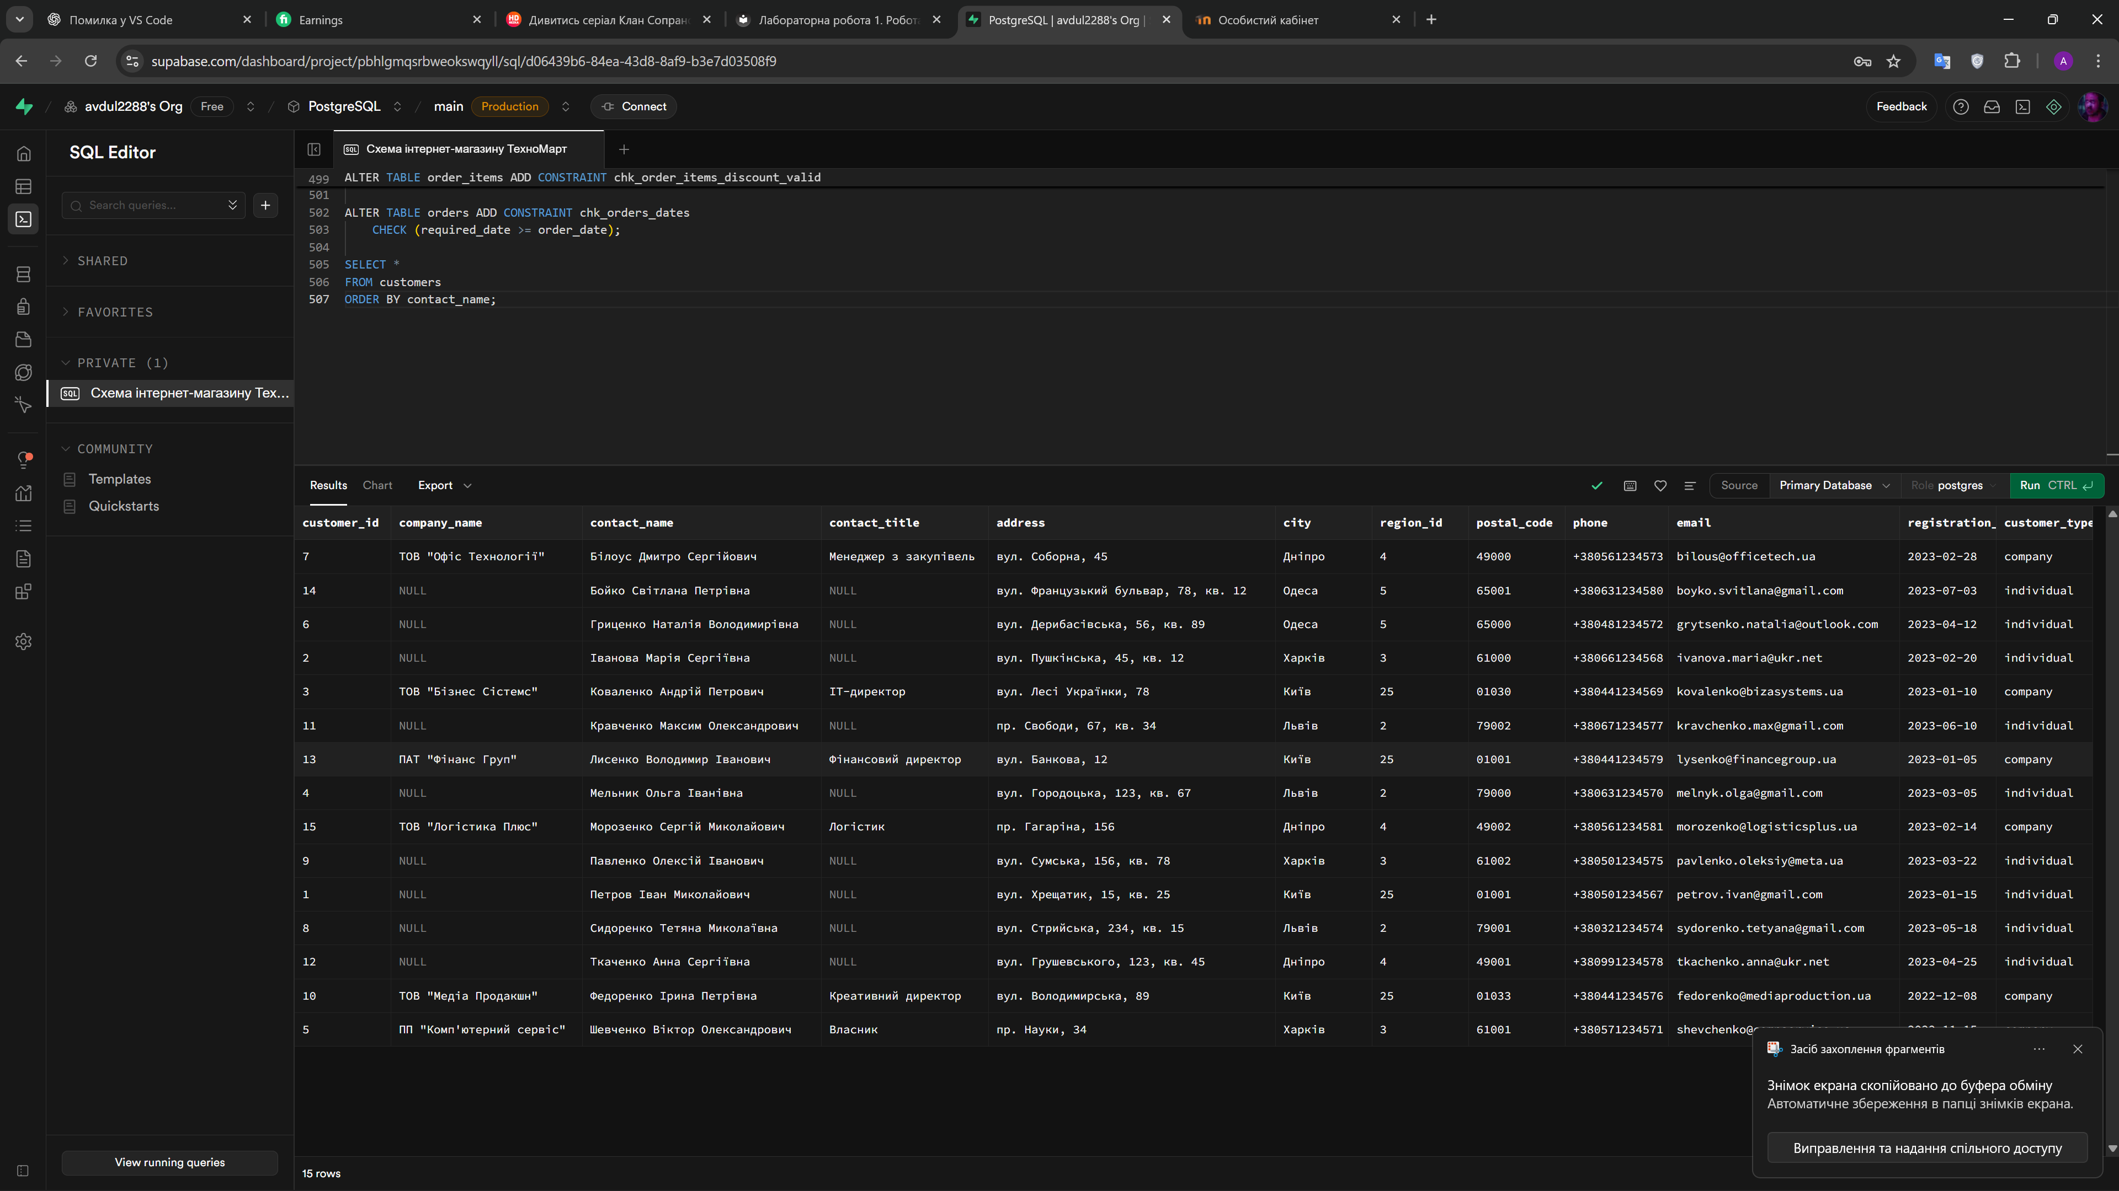

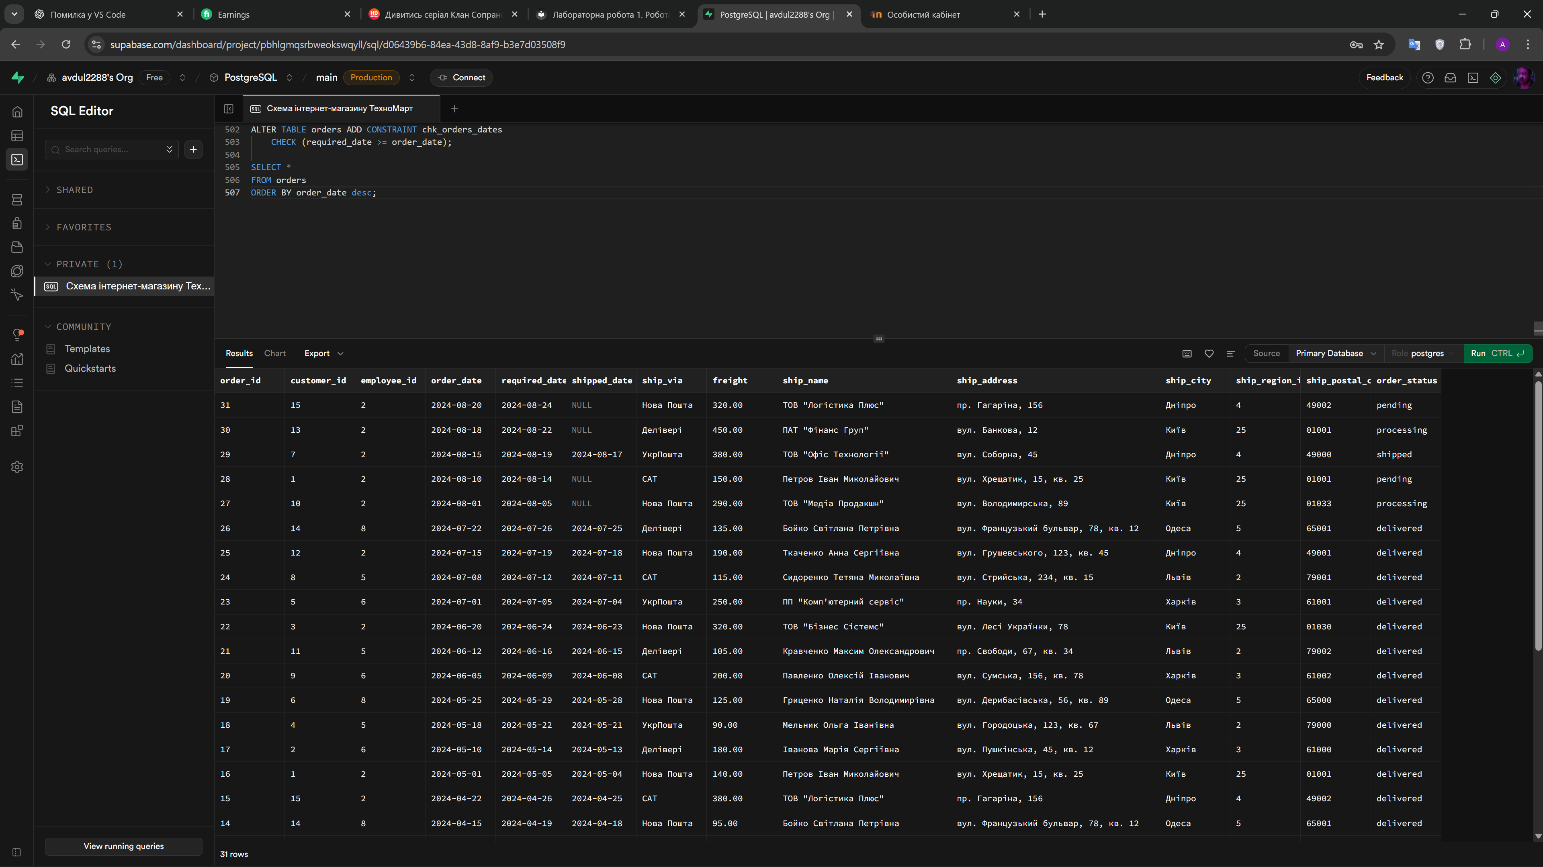

1. Обмеження результатів LIMIT:
   * Показати перші 10 найдорожчих товарів.
   * Вивести 5 останніх замовлень (за датою).
   * Отримати перших 8 клієнтів в алфавітному порядку 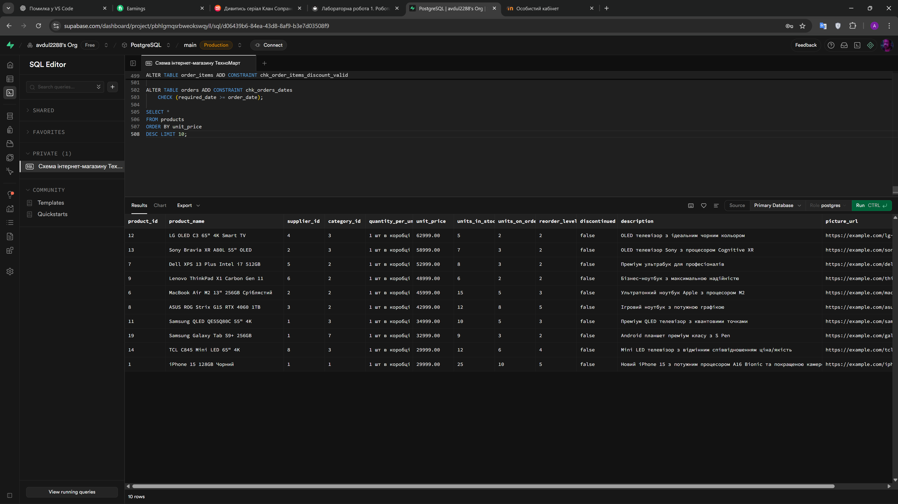

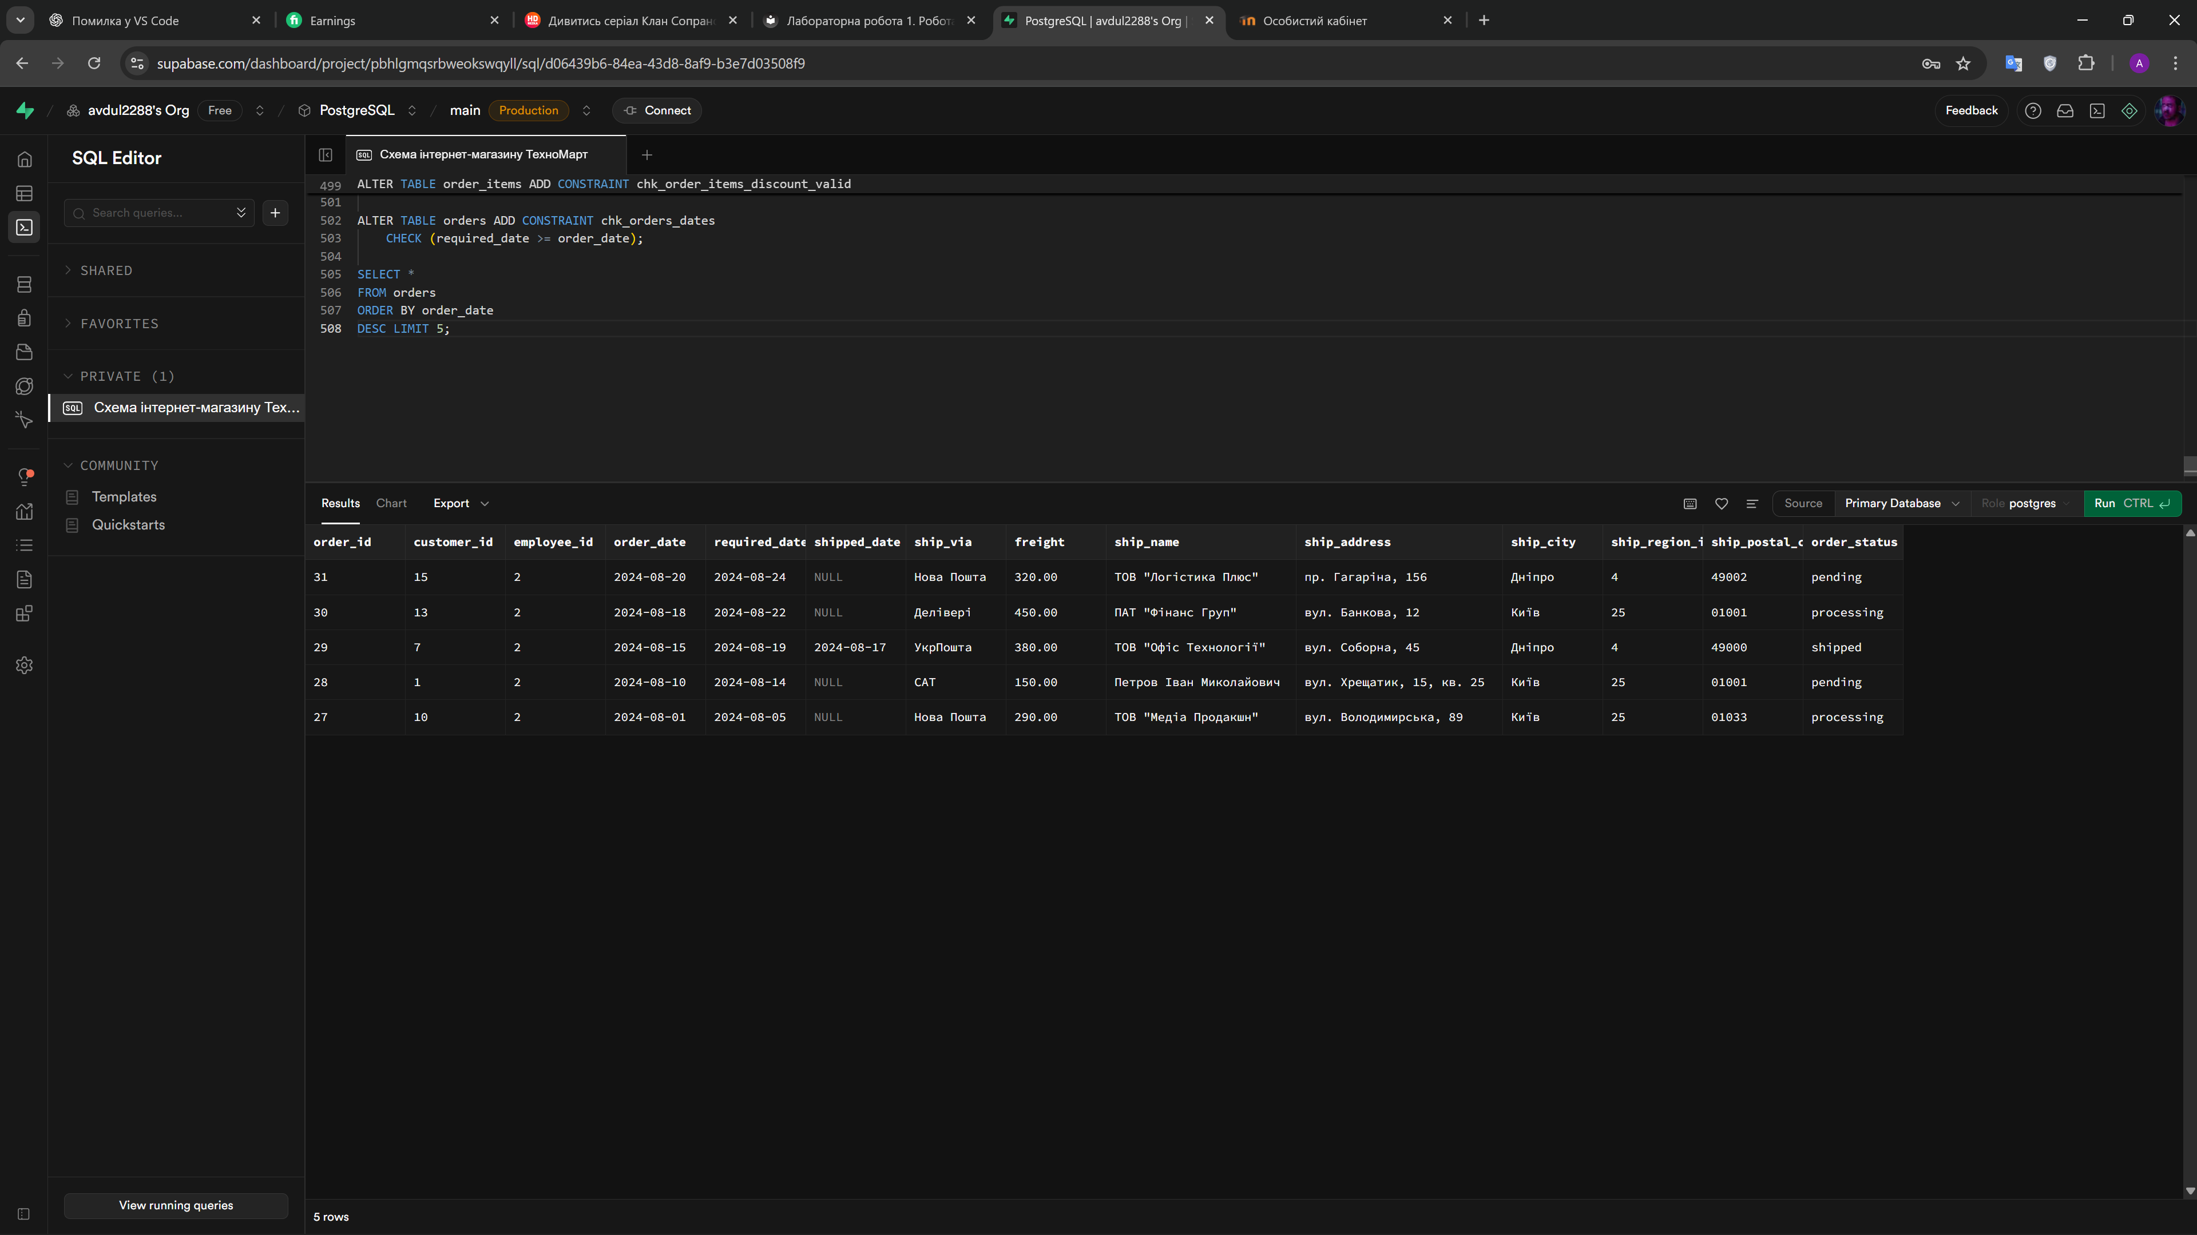

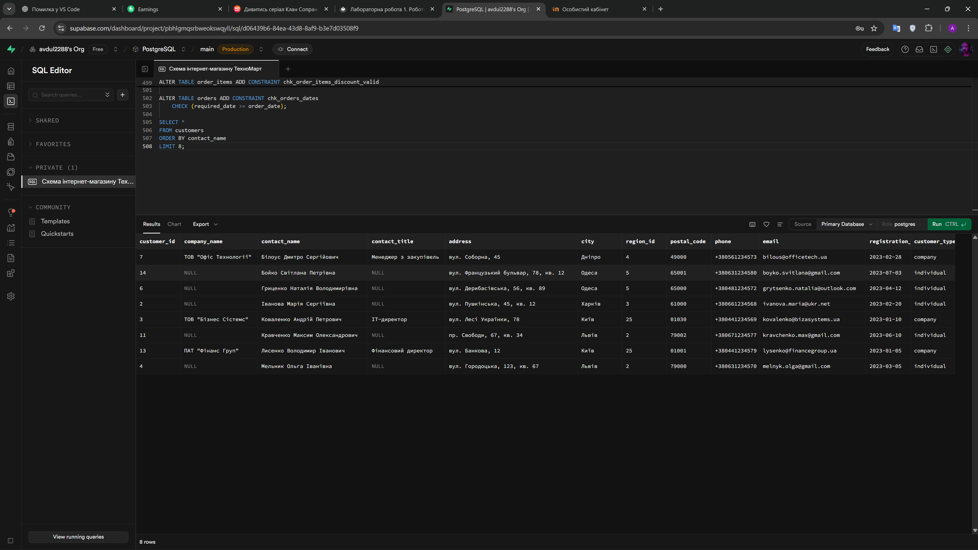

Рівень 2

1. Пошук за зразком з LIKE:
   * Знайти всіх клієнтів, чиї імена починаються на "Іван".
   * Вивести товари, в назві яких є слово "phone" або "телефон".
   * *Самостійно*: Придумати та виконати 3 власні запити з використанням LIKE для пошуку за різними зразками (початок, кінець, містить).  
     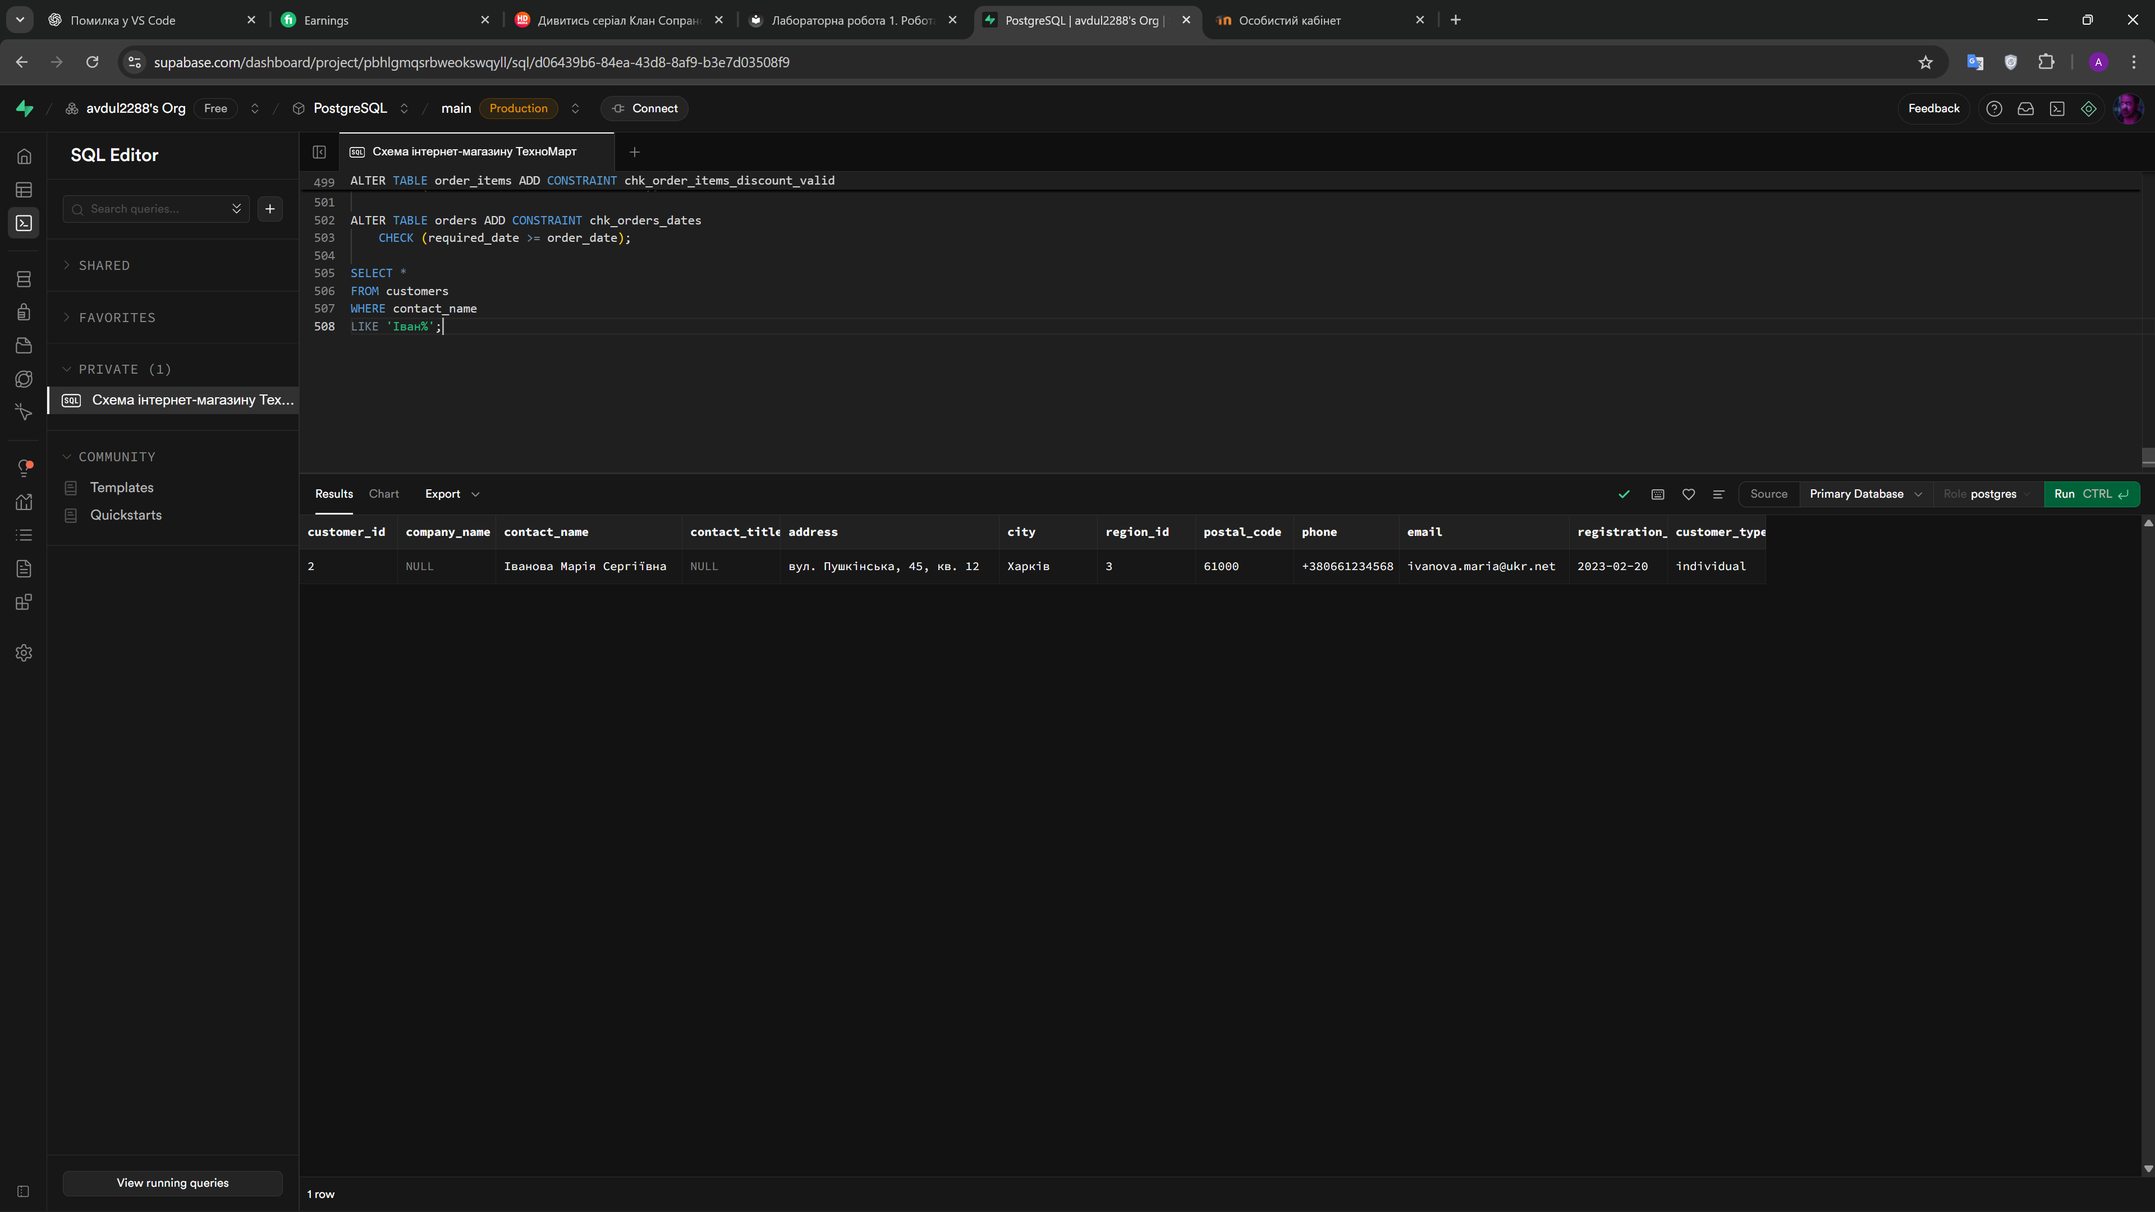

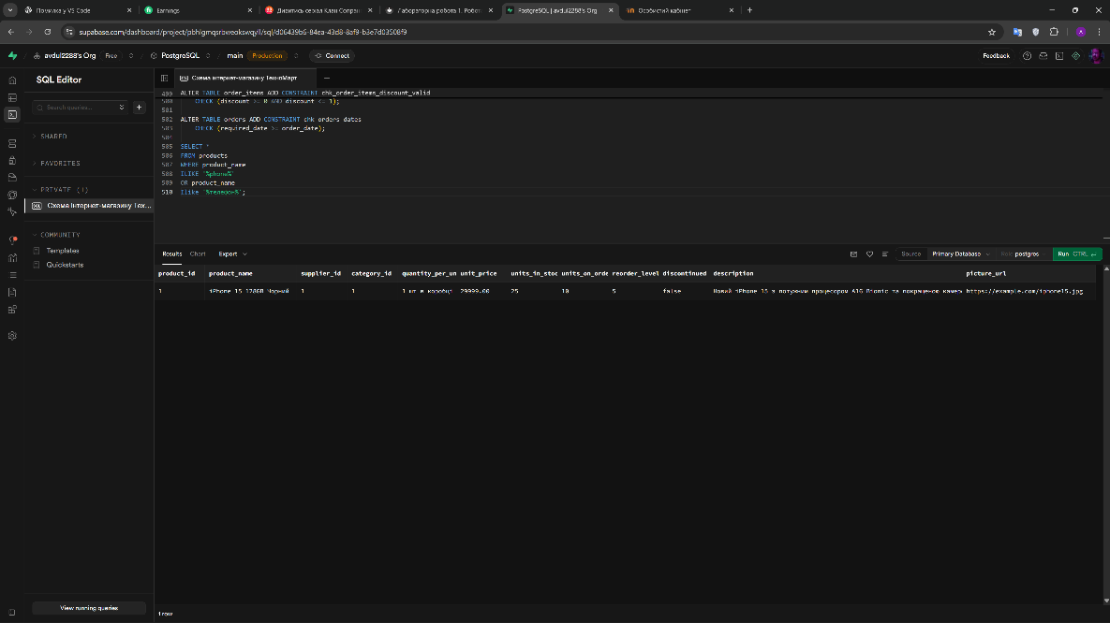

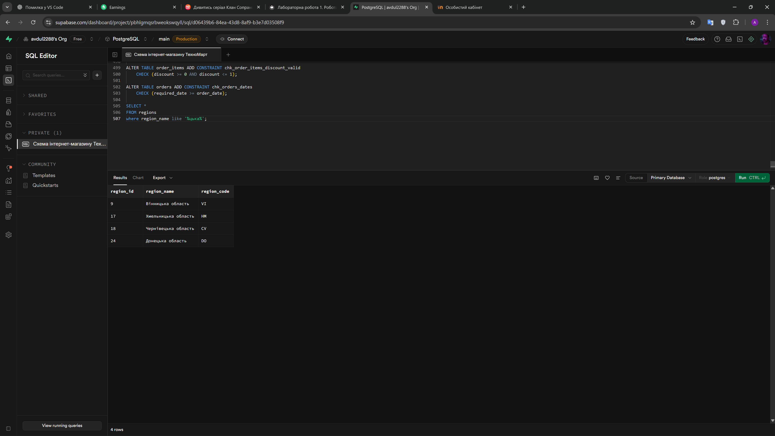

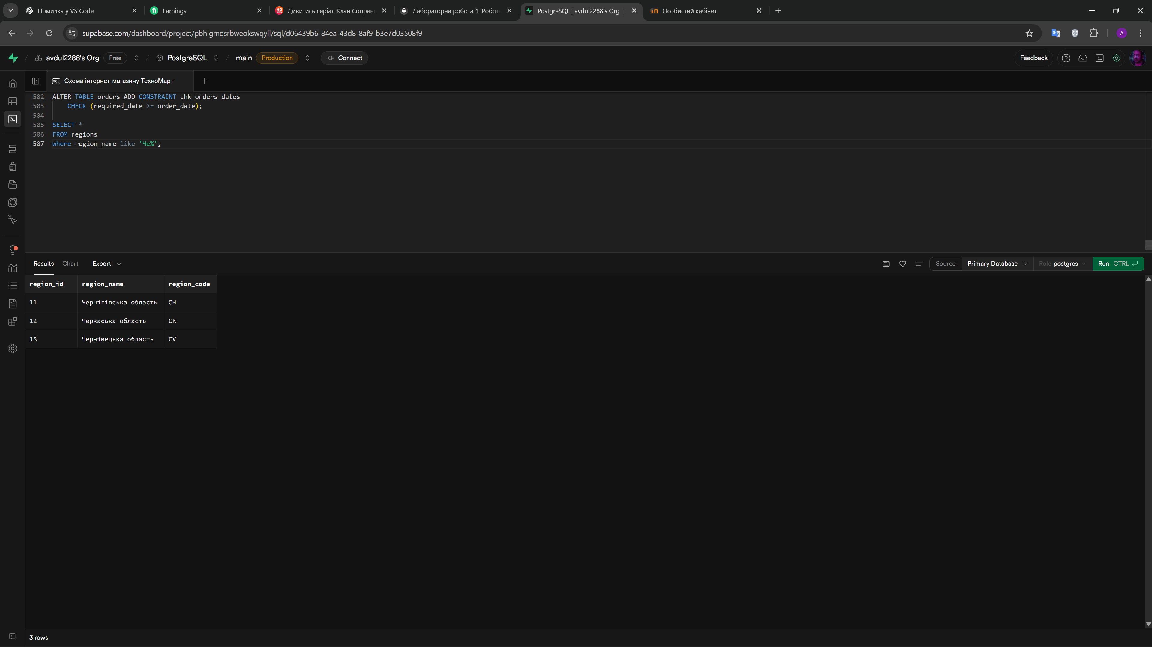

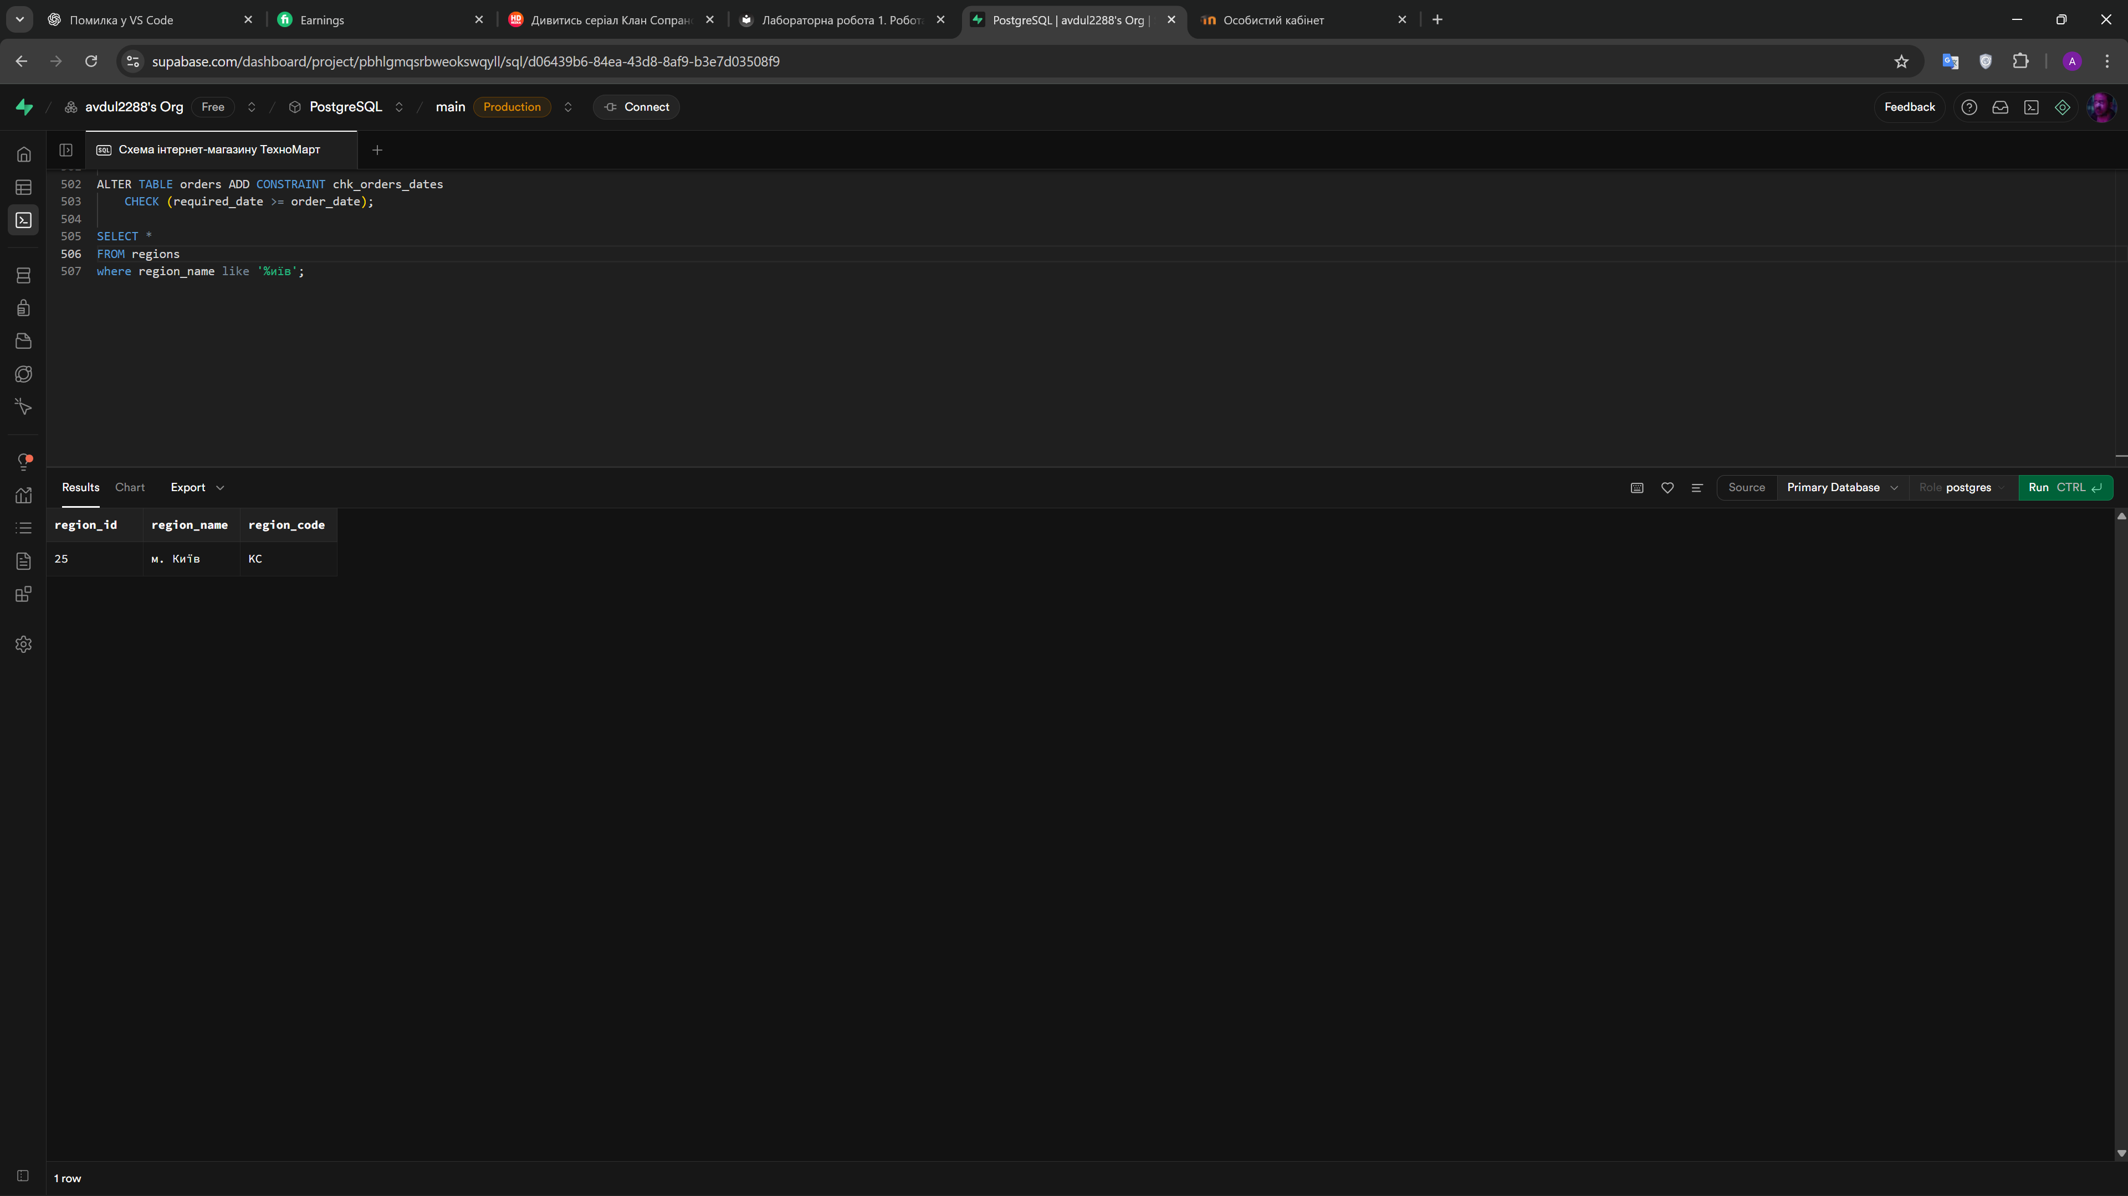

1. Логічні оператори AND, OR, NOT:
   * Знайти товари дорожчі за 15000 грн і дешевші за 50000 грн.
   * Вивести клієнтів з Києва або Львова, які є юридичними особами.
   * *Самостійно:* Створити 4 власні запити з комбінаціями логічних операторів для різних таблиць.

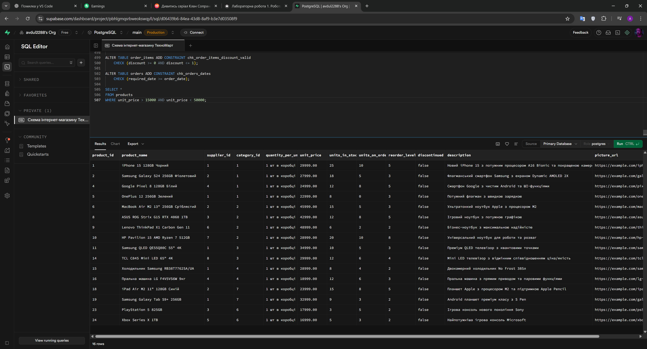

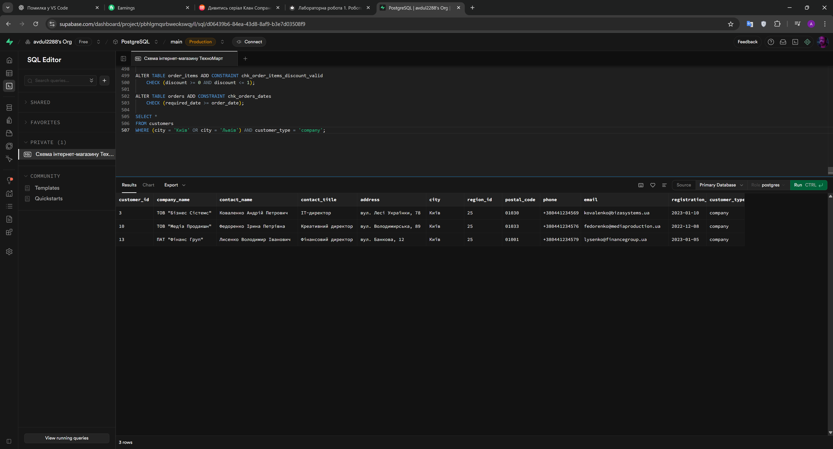

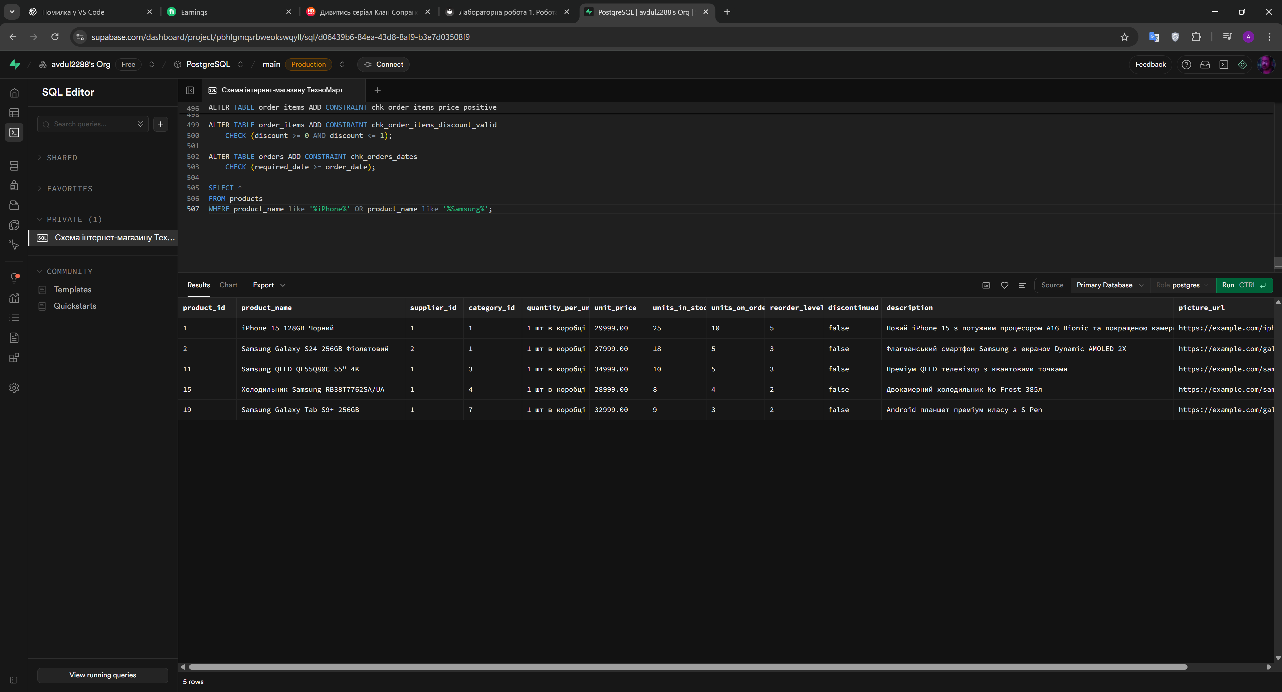

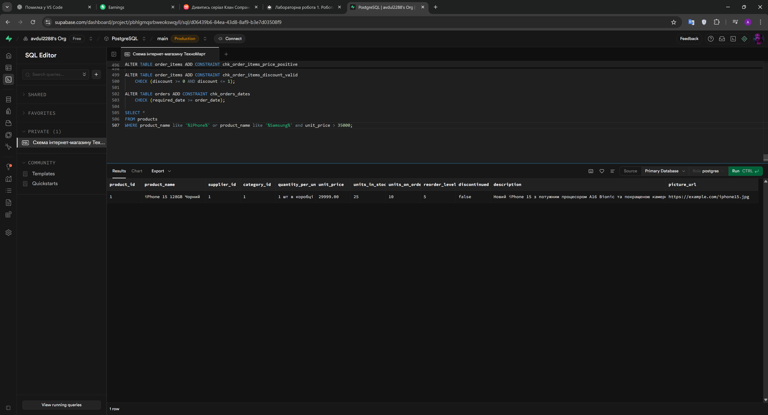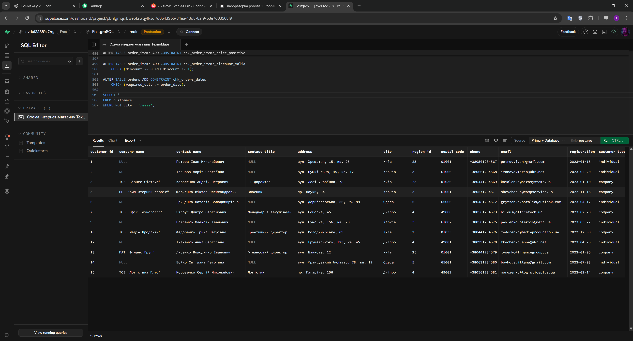

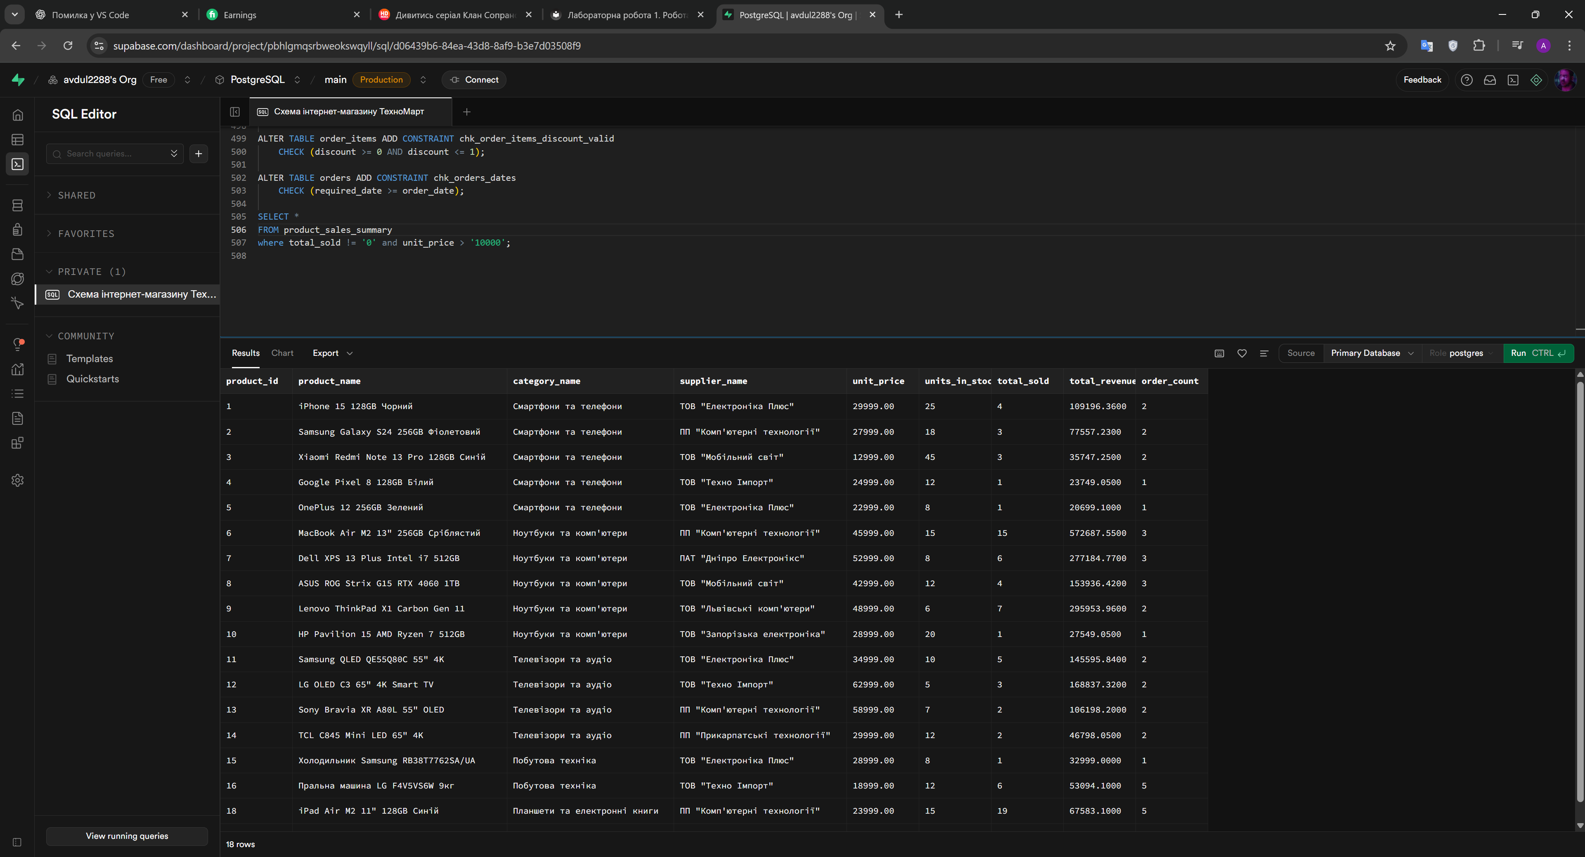

1. Оператори IN, BETWEEN, IS NULL:
   * Вивести клієнтів з міст Київ, Харків, Одеса, Дніпро.
   * Знайти товари в ціновому діапазоні від 10000 до 30000 грн.
   * *Самостійно:* Придумати та виконати по 2 запити для кожного оператора (IN, BETWEEN, IS NULL/IS NOT NULL).

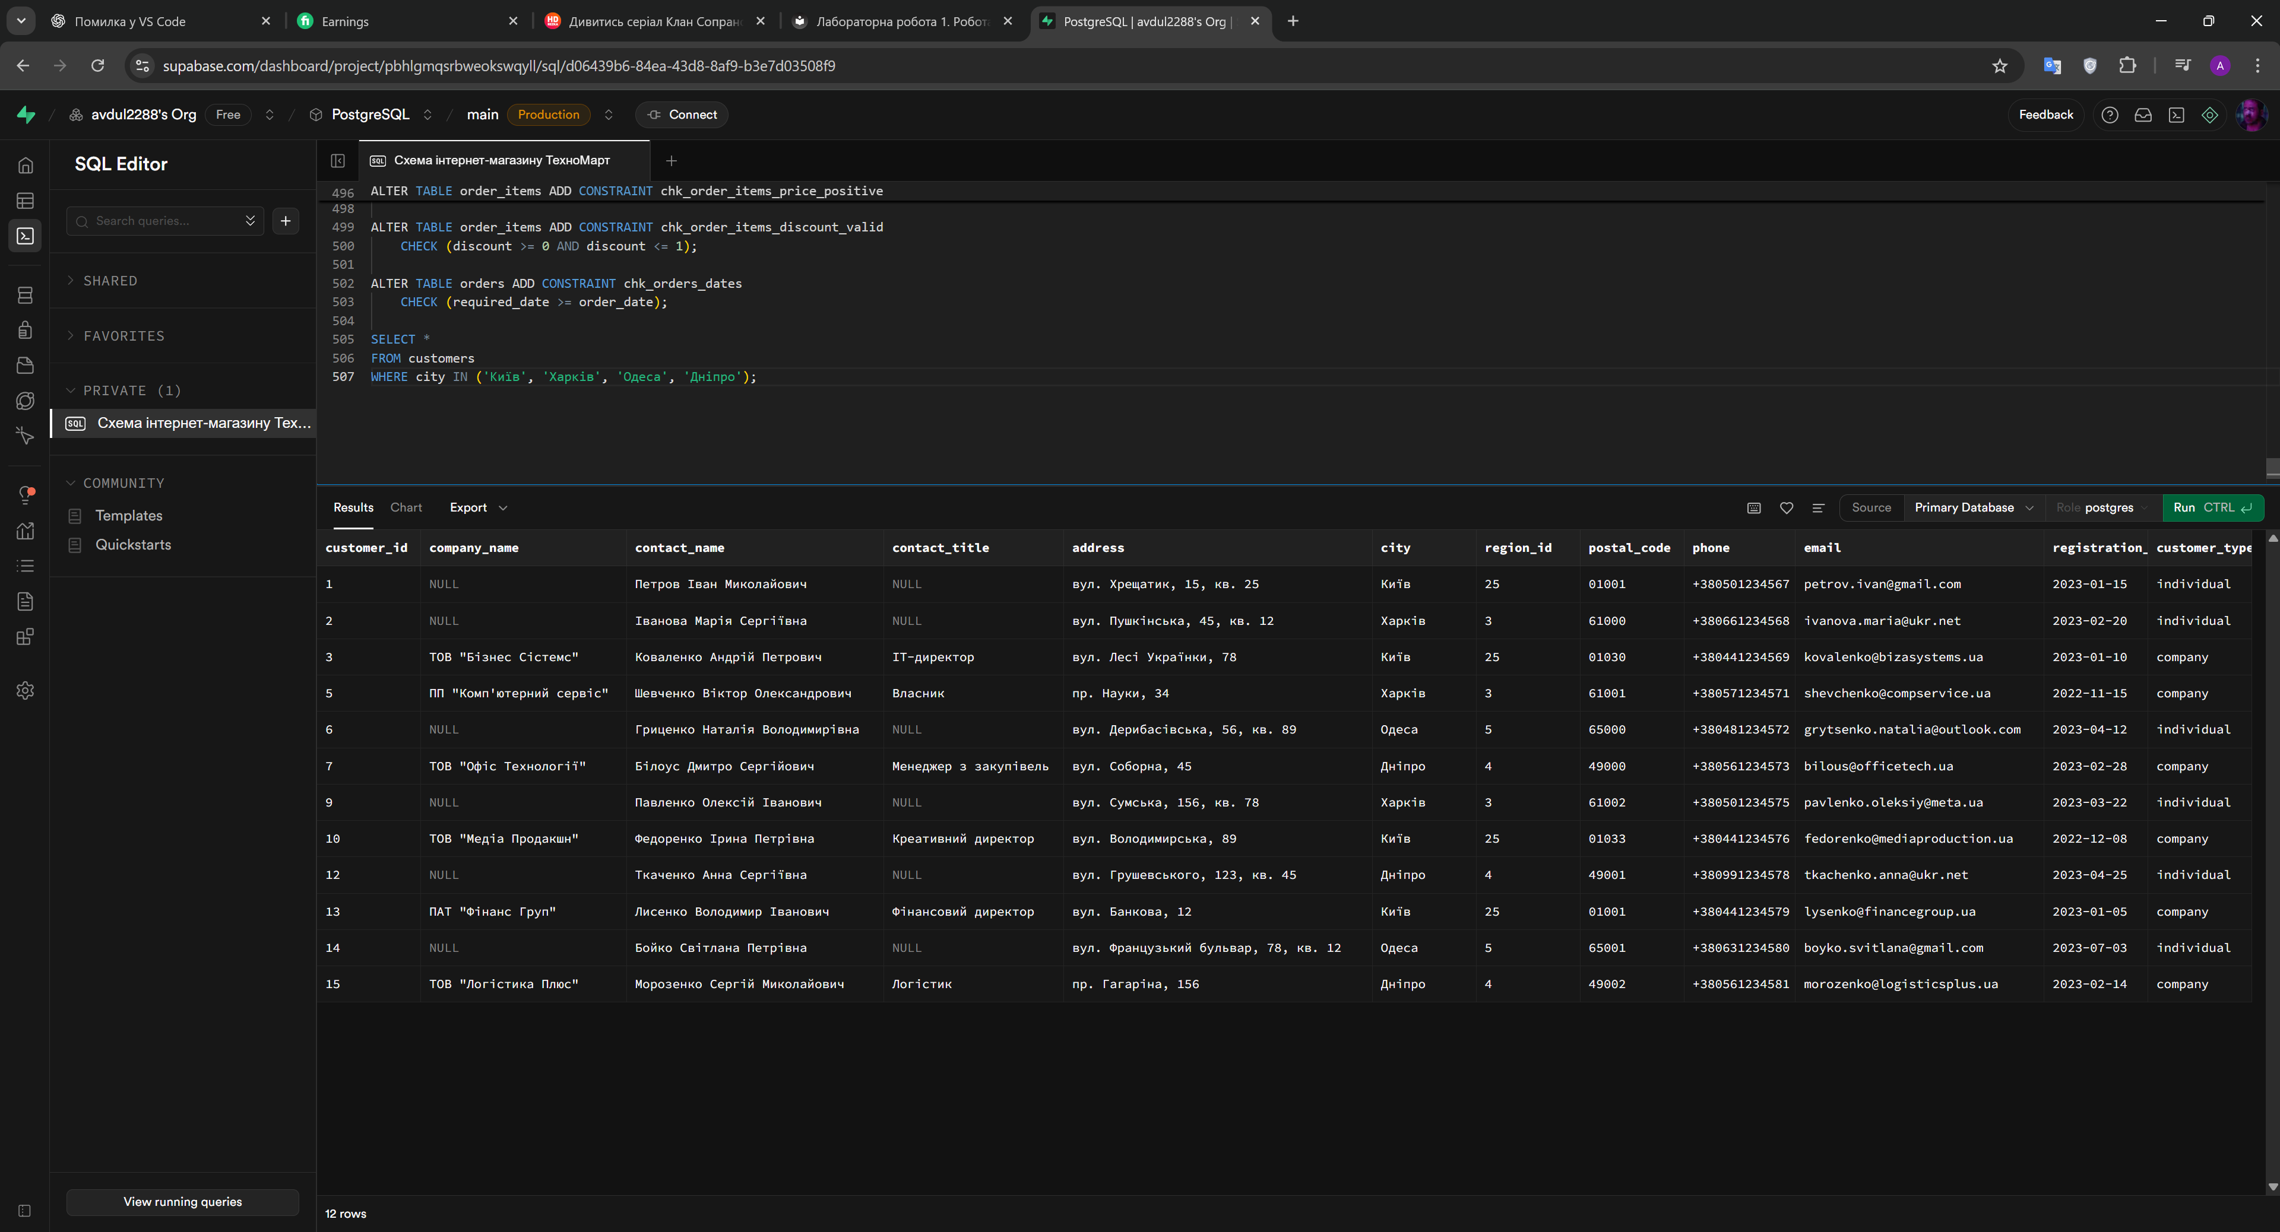

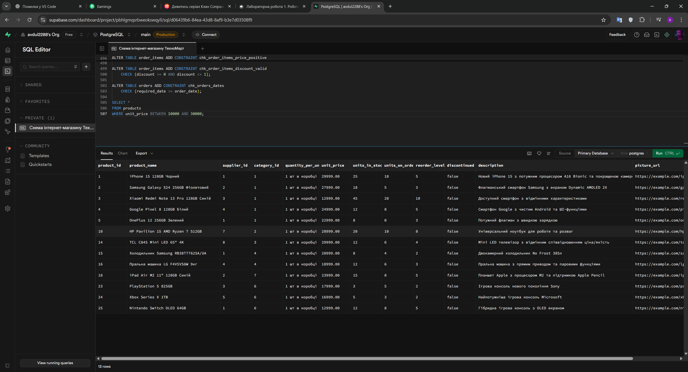

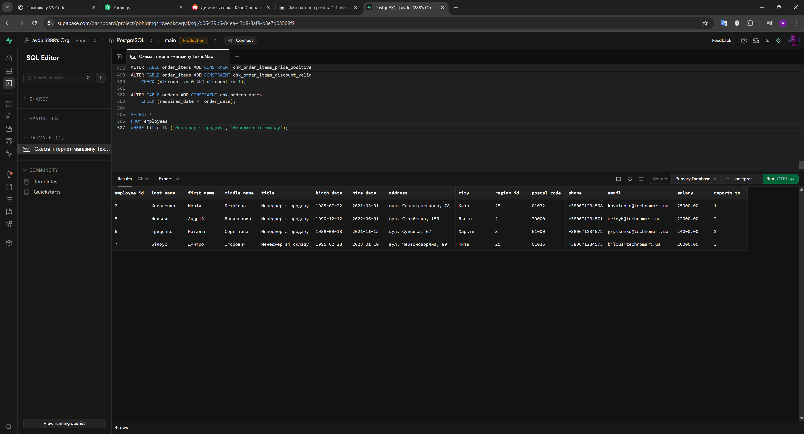

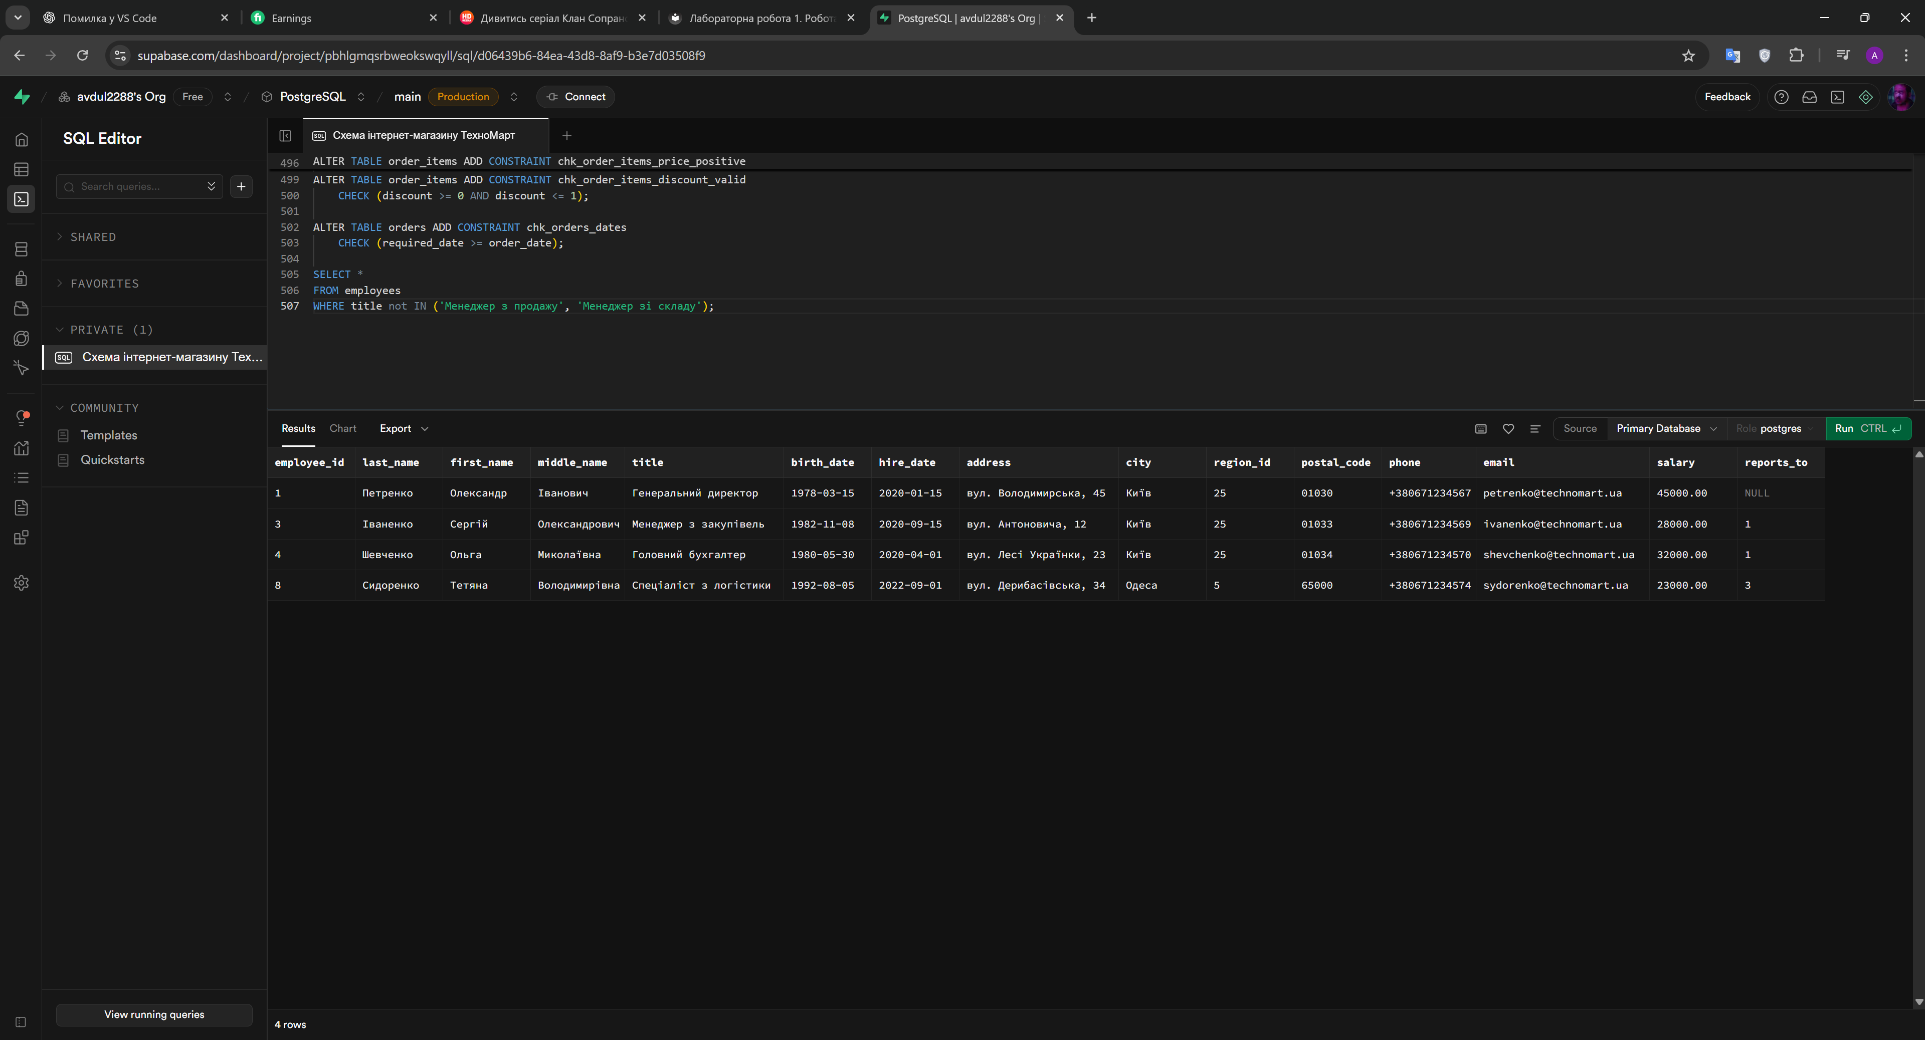

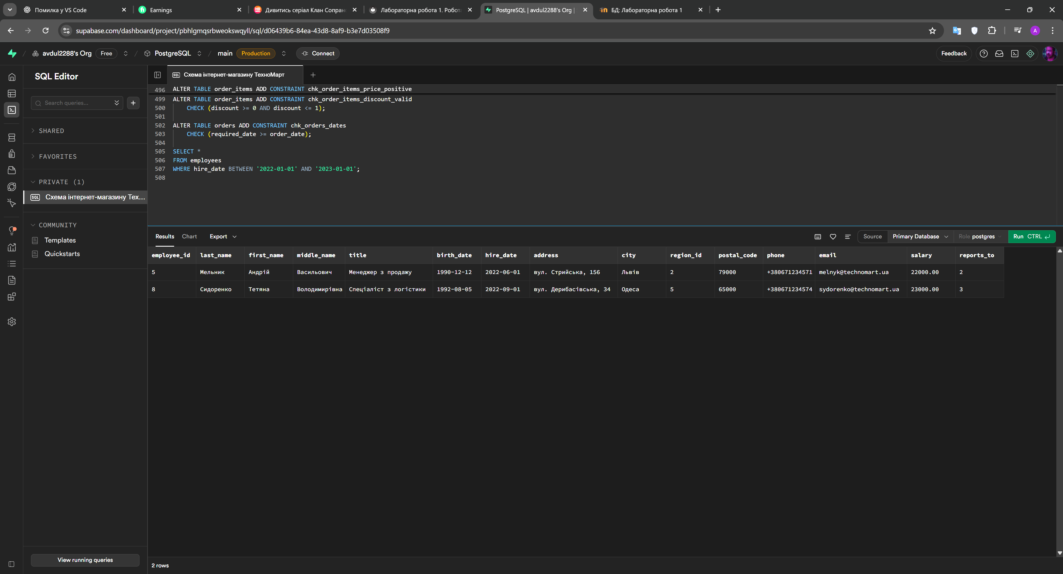

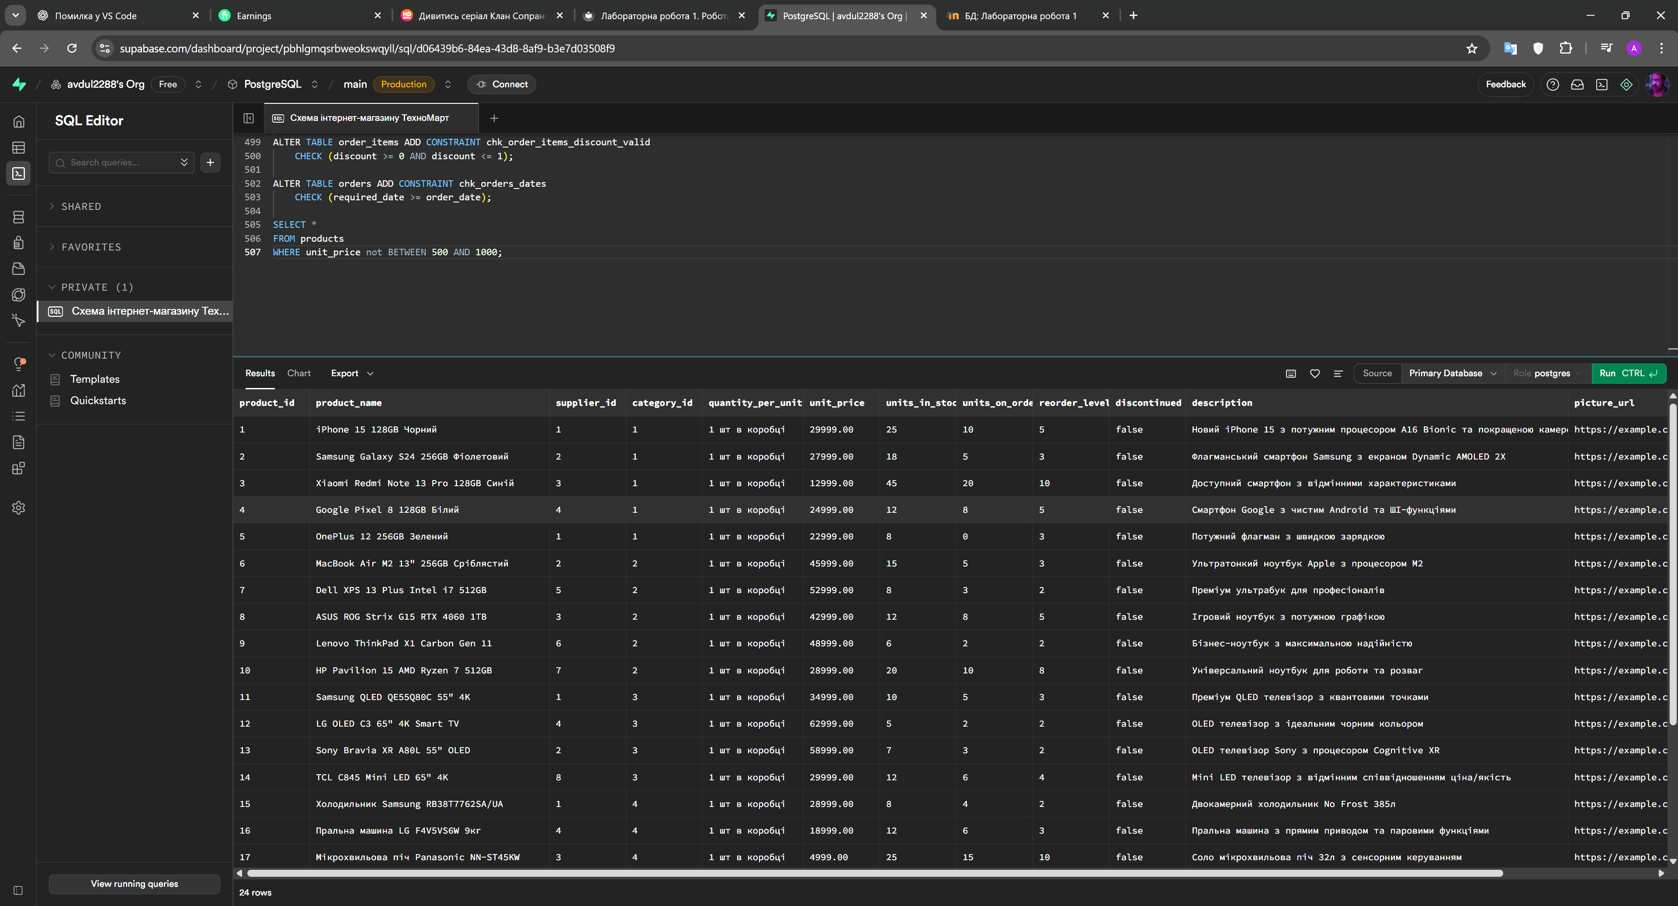

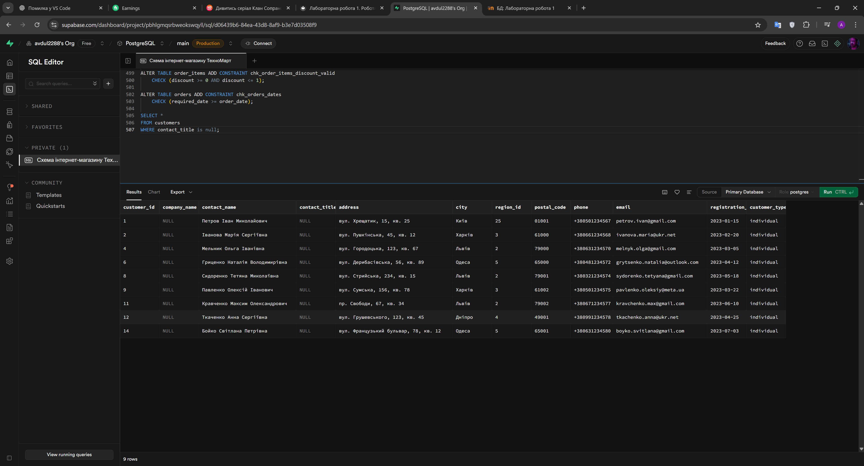

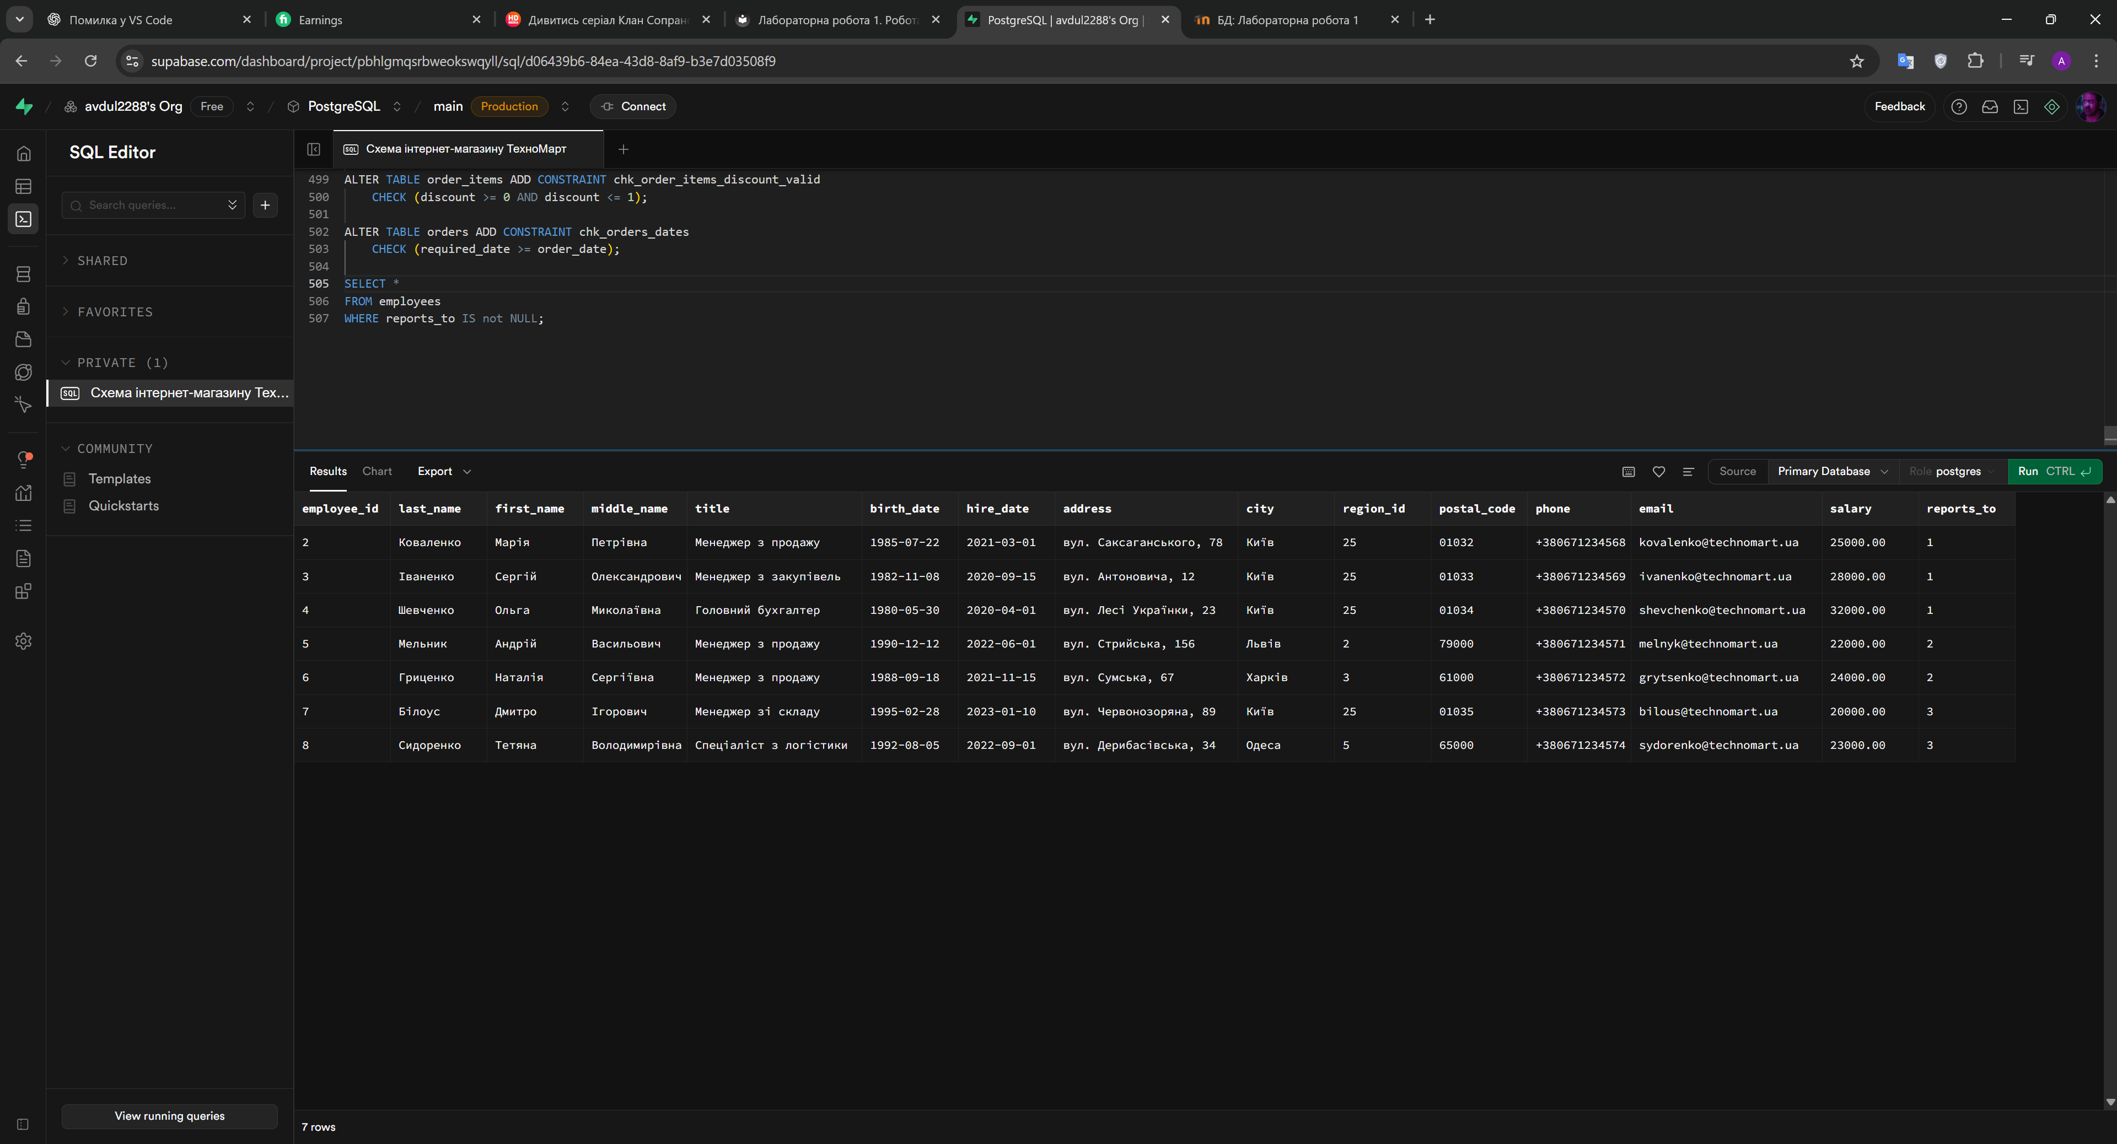

1. Комбінування умов:
   * *Самостійно:* Створити 5 складних запитів, які поєднують різні типи умов (LIKE + AND/OR, BETWEEN + IN, тощо).

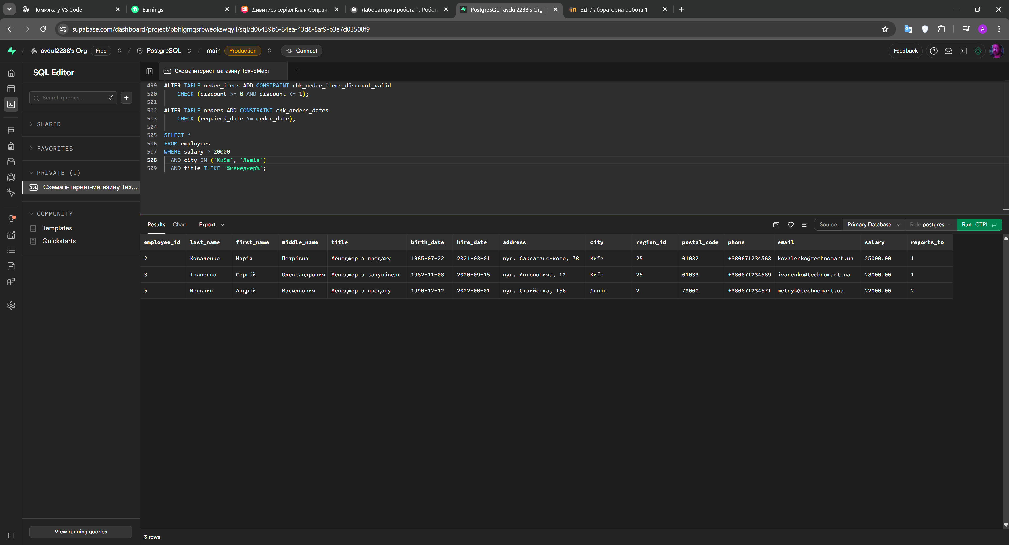

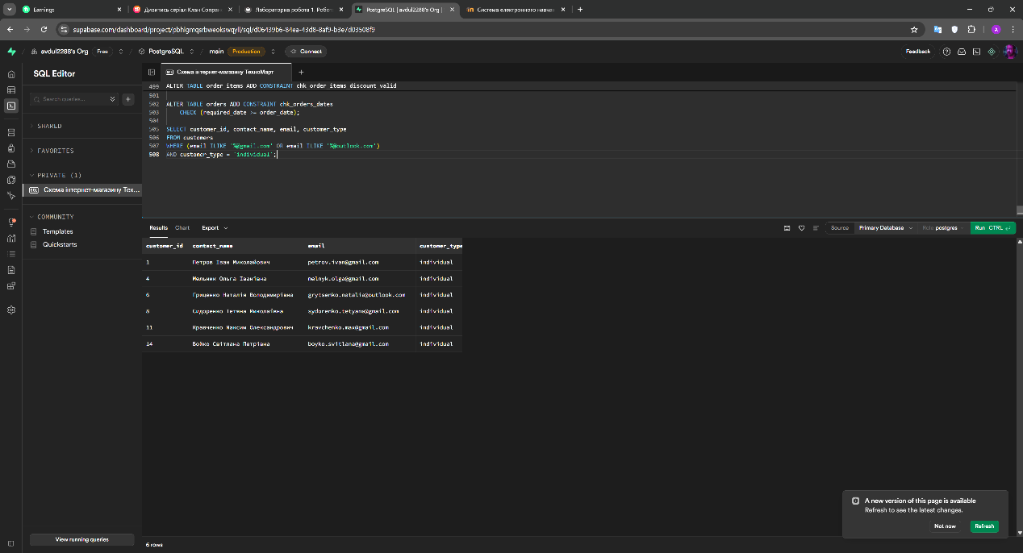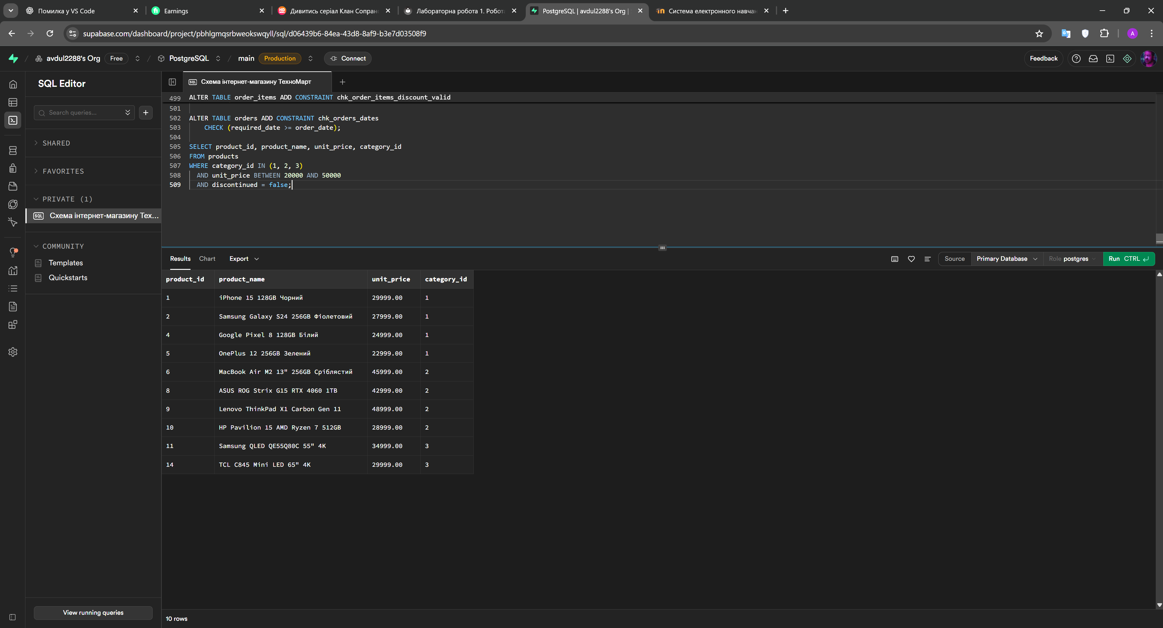

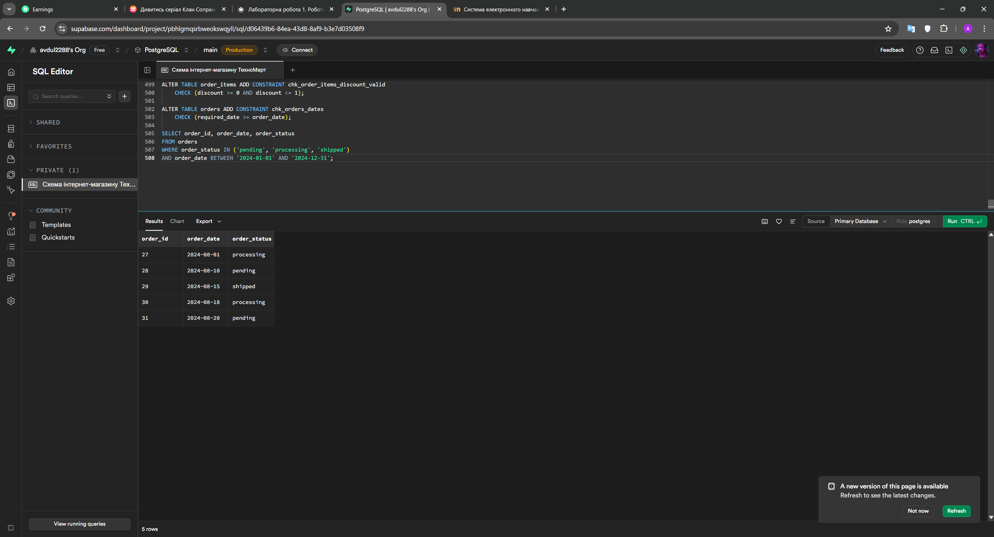

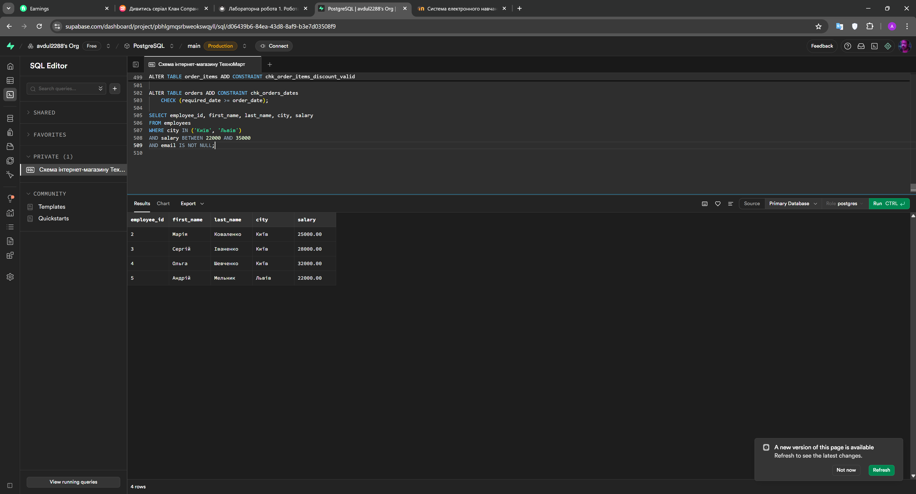

1. Складне сортування та пагінація:
   * *Самостійно:* Написати 3 запити з сортуванням за кількома полями та 2 запити з використанням OFFSET для пагінації.

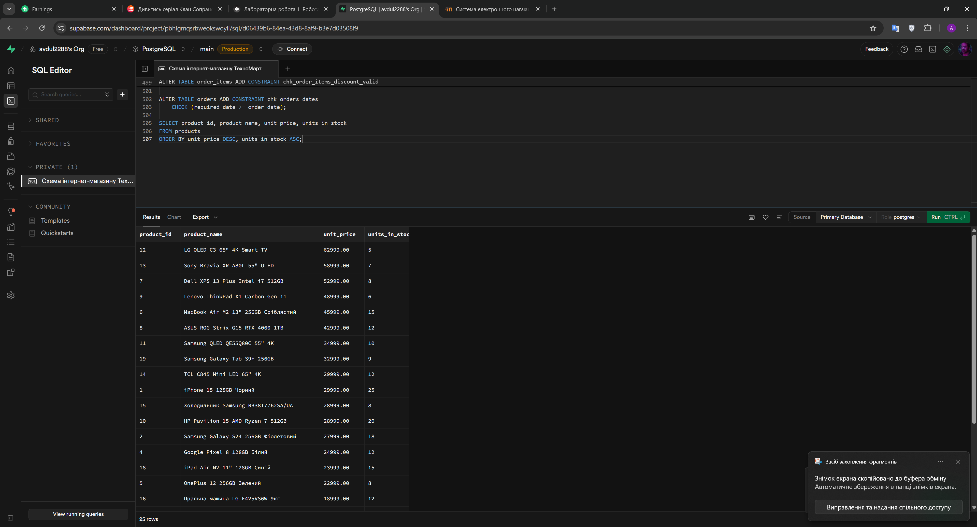

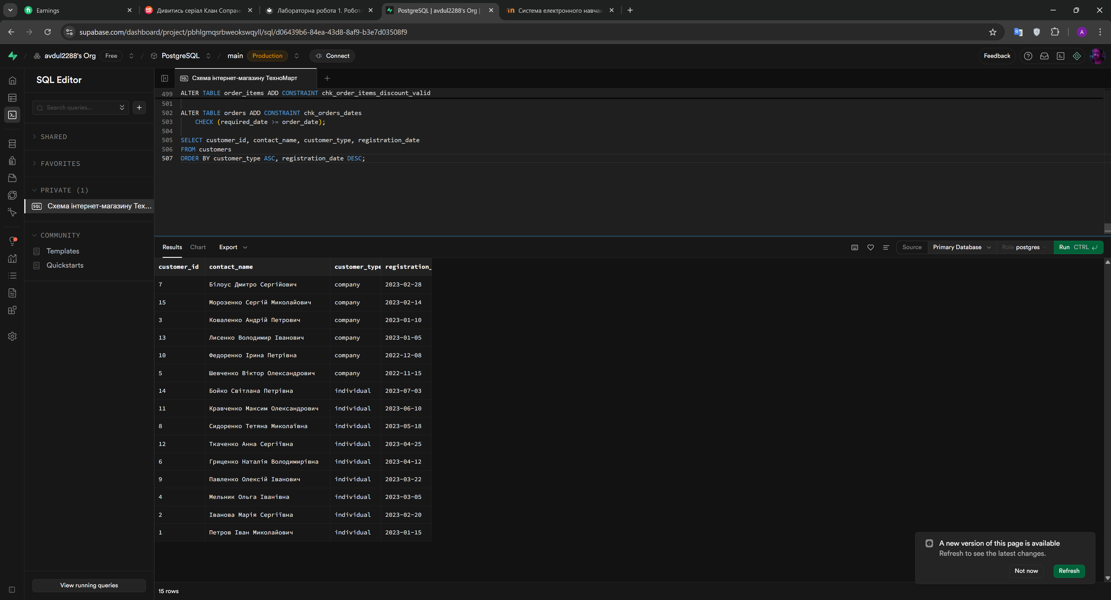

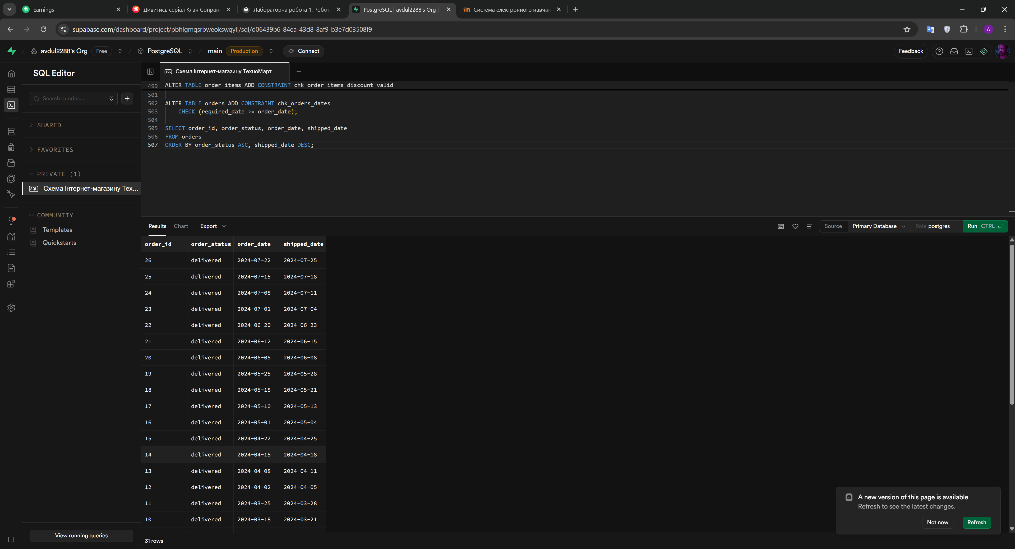

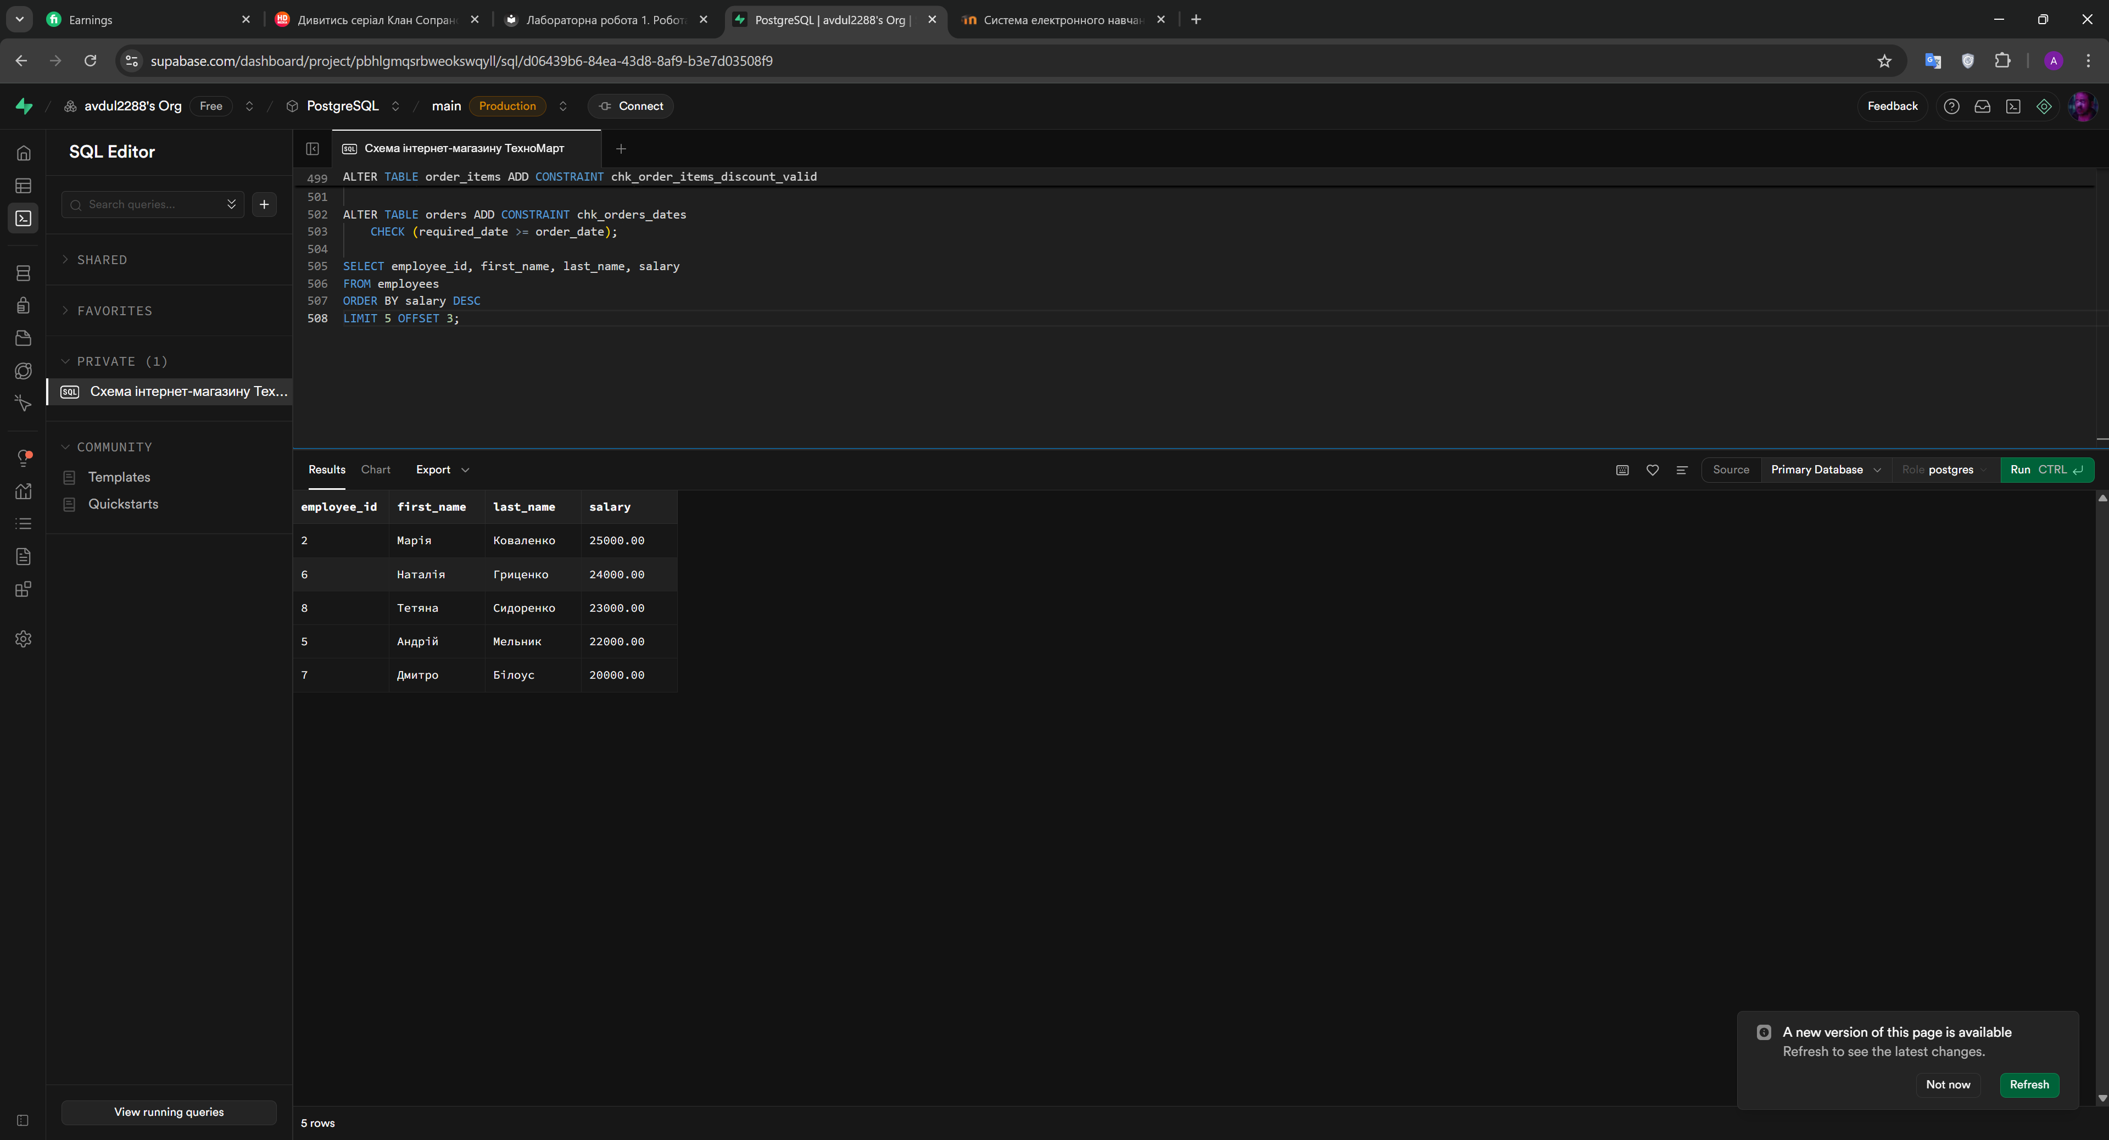

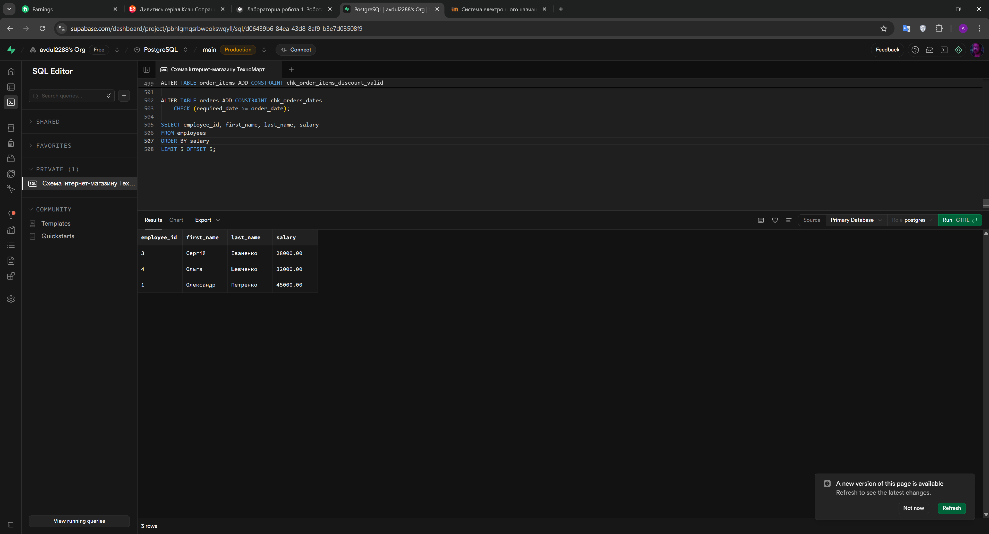

Рівень 3

Виконати всі завдання рівнів 1 і 2. Додатково виконати наступні завдання:

1. Складні комбінації LIKE з логічними операторами:
   * Знайти товари, в назві яких є "Samsung" або "Apple", але немає слова "чохол".
   * *Самостійно:* Створити 4 власні складні запити з комбінаціями LIKE та логічних операторів.

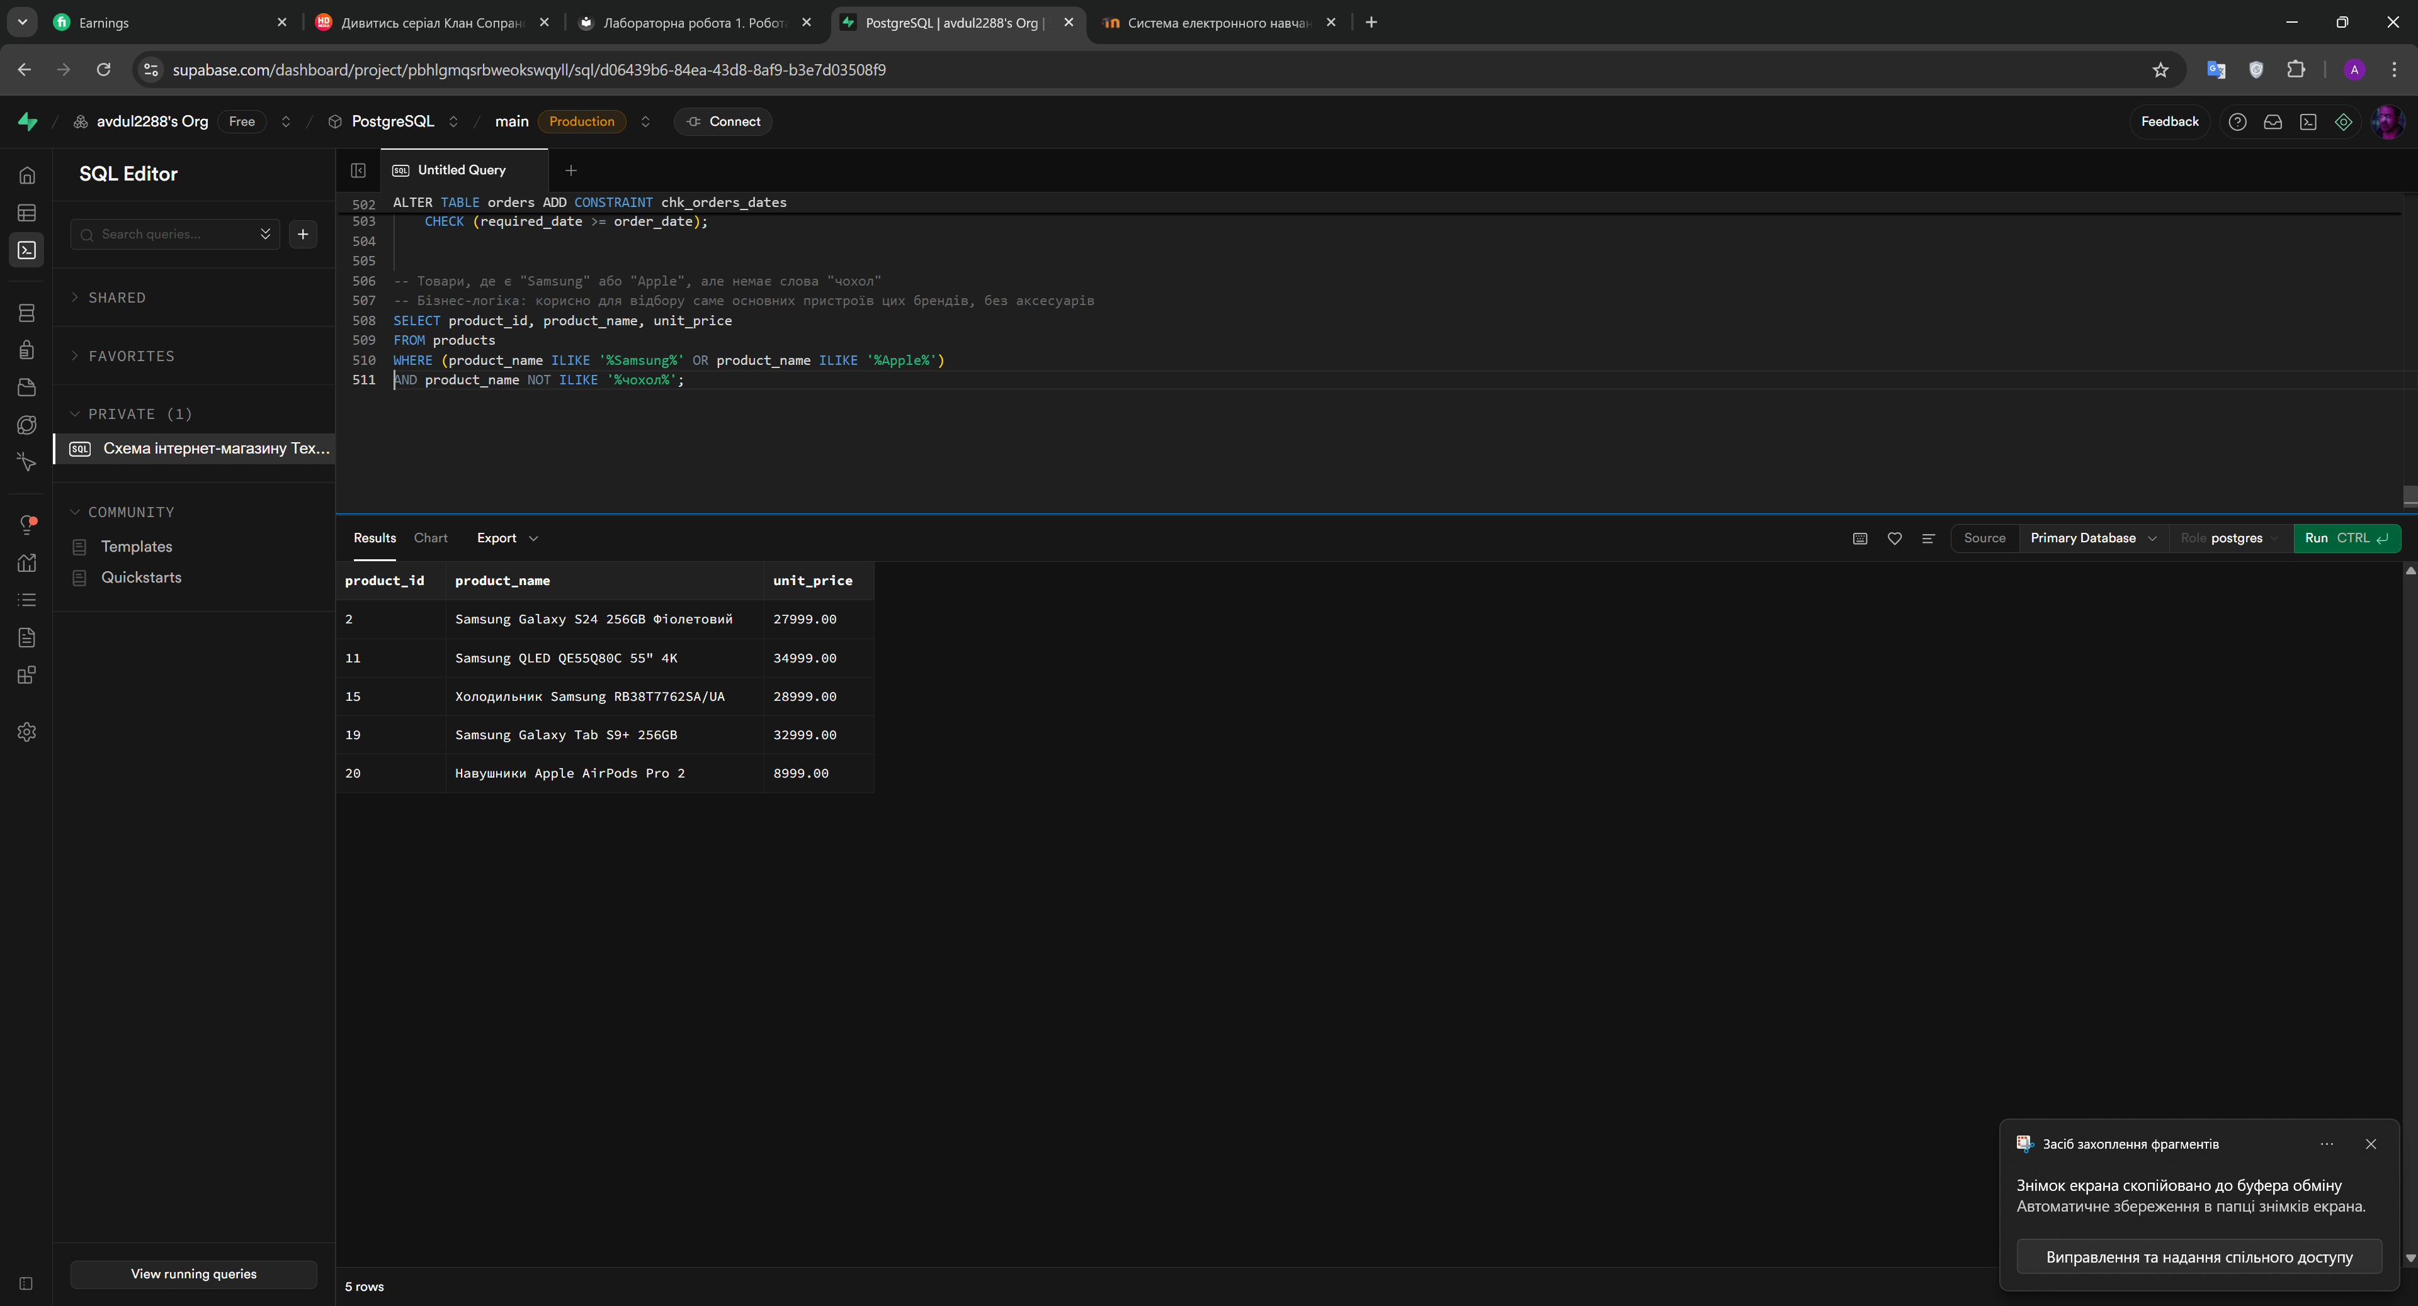

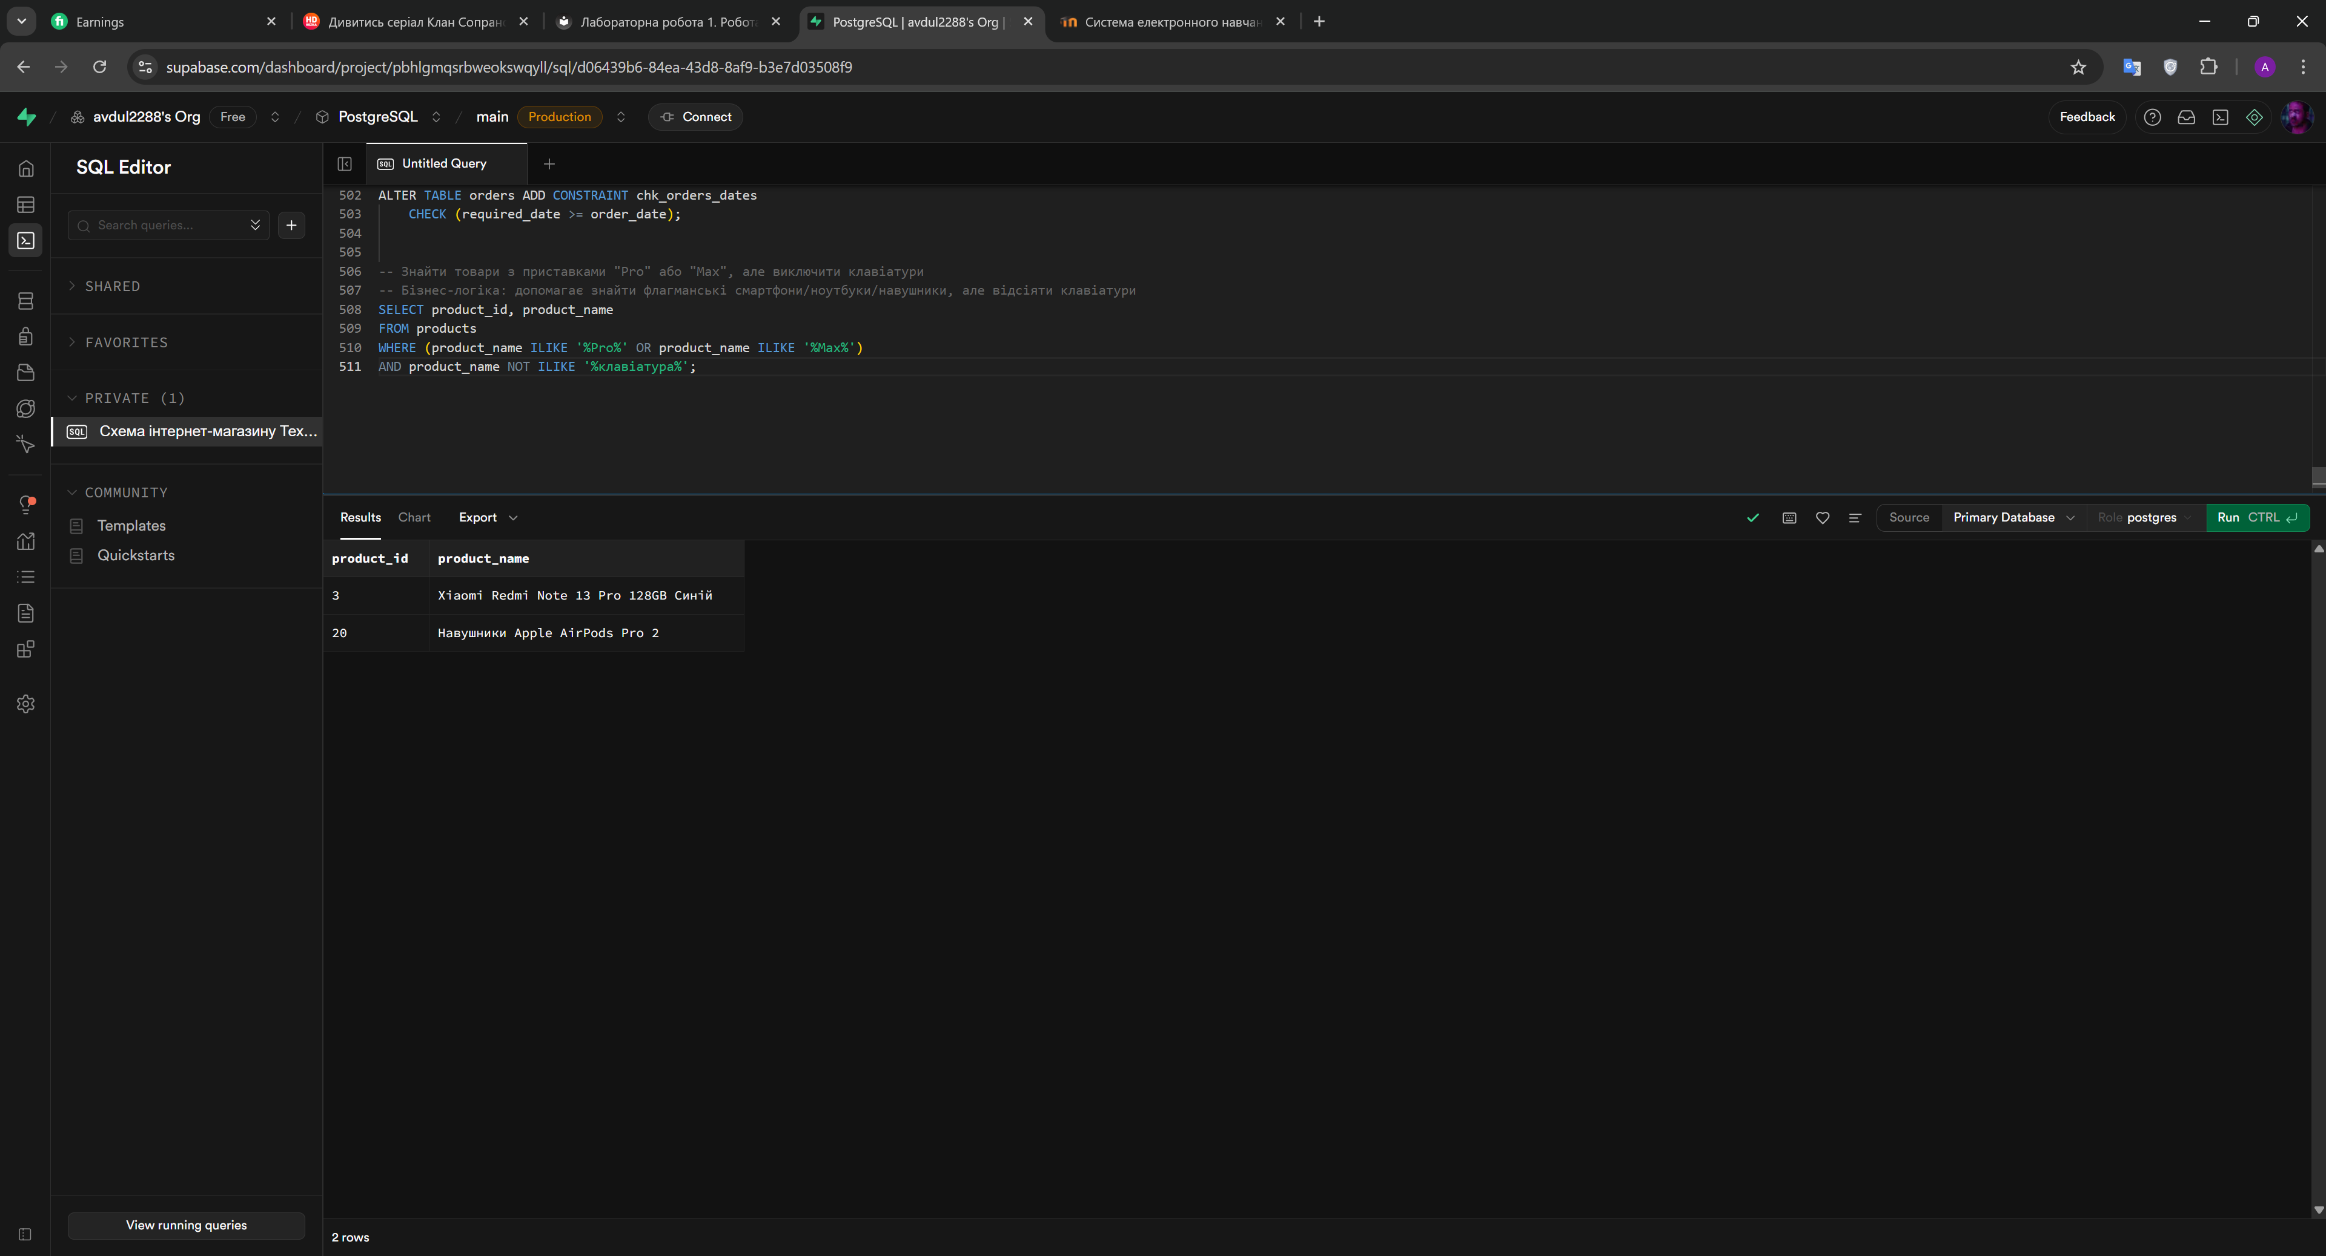

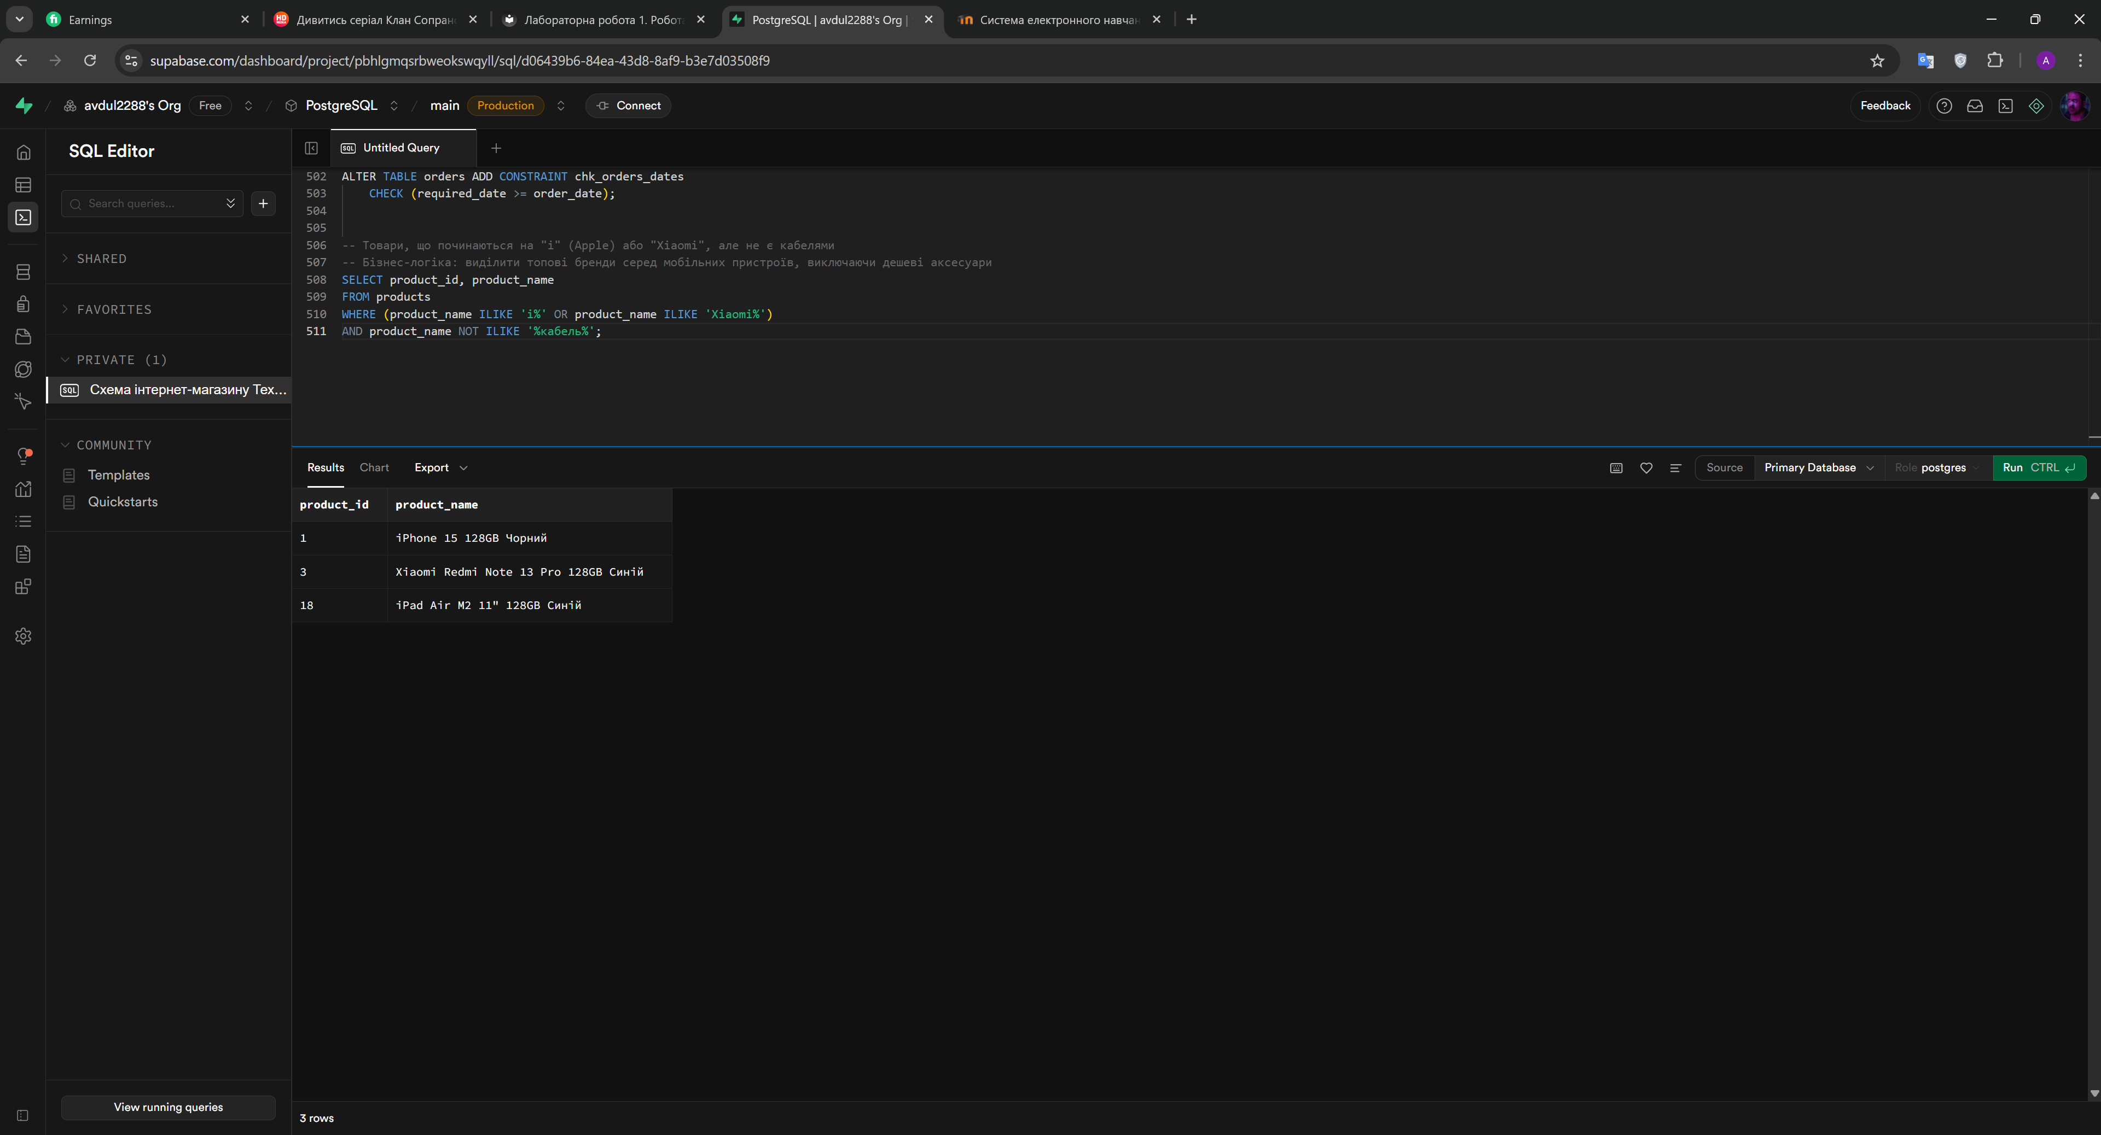

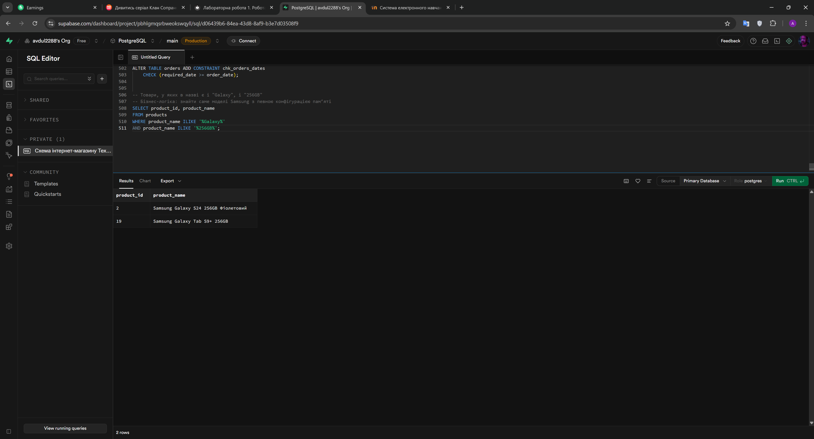

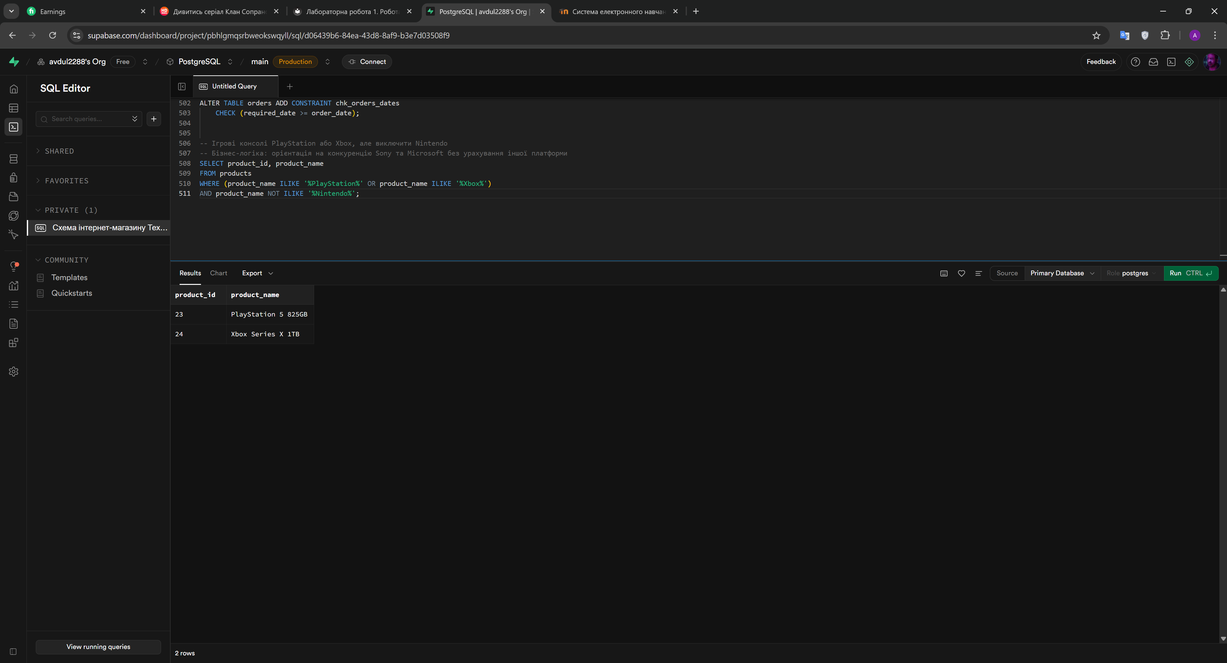

1. Вкладені логічні умови:
   * Знайти товари дорожчі 20000 грн (категорії 1 або 2) АБО товари дешевші 5000 грн будь-якої категорії.
   * *Самостійно:* Написати 3 запити з складними вкладеними умовами, використовуючи дужки для групування логіки.

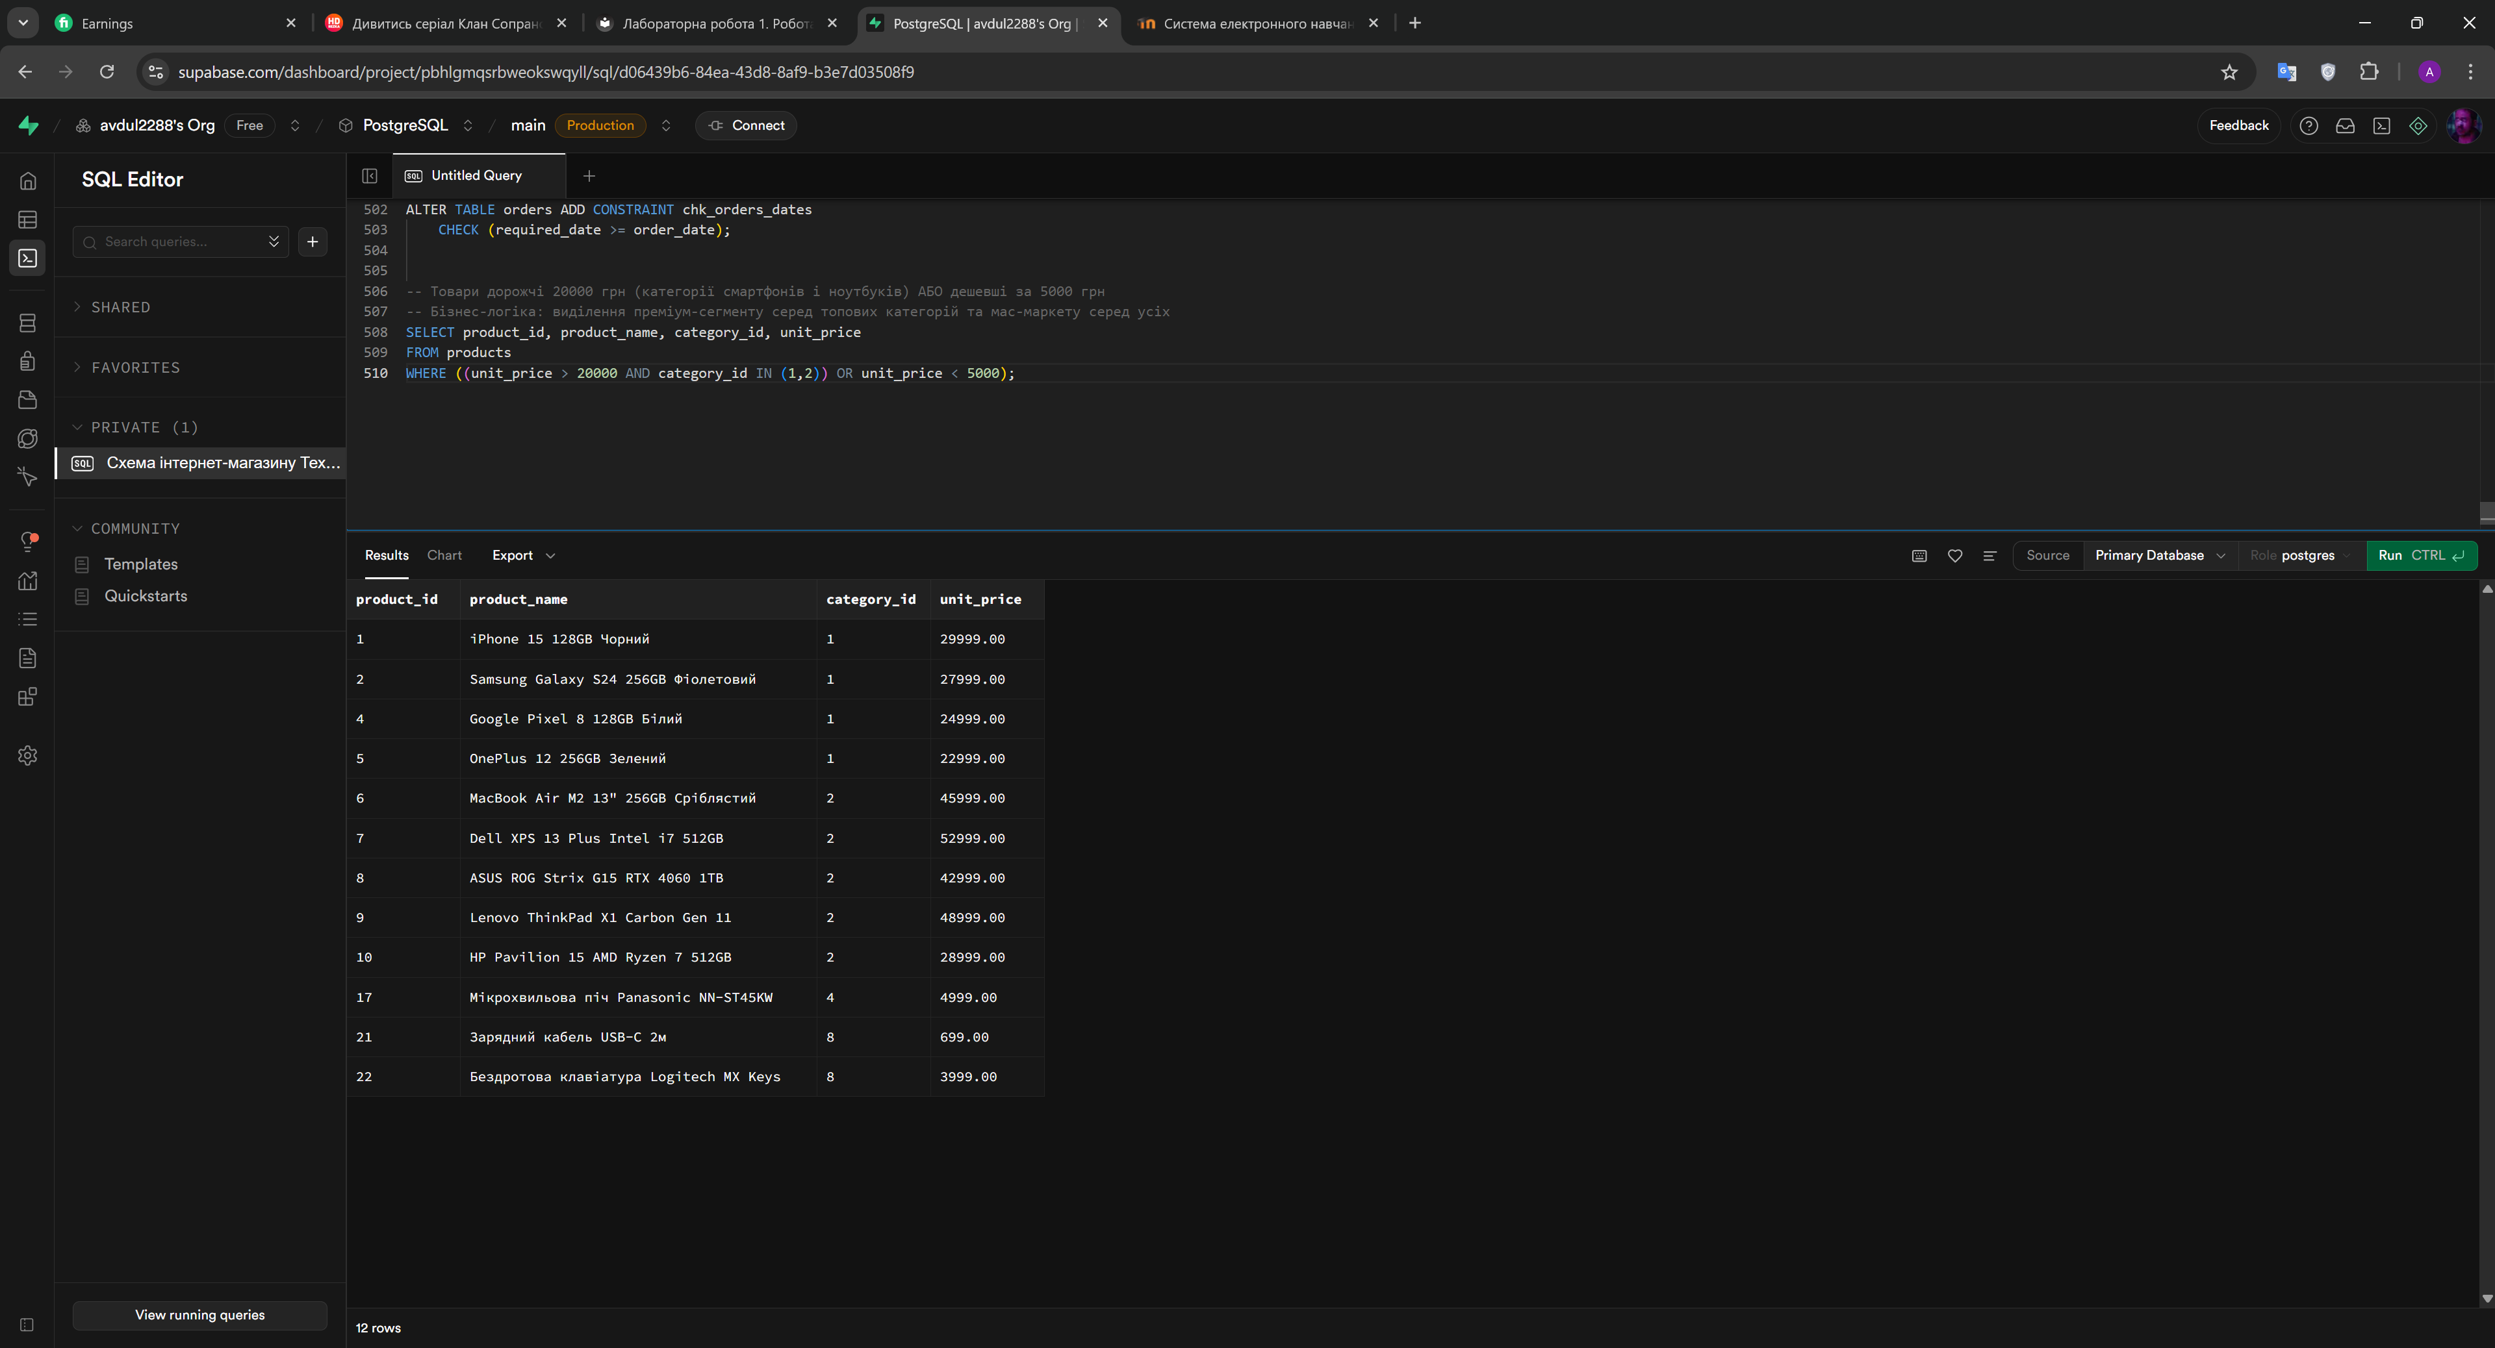

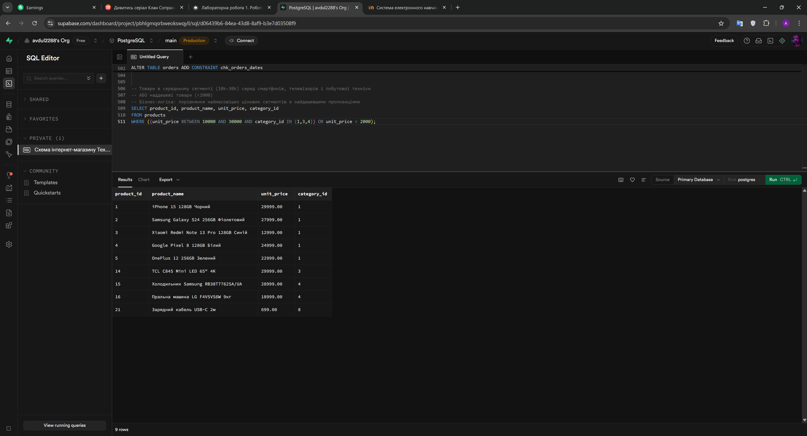

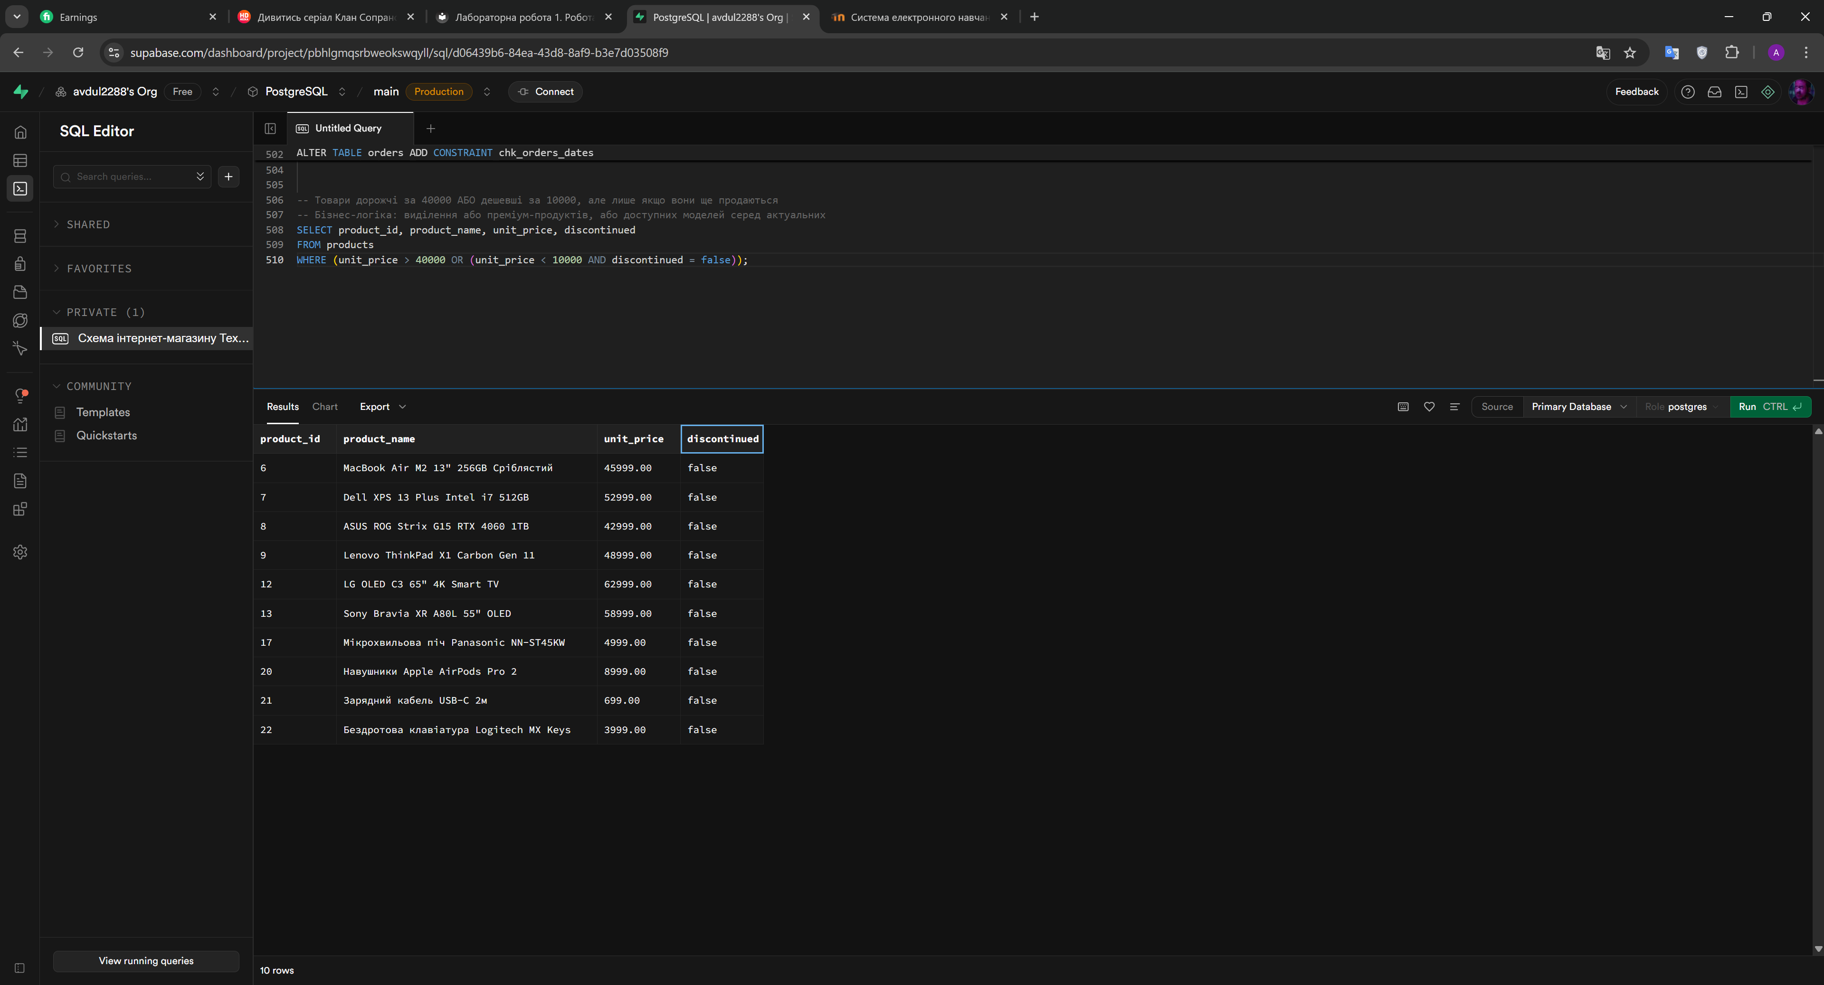

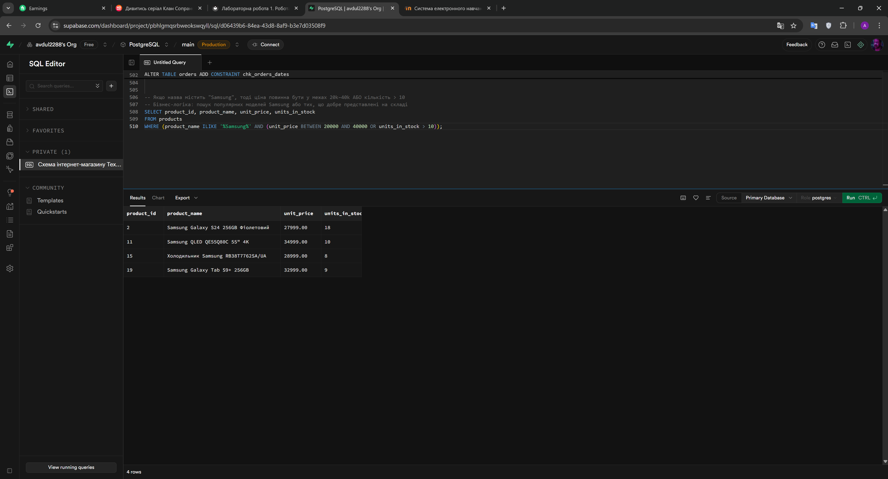

1. Комплексні аналітичні запити:
   * *Самостійно:* Створити звіт товарів з 5+ різними умовами фільтрації одночасно.

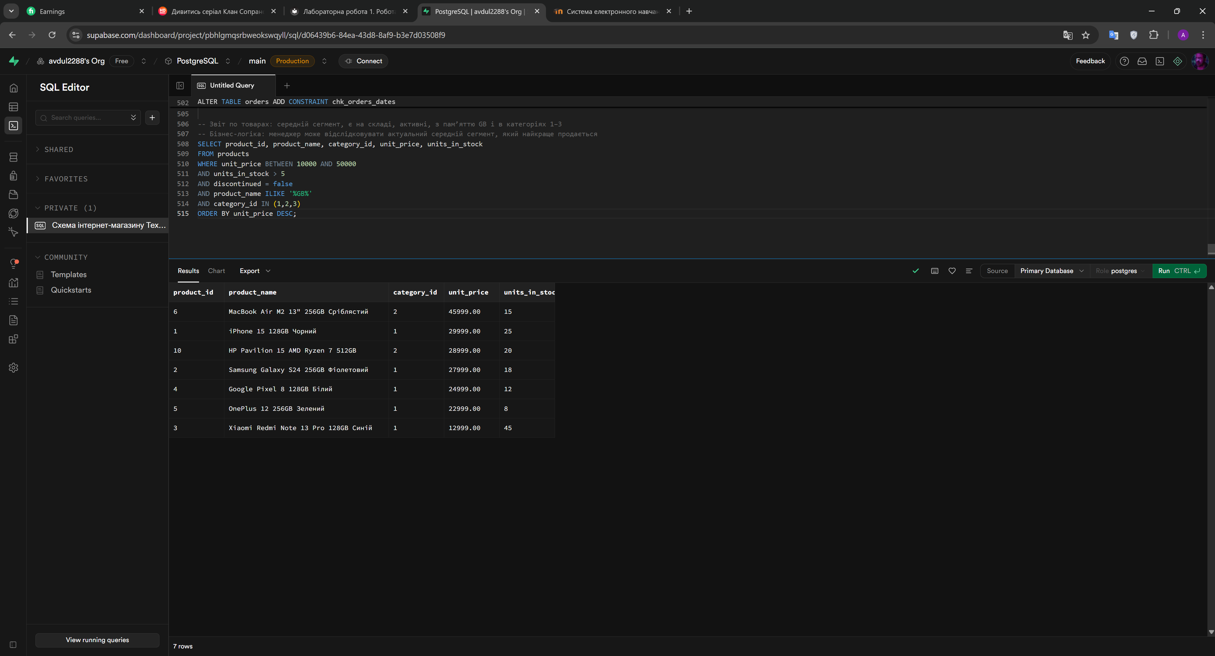

* + *Самостійно:* Написати запит для аналізу клієнтської бази з множинними критеріями відбору.

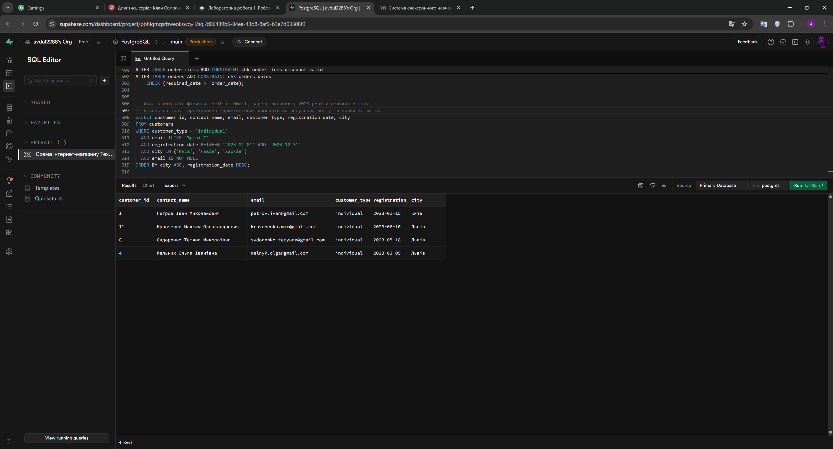

1. Дослідження даних та пошук закономірностей:
   * *Самостійно:* Провести аналіз товарів за ціновими сегментами (створити 3+ запити).
   * *Самостійно:* Дослідити розподіл клієнтів за географічним принципом (4+ запити).
   * *Самостійно:* Проаналізувати часові патерни в замовленнях (3+ запити).

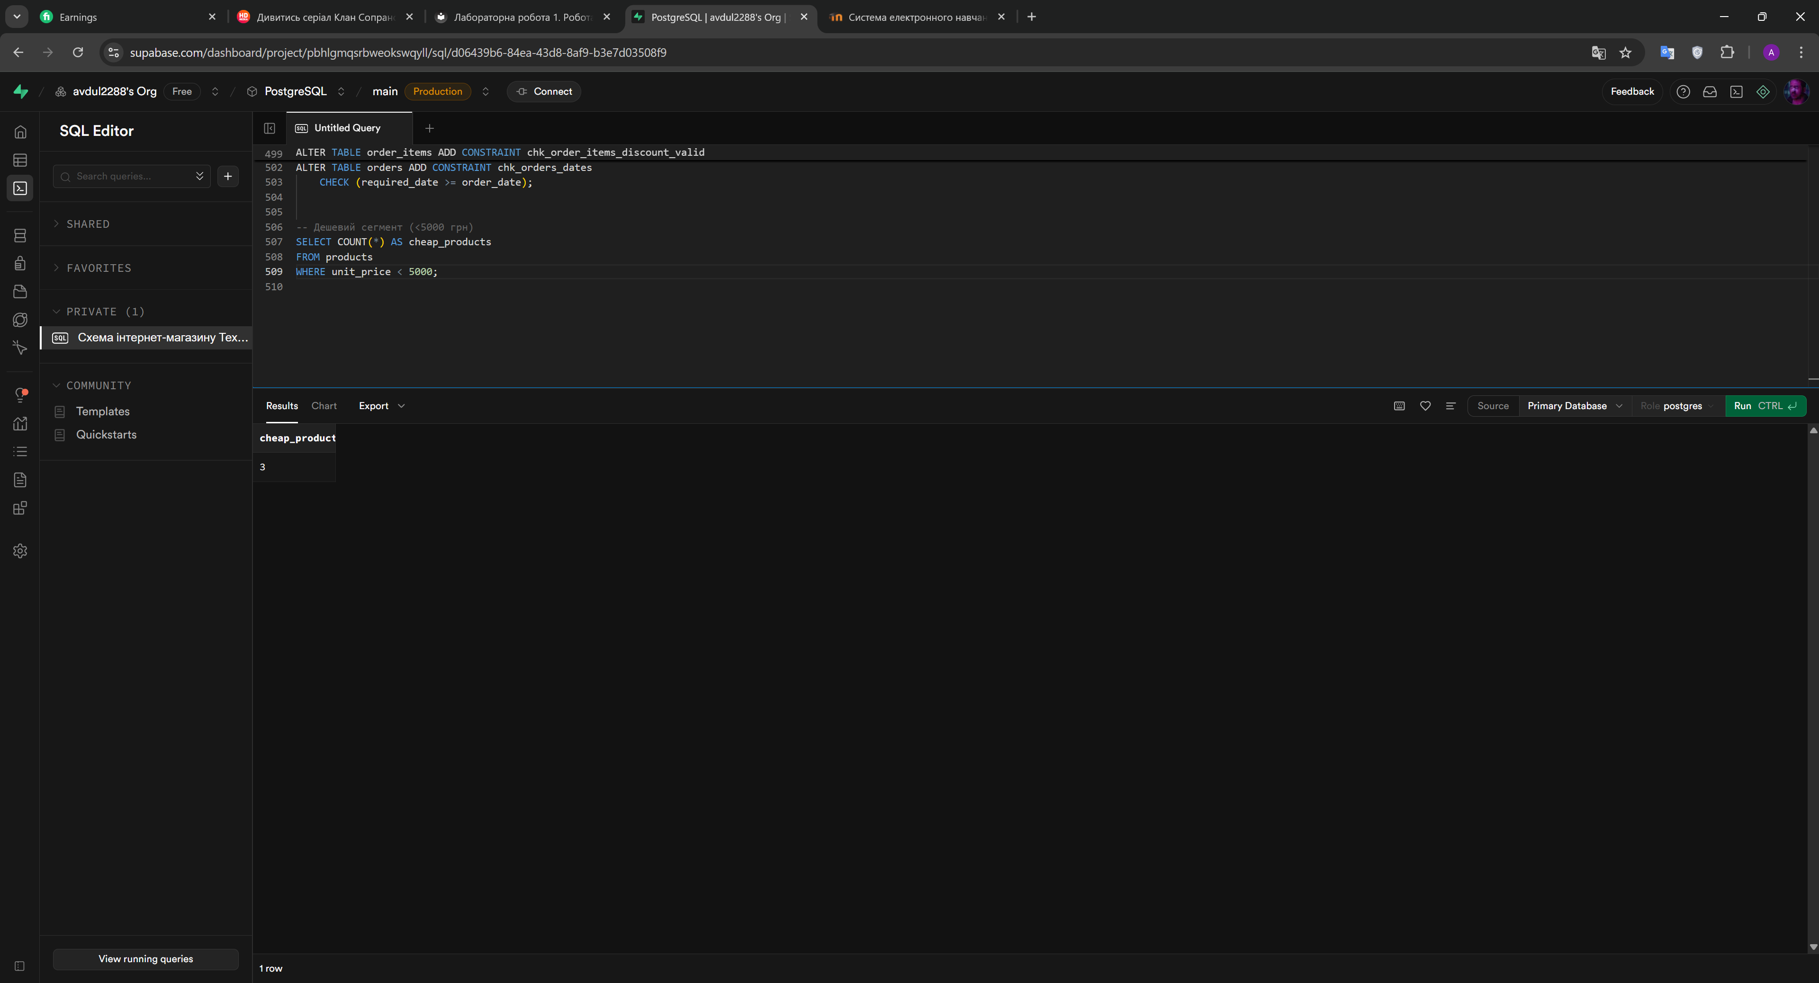

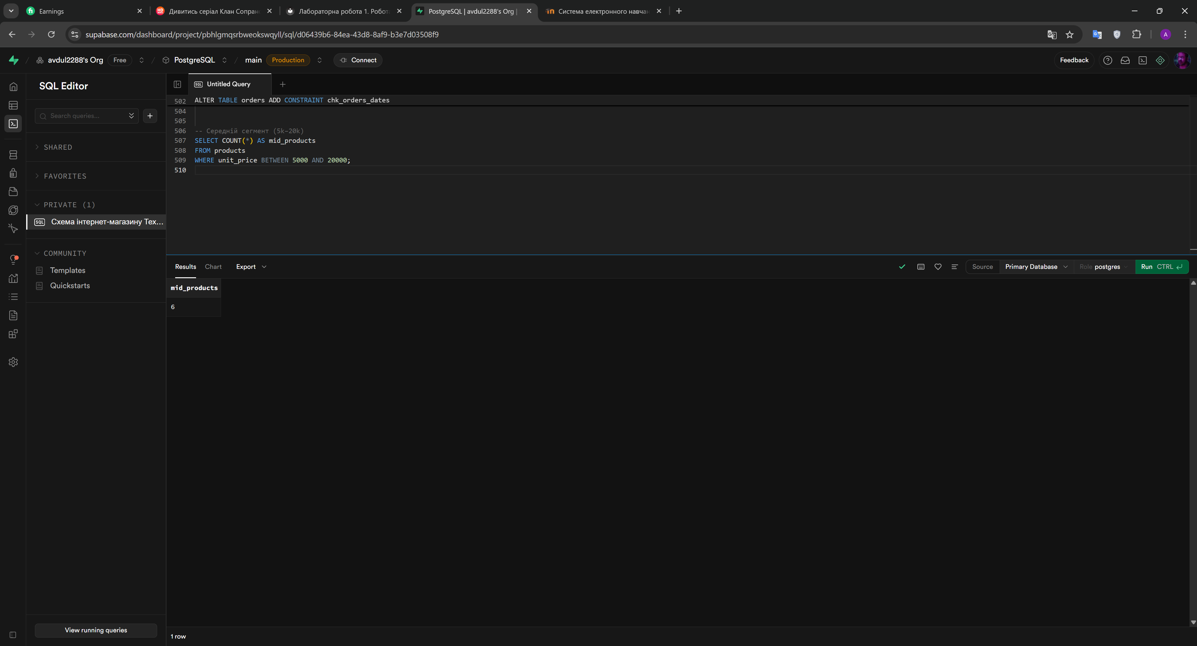

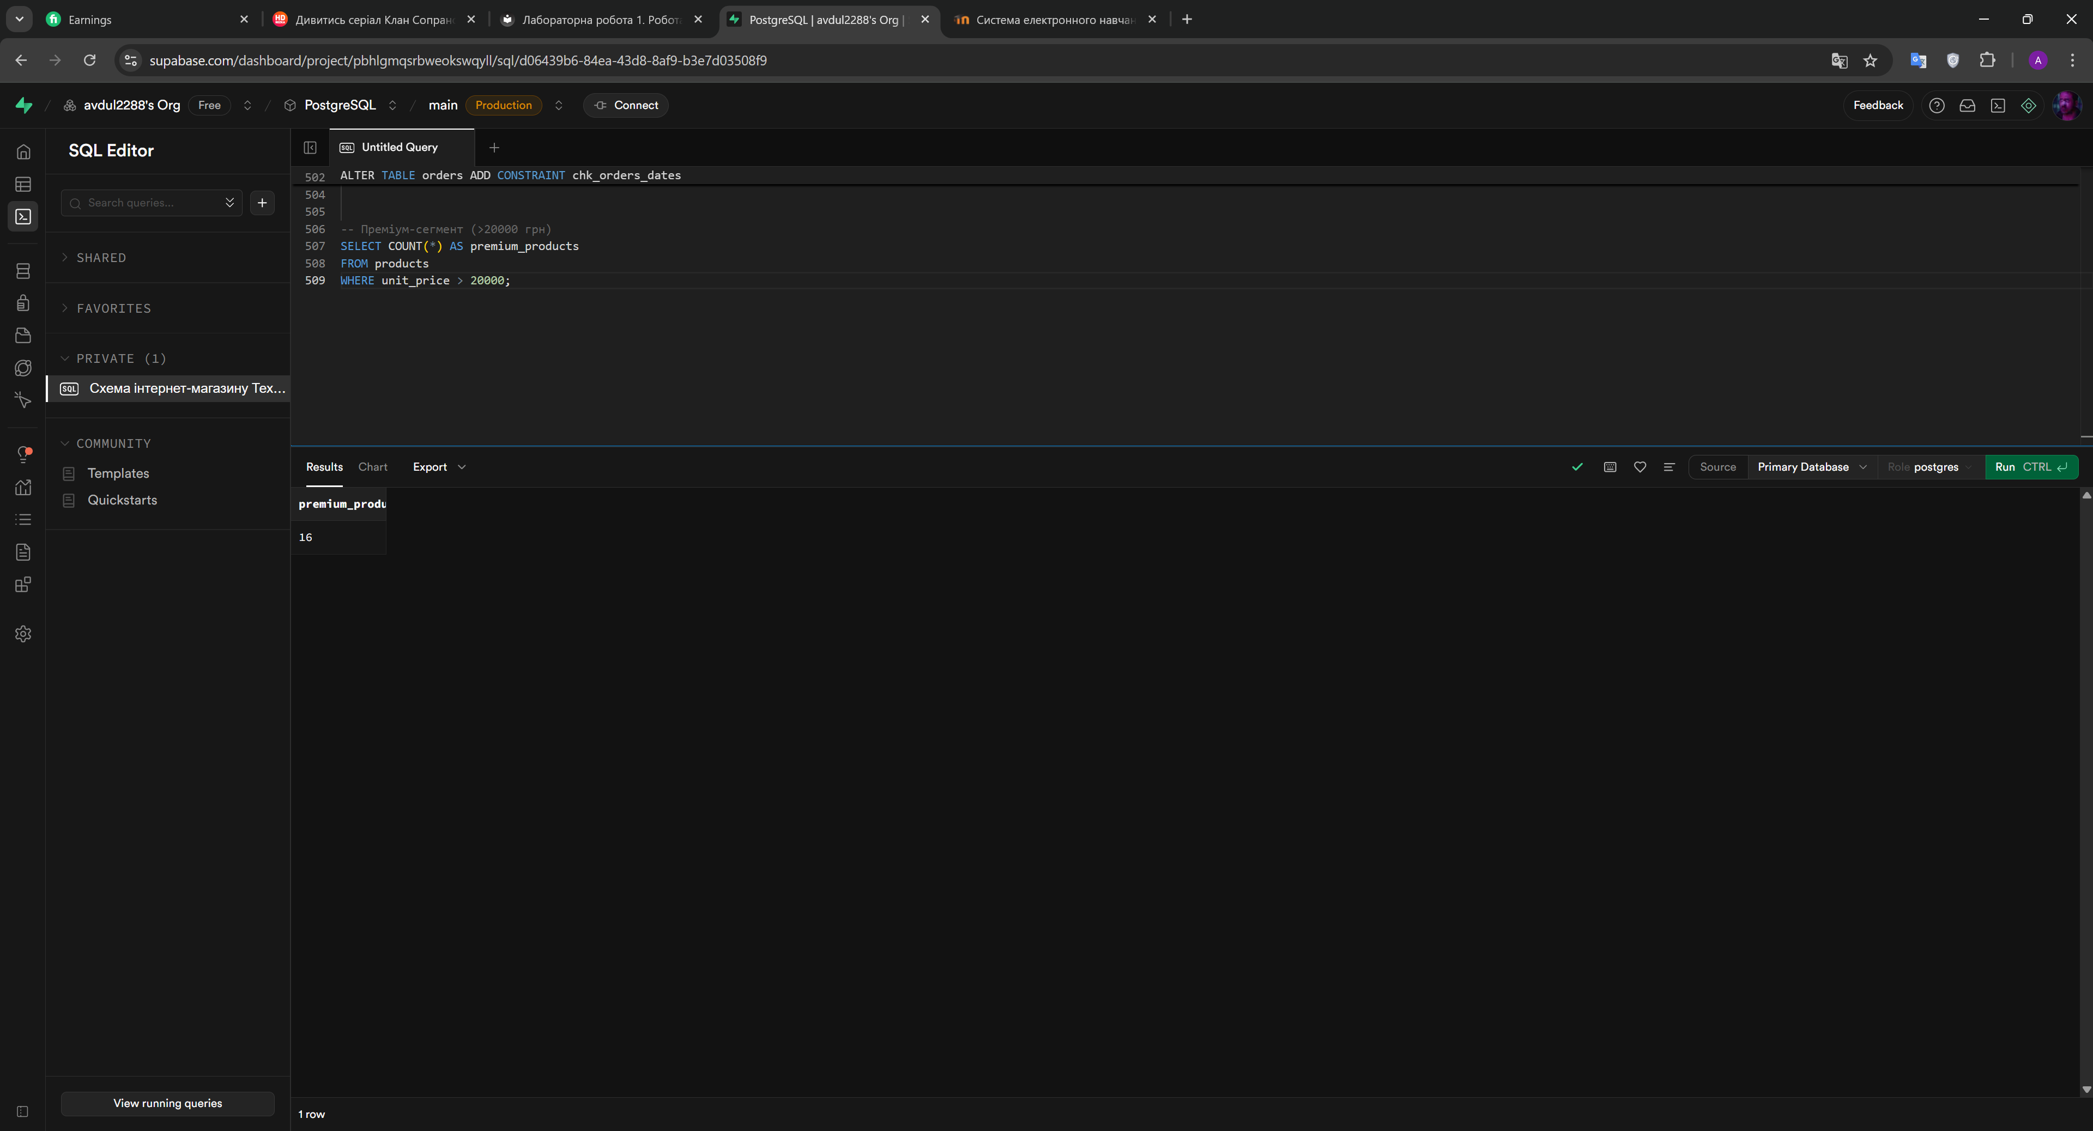

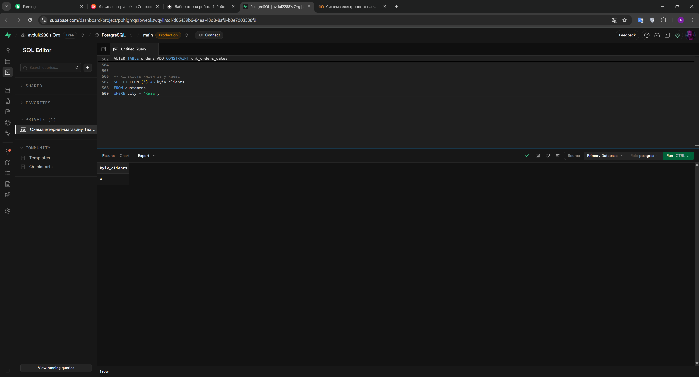

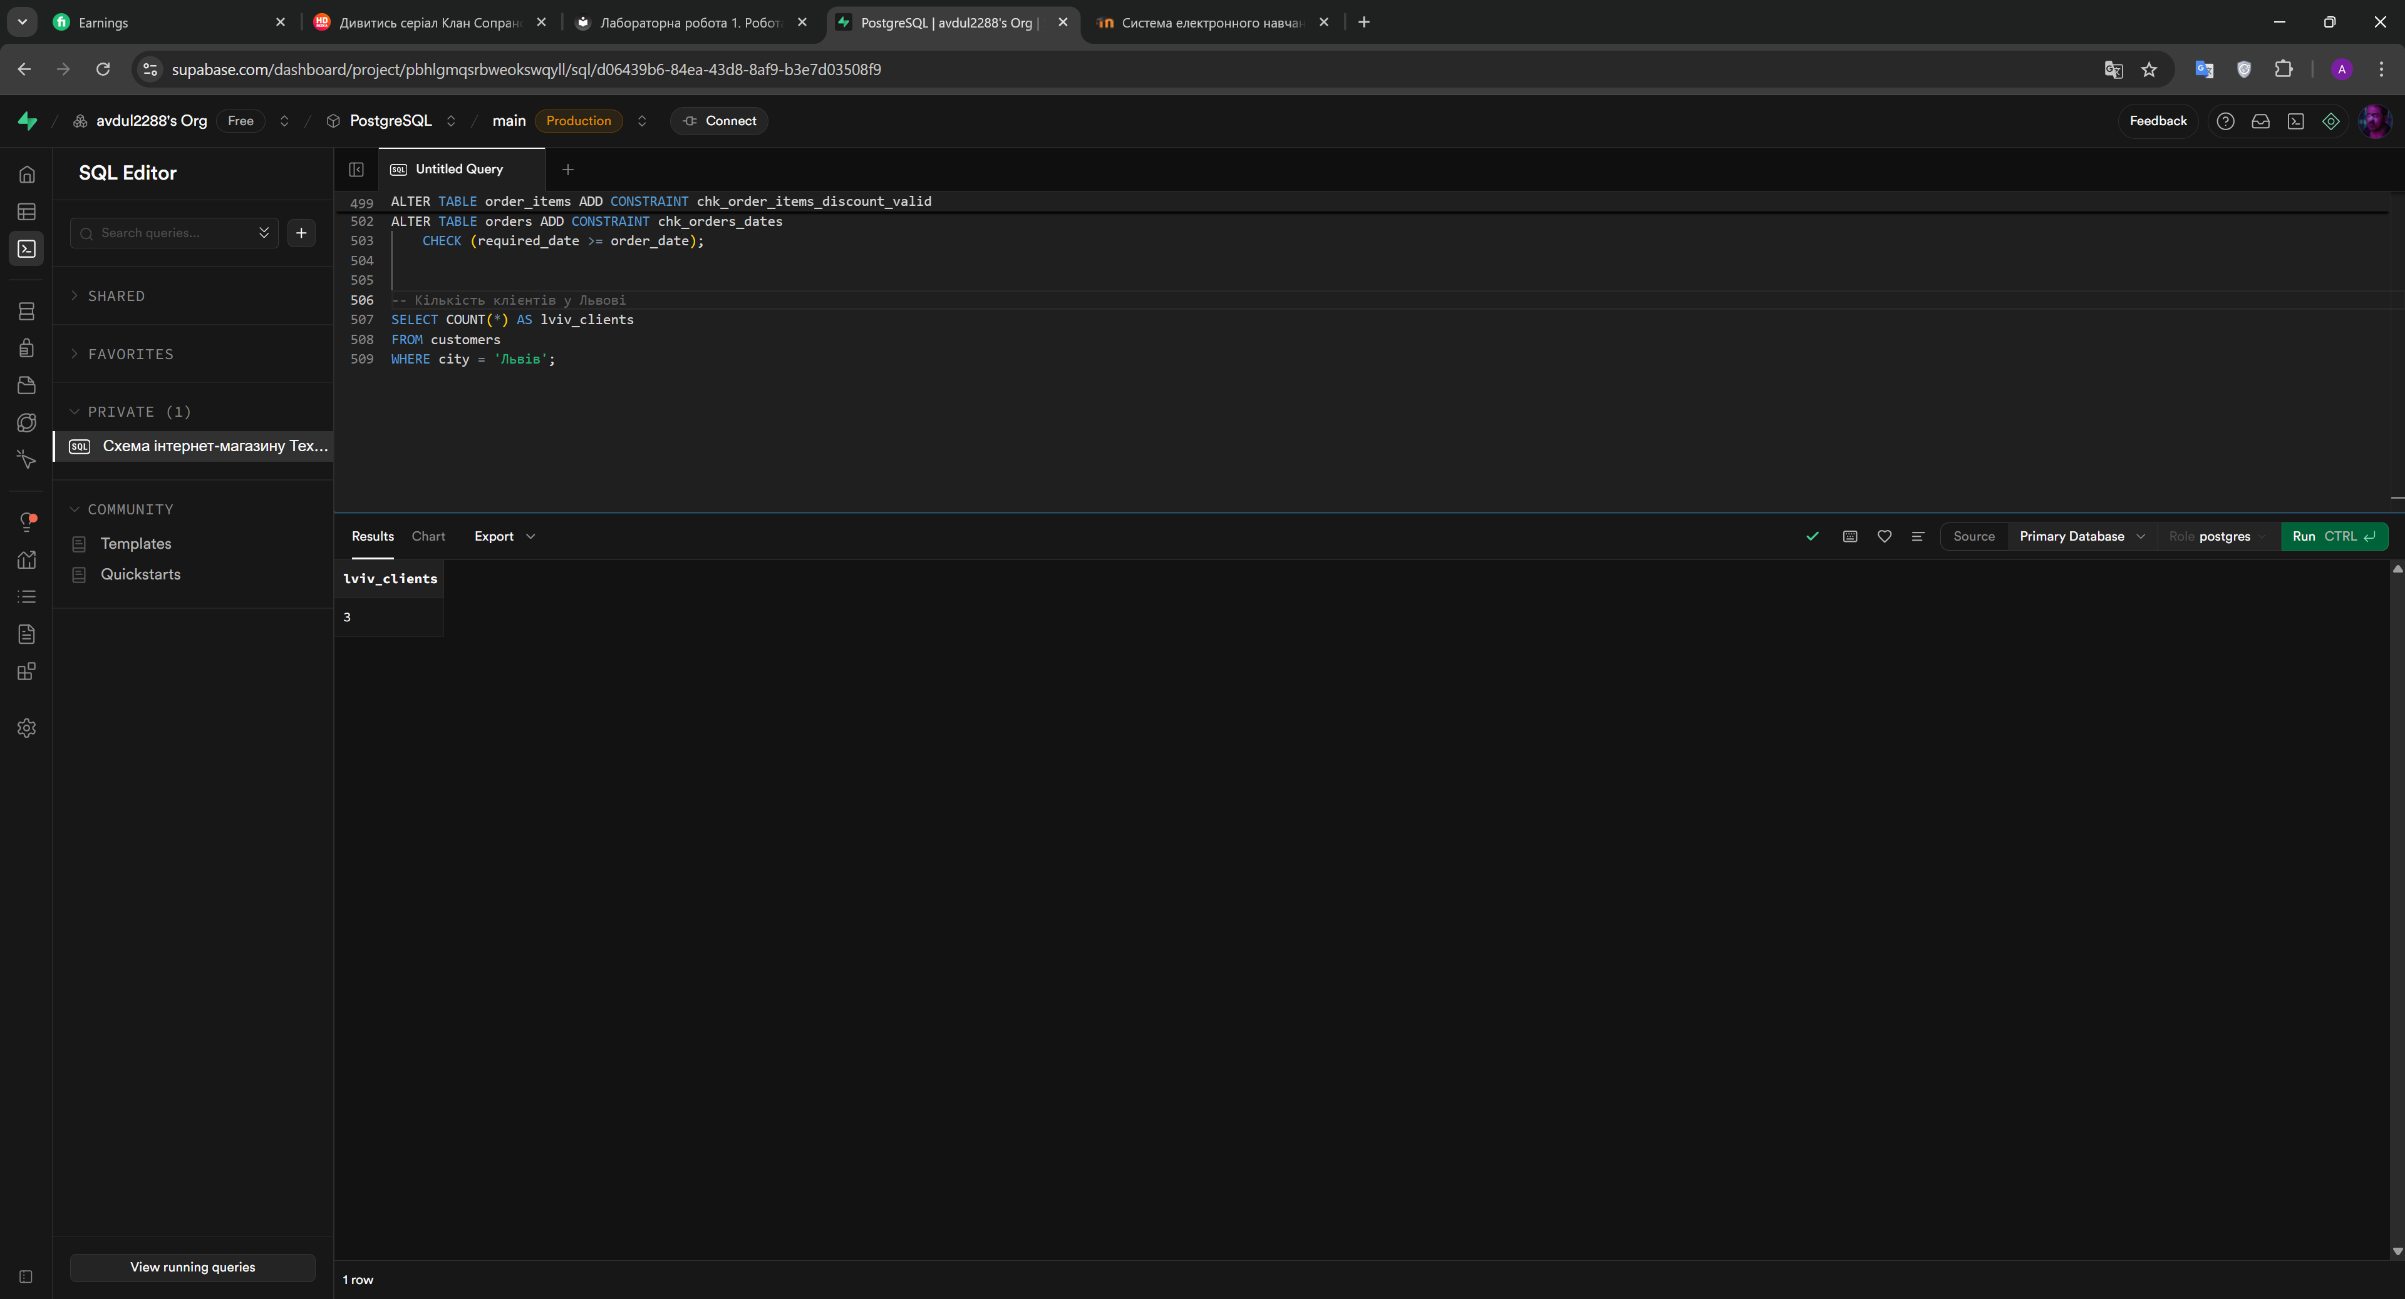

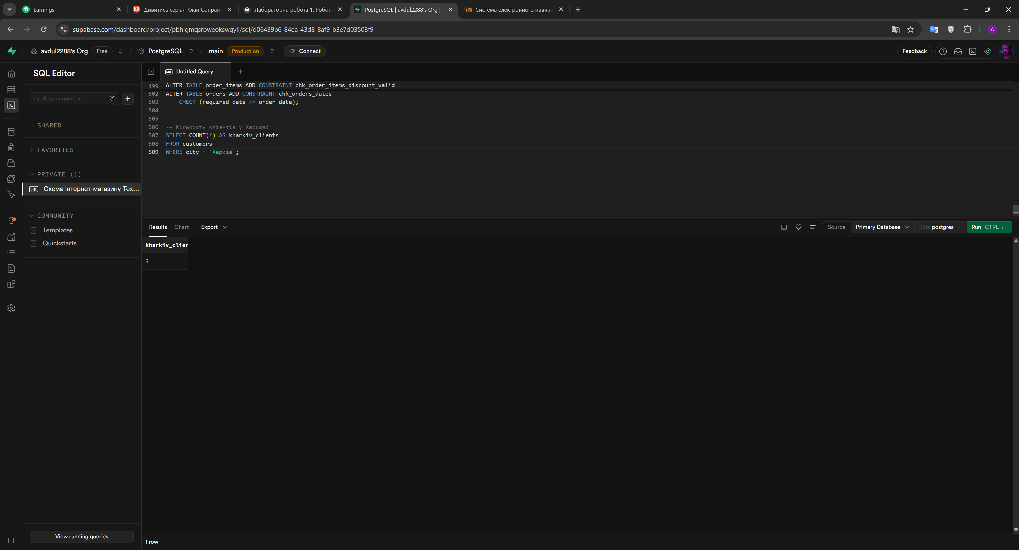

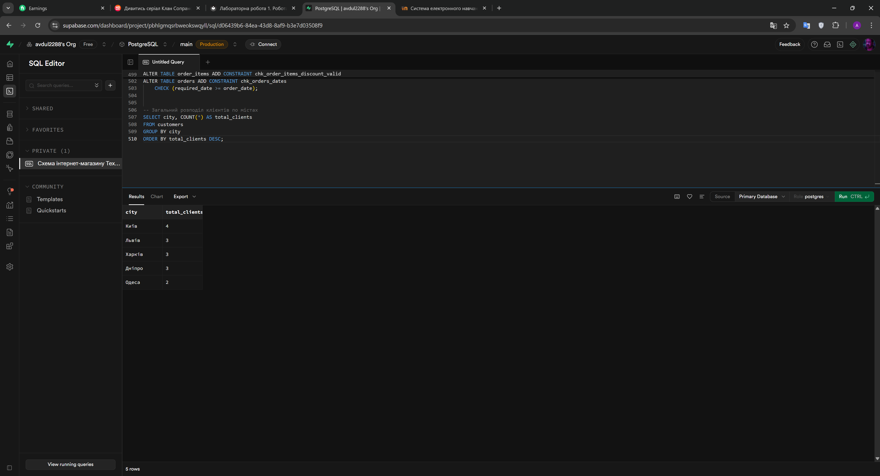

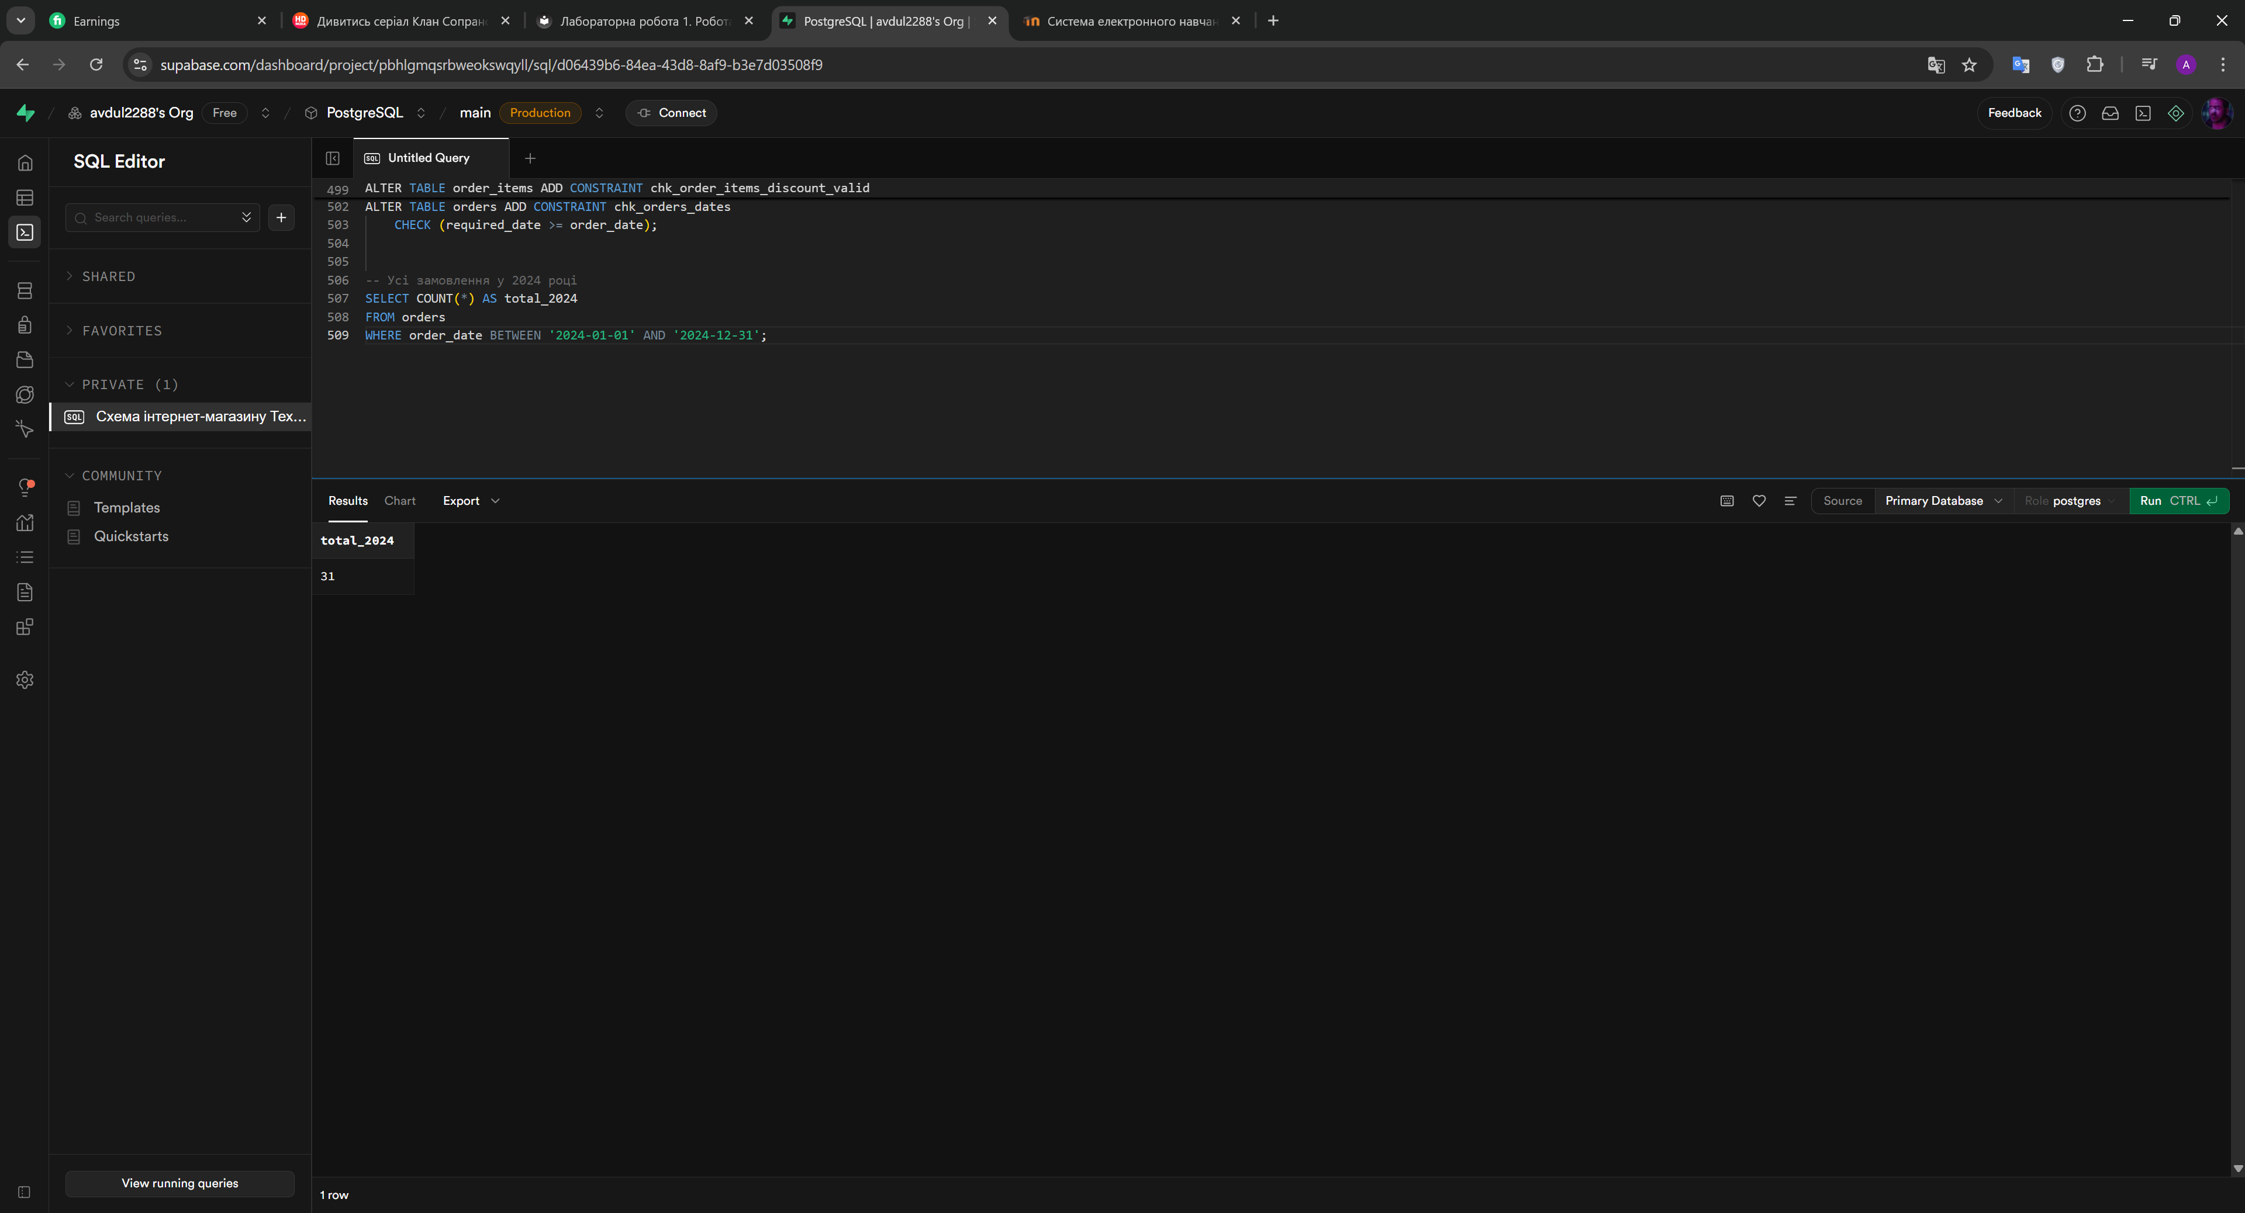

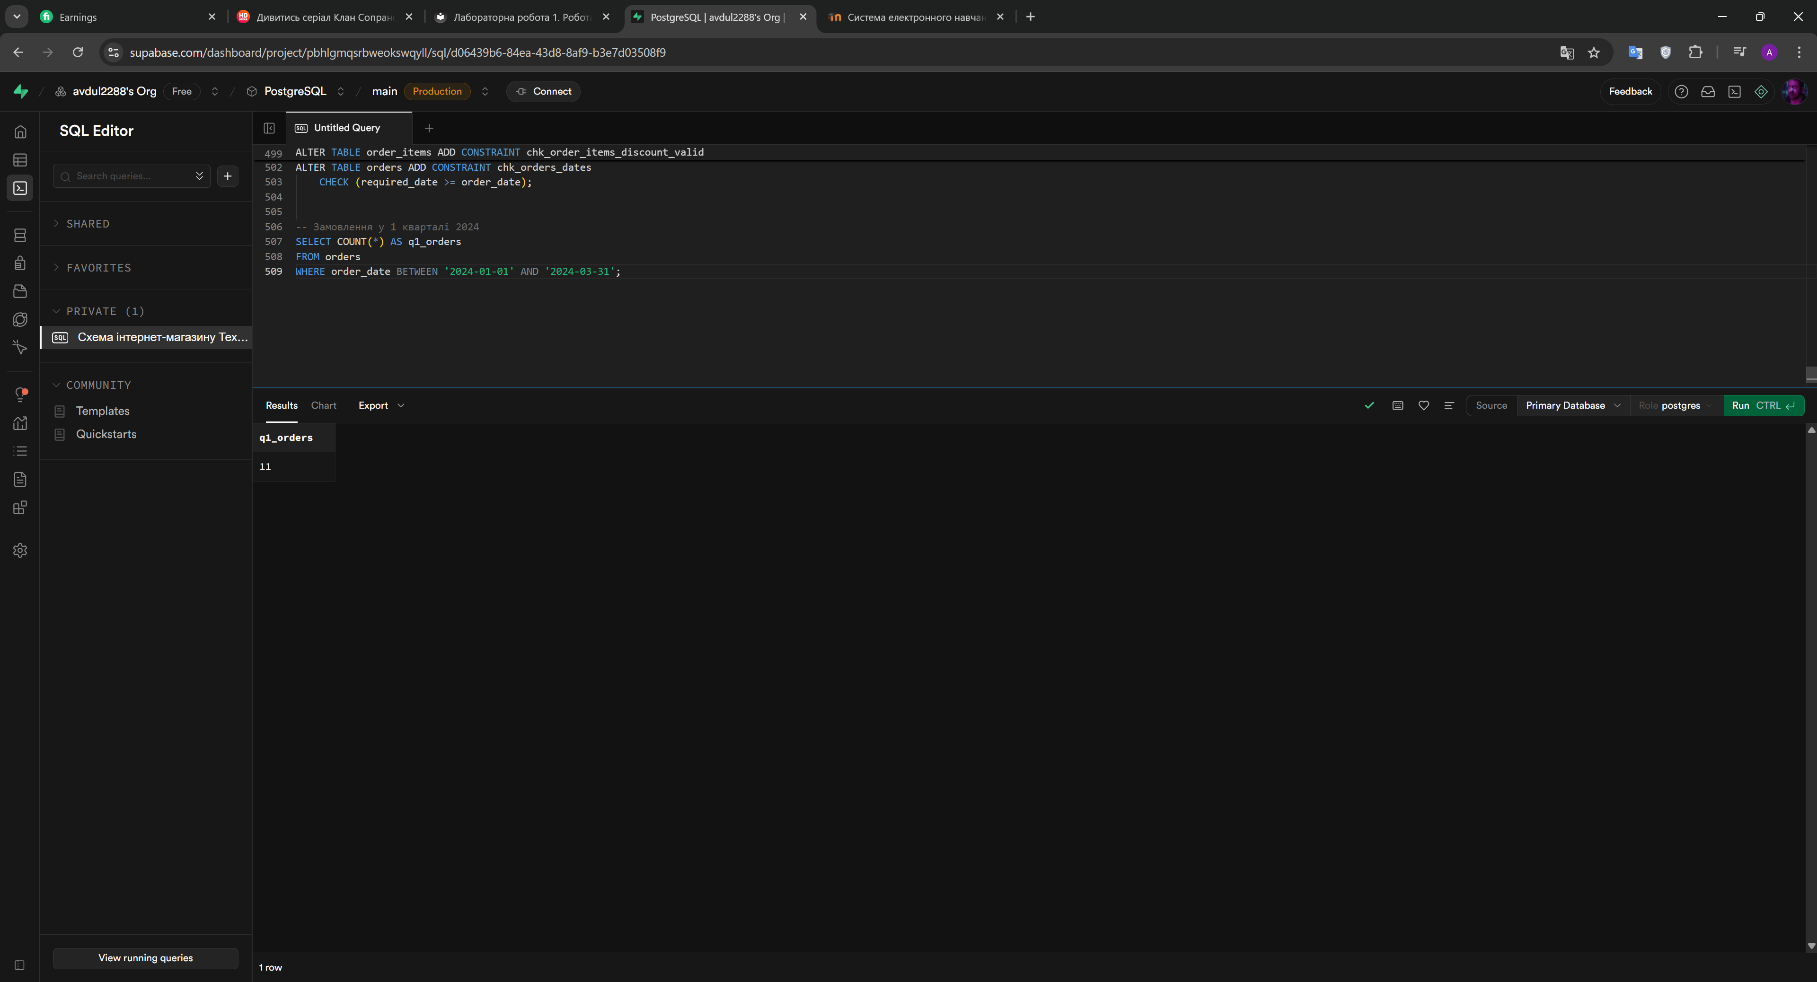

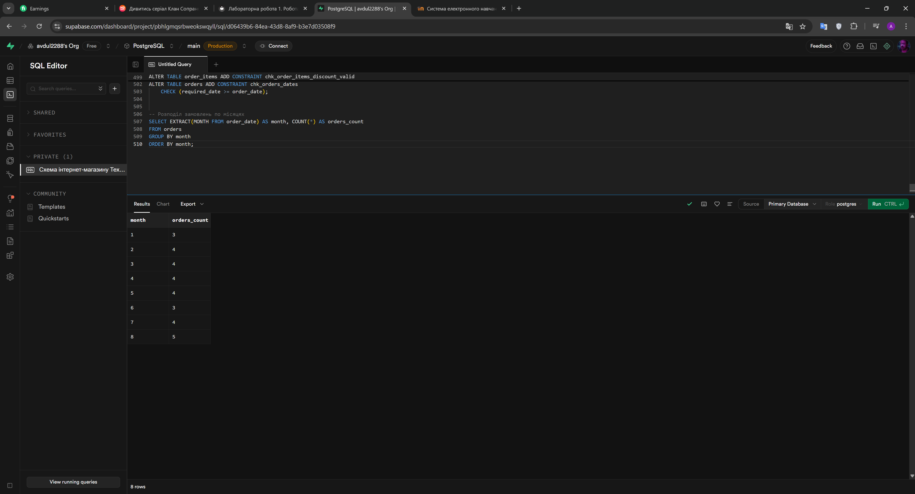

1. Креативні завдання:
   * *Самостійно:* Придумати та реалізувати 5 нестандартних запитів, які демонструють глибоке розуміння SQL логіки.

